INFORME DE GESTIÓN
VIGENCIA 2024

SUPERINTENDENCIA DE VIGILANCIA Y SEGURIDAD PRIVADA
SUPERVIGILANCIA
CONTENIDO
A. INTRODUCCIÓN 6
1. Antecedentes del Sector 6
2. Evolución de Servicios de Vigilancia y Seguridad Privada en Colombia 9
3. Estados Financieros del Sector de Vigilancia y Seguridad Privada 10
B. INFORMACIÓN GENERAL 11
C. GESTIÓN REALIZADA 19
1. PROCESOS ESTRATÉGICOS 20
2. PROCESOS MISIONALES 79
3. PROCESOS DE APOYO 85

INTRODUCCIÓN

El presente documento tiene como propósito brindar información sobre la gestión realizada por la Superintendencia de Vigilancia y Seguridad Privada– SUPERVIGILANCIA, durante la vigencia 2024, en cumplimiento de su misionalidad, funciones y en la ejecución de las metas definidas en el Plan Nacional de Desarrollo 2023 – 2026 “Colombia Potencia Mundial de la Vida”

Antecedentes del Sector

El derecho a la seguridad siempre se ha instituido en el Estado Colombiano como un derecho o garantía de la que pueden gozar todas las personas y es un deber de las autoridades públicas y fuerzas militares garantizar su prestación efectiva y continua en todo el territorio nacional.

La seguridad privada no se encontraba concebida como hoy en día, esta era prestada por la Policía Nacional en virtud de solicitudes formuladas por personas o entidades particulares de forma transitoria o permanente a cambio de una tarifa, la cual se destinaba en un porcentaje al bienestar social de la Policía Nacional.

El Decreto 776 de 1945 tasó los denominados “servicios especiales” de la siguiente forma: a) Para espectáculos públicos, circos, boxeo, corridas de toros, carreras, deportes, etc., cuyo valor iba de $3,00 a $5,00 por agente y por hora; b) Para los servicios en coreográficos, bares, salones de baile, cafés, cantinas, etc. cuyo valor iba de $4,00 a $8,00 por agente y por hora; c) Los servicios permanentes de vigilancia por mensualidades, en establecimientos de crédito, prensa, radiodifusoras, fábricas, etc., se pagaban por cada agente, cuyo valor iba de $80,00 a $170,00; d) Los servicios permanentes de vigilancia por mensualidades, en los lugares a que se refiere el ordinal b) se pagaban por cada agente, una tarifa determinada que iba desde 6 horas hasta 24 horas diarias y oscilaba entre los $100 y los $190.

En marco del Decreto 1288 de 1965, el Gobierno Nacional declaró turbado el orden público en todo el territorio nacional desde el 21 de mayo de 1965 hasta el 16 de diciembre de 1968, la actividad de vigilancia privada comenzó a descentralizarse y es en el año 1966 con la expedición del Decreto número 1667 ”Por el cual se dicta el Estatuto Orgánico de la Policía Nacional” en el cual, se habla por primera vez de la contratación de particulares para la prestación de servicios permanentes y especiales, así como la promoción de organizaciones de autodefensa y cooperación bajo la supervisión de la Policía Nacional y la autorización del Ministerio de Defensa, dicho texto establecía:

“Artículo 13. El Director General de la Policía Nacional podrá contratar en aprobación del Ministro de Defensa Nacional, la prestación remunerada de servicios permanentes y especiales de vigilancia personal de la Policía con entidades Oficiales, semioficiales, particulares o personas naturales, incorporando a la institución el número de trámites que se requieran para el cumplimiento de cada contrato, (…)

Los servicios especiales que no sean de cargo delicado y de que trata el artículo 2° del Decreto número 2326 continuarán prestándose de conformidad con lo establecido en el mismo Decreto. (…)

Artículo 16. La Policía Nacional, fomentará las organizaciones particulares de autodefensa y cooperación con el servicio de vigilancia y supervigilará el desarrollo de sus actividades.”

Subsiguientemente se promulgó el marco normativo relacionado a continuación, el cual contemplaba la vigilancia y control sobre los servicios en cabeza del Ministerio de Defensa Nacional, quien emitía las autorizaciones correspondientes, previa solicitud tramitada y conceptuada por la Dirección General de la Policía Nacional, y bajo control directo del respectivo Comandante el Departamento de Policía.

- Decreto 1667 de 1966: Por el cual se dicta el Estatuto Orgánico de la Policía Nacional
- Decreto 2347 de 1971: Por el cual se reorganiza la Policía Nacional.
- Decreto 2137 de 1983: Por el cual se reorganiza la Policía Nacional.
- Decreto 3151 de 1983: Por el cual se adicionan los artículos 51 y 152 del Decreto Ley 2137 de 1983, reorgánico de la Policía Nacional.
- Decreto 1409 de 1984: Por el cual se Reglamenta la adquisición y uso de vehículos automotores blindados o con protección antibalas y se dictan otras disposiciones relativas a su acondicionamiento.
- Resolución 1952 de 1989: Por la cual se crea el Comité de Evaluación de Vigilancia Privada.
- Decreto 848 de 1990: Por el cual se expide el Estatuto de Vigilancia Privada.
- Decreto 1195 de 1990: Por el cual se modifica parcialmente el Decreto Ley 848 del 23 de abril de 1990 “Estatuto de Vigilancia Privada”.
- Decreto 1295 de 1990. Por el cual se reglamentan parcialmente los decretos 848 y 1195 de 1990.
- Decreto 1440 de 1991: Por el cual se expide el manual de inspección para las empresas de vigilancia privada.
- Decreto 2162 de 1992: Por el cual se reestructura el Ministerio de Defensa Nacional y otras entidades adscritas o vinculadas al mismo.

Mediante la Ley 62 de 1993 se creó la Superintendencia de Vigilancia y Seguridad Privada como como organismo del orden nacional, de carácter técnico, adscrito al Ministerio de Defensa Nacional, con autonomía administrativa y financiera y personería jurídica y revistió al presidente de la República de facultades extraordinarias para determinar la estructura orgánica, objetivos, funciones y régimen de sanciones de la Superintendencia de Vigilancia y Seguridad Privada.

Una vez creada la Entidad de control, y en uso de las facultades extraordinarias, el Gobierno Nacional expidió en febrero de 1994 el Decreto Ley 356 de 1994, estableciendo el marco legal que rige el sector desde ese entonces y hasta la fecha. En términos generales el citado Decreto establece los diferentes tipos de servicios de vigilancia y seguridad privada como son las empresas y cooperativas de vigilancia y seguridad privada, los departamentos de seguridad, transporte de bienes valorados, los servicios de capacitación y entrenamiento en vigilancia y seguridad privada, las empresas blindadoras y arrendadoras de vehículos, los servicios de asesoría, consultoría e investigación en seguridad, los servicios especiales, los servicios comunitarios de seguridad privada, la fabricación, instalación, comercialización y utilización de equipos para la vigilancia y seguridad privada.

Para cada uno de los anteriores, la norma determina los requisitos necesarios para su constitución y licenciamiento, señala los principios, deberes y obligaciones que rigen la prestación del servicio; así mismo fija los medios para la prestación del servicio (humano, armado, medio canino, medio tecnológico) y las modalidades para la prestación y operación del servicio (fija, móvil, escolta a personas, vehículos y mercancías) y determina el régimen de principios, obligaciones y deberes de los servicios vigilados así como su régimen sancionatorio.

Durante el año 2006, el Gobierno Nacional decidió, después de un estudio en el cual participaron el Ministerio de Defensa, el programa de renovación de la administración pública (PRAP) del Departamento Nacional de Planeación y el Departamento Administrativo de la Función Pública, expedir decretos de reestructuración:

Los Decretos 2355 y 2356 de 2006 tenían como propósito flexibilizar y profesionalizar la planta de personal y sentar las bases para adelantar un proceso de modernización tecnológica buscando dotar la Supervigilancia de los mecanismos y las herramientas de control, inspección y vigilancia, acordes con las nuevas realidades del sector y del rol de vigilancia y control que debería cumplir.

La Superintendencia llevó a consideración del Congreso de la República la aprobación de la cuota de contribución y de la personería jurídica. Esta Entidad era la única de las superintendencias que no contaba con cuota de contribución, el Congreso aprobó la cuota de contribución y la personería jurídica a través de la Ley 1151 de 2007, por la cual se adoptó el Plan Nacional de Desarrollo 2006-2010.

Esta cuota de contribución es la forma en que los vigilados aportan recursos a la Entidad para cubrir los gastos de su funcionamiento, garantiza el robustecimiento tecnológico y de recurso humano para que la Supervigilancia pueda cumplir a cabalidad su misionalidad.

Por otro lado, con la aprobación de la personería jurídica, la Supervigilancia a partir del año 2008 adquirió la autonomía presupuestal en los términos del artículo 110 del Decreto 111 de 1996, estatuto de presupuesto por lo cual desde ese momento opera como una sección presupuestal.

En cumplimiento de la normatividad vigente relacionada con el Sistema de
Calidad, la Superintendencia de Vigilancia y Seguridad Privada asumió el reto de obtener la Certificación en el Sistema de Gestión de la Calidad, no como un fin sino como un medio para orientar a todos los servidores en el cumplimiento de unos procesos, valores y políticas básicas que estimulen el logro de los objetivos estratégicos establecidos en la normatividad vigente y cuyo fin último es la satisfacción del usuario propendiendo por el impulso de la creación de valor en la gestión institucional.

Por otra parte, en el contexto del Acuerdo de Paz firmado entre el Gobierno y las FARC-EP en el año 2016, la Supervigilancia apunta a crear mecanismos para dar cumplimiento el punto tercero, Fin del Conflicto, dicho ítem contiene un ítem sobre la lucha “contra las organizaciones criminales responsables de homicidios y masacres o que atentan contra defensores/as de Derechos Humanos, movimientos sociales o movimientos políticos, incluyendo las organizaciones criminales que hayan sido denominadas como sucesoras del paramilitarismo y sus redes de apoyo y la persecución de las conductas criminales que amenacen la implementación de los acuerdos y la construcción de la paz”. Ese punto también incluye una serie de principios orientadores, entre los que destacan: “Asegurar el monopolio legítimo de la fuerza y del uso de las armas por parte del Estado en todo el territorio”, “Fortalecimiento de la administración de justicia” y “Garantías de No Repetición” entre otros.

Así, el principal enfoque de esta actividad es la lucha contra organizaciones criminales, la protección de líderes sociales, defensores de Derechos Humanos y sindicalistas y la persecución de conductas criminales que amenacen la implementación del acuerdo. En lo relacionado a la Superintendencia de Vigilancia y Seguridad Privada, el punto 3.4.10 establece una serie de obligaciones concretas en cabeza de la entidad las cuales necesitaran para su adecuado desarrollo el fortalecimiento de las diferentes áreas de la entidad con el fin de dar seguimiento y brindar una adecuada atención teniendo como objetivo implementar un mecanismo nacional de supervisión e inspección territorial a los servicios de vigilancia y seguridad privada e igual y concomitantemente dictar otras disposiciones relativas, con el propósito fundamental de garantizar que la prestación de dichos servicios y actividades correspondan a los fines para los cuales fueron creados, teniendo en cuenta los parámetros establecidos en el No. 3.4.10., del Acuerdo Final de Paz, para lo cual es fundamental que se fortalezca la misionalidad de la entidad con el fin de dar una adecuada atención a los requerimientos que se presenten al respecto.

Evolución de Servicios de Vigilancia y Seguridad Privada en Colombia

La Delegatura para la Operación de la Superintendencia de Seguridad y Vigilancia Privada, es la encargada de otorgar los permisos de estado para que los servicios de vigilancia y seguridad privada puedan operar en todo el territorio nacional, en la siguiente gráfica se puede observar la evolución de estos servicios de vigilancia desde el año 2012 a 2024.

Gráfica 1. Evolución de Servicios de Vigilancia y Seguridad Privada en Colombia

Fuente: Supervigilancia - Delegada para la Operación - Actualizado a 30-09-2027

En la gráfica anterior se puede evidenciar que, en el año 2024 los servicios de vigilancia y seguridad privada tuvieron una disminución del -28%. Esta disminución obedece a que se realizó una depuración de los servicios de Consultores, Asesores e Investigadores, ya que se encontraban registros duplicados. Los demás servicios que se prestan en esta materia no tuvieron cambios sustanciales.

A continuación, se describen la cantidad de servicios de vigilancia de acuerdo al permiso de estado otorgado.

Tabla 1. Distribución de Servicios de Vigilancia y Seguridad Privada
SERVICIOS DE VIGILANCIA PRIVADA REMUNERADA | CANTIDAD | % Servicios de Vigilancia Privada | % Total Servicios
Personas Jurídicas | CANTIDAD | % Servicios de Vigilancia Privada | % Total Servicios
Empresas de vigilancia con armas y sin armas | 771 | 71,13% | 6,38%
Escuelas de capacitación | 100 | 9,23% | 0,83%
Empresas Arrendadoras | 53 | 4,89% | 0,44%
Cooperativas con armas | 45 | 4,15% | 0,37%
Empresas Blindadoras | 44 | 4,06% | 0,36%
empresas de vigilancia sin armas | 41 | 3,78% | 0,34%
Empresas Asesoras | 18 | 1,66% | 0,15%
Transportadoras de valores | 12 | 1,11% | 0,10%
TOTAL VIGILANCIA PRIVADA REMUNERADA | 1.084
ESQUEMAS DE AUTOPROTECCIÓN | CANTIDAD | % Servicios de Vigilancia Privada | % Total de Servicios
Departamento de Seguridad personas Jurídicas | 433 | 98,86% | 3,59%
Departamento de Seguridad personas Naturales | 4 | 0,91% | 0,03%
Servicios comunitarios | 1 | 0,23% | 0,01%
TOTAL ESQUEMAS DE AUTOPROTECCIÓN | 438
OTROS SERVICIOS DE SEGURIDAD PRIVADA | CANTIDAD | % Servicios de Vigilancia Privada | % Total de Servicios
Consultores, Asesores, Investigadores | 9.334 | 92,83% | 77,29%
Inscripciones en Registro | 1.211 | 12,04% | 10,03%
Departamentos de Capacitación | 10 | 0,10% | 0,08%
TOTAL OTROS SERVICIOS DE SEGURIDAD PRIVADA | 10.055
TOTAL | 12.077
Fuente: Supervigilancia - Delegada para la Operación - Actualizado a 30-09-2024

Estados Financieros del Sector de Vigilancia y Seguridad Privada

En la siguiente gráfica, se puede evidenciar los ingresos operacionales del Sector de Vigilancia y Seguridad Privada durante los últimos tres años.

Gráfica 2. Ingresos Operacionales del Sector de Vigilancia y Seguridad Privada

Fuente: Supervigilancia – Grupo de Recursos Financieros - Actualizado a 31-12-2024

A continuación, se describen los ingresos operacionales por tipo de servicio y su variación durante los últimos tres años:

Tabla 2. Ingresos Operacionales por Tipo de Servicio
Tipo de servicio | 2021 | 2022 | 2023
COOPERATIVAS | $ 66.272 | $ 776.094 | $ 892.982
ARRENDADORAS | $ 1.141 | $ 132.829 | $ 158.426
EMPRESA ASESORAS | $ 49.311 | $ 58.471 | $ 56.479
BLINDADORAS | $ 386.663 | $ 506.732 | $ 723.067
TRANSPORTADORAS | $ 73.563 | $ 854.451 | $ 970.234
EMPRESA DE VIG Y SEG CON / SIN ARMAS | $ 10.862.130 | $ 12.685.919 | $ 15.428.281
ESCUELAS CAPACITACION | $ 50.845 | $ 50.166 | $ 60.085
TOTAL | $ 11.489.925 | $ 15.064.662 | $ 18.289.554
Fuente: Supervigilancia – Grupo de Recursos Financieros - Actualizado a 31-12-2024

INFORMACIÓN GENERAL

Misión

La Superintendencia de vigilancia y Seguridad Privada ejerce control, inspección, vigilancia e impulsa la legalidad en la prestación del servicio en la industria de los servicios de seguridad privada, a través de mecanismos que generen transparencia, confianza y eficiencia, para fortalecer la seguridad humana basada en la igualdad en todo el territorio nacional.

Visión Estratégica

Para el año 2032, la Supervigilancia será reconocida a nivel nacional como entidad con buenas prácticas en el ejercicio del control, inspección y vigilancia del sector, mediante una gestión administrativa y coordinación interinstitucional eficaz que aporta a la construcción de Colombia como potencia mundial de la vida.

Política de Calidad

El equipo humano de la Supervigilancia ejerce el control, inspección y vigilancia sobre el servicio público de vigilancia y seguridad privada en Colombia, el cual está comprometido a mejorar la calidad del mismo, cumpliendo con los requisitos legales y reglamentarios, así como las expectativas y necesidades de nuestros grupos de valor y partes de interés; propendiendo por el mejoramiento continuo del sistema integrado de gestión.

Objetivos de Calidad

La alta dirección, a través del Comité Institucional de Gestión y Desempeño, revisa y aprueba los objetivos de calidad, asegurándose que para ello se considere el marco legal, plan estratégico, los recursos financieros, humanos y operacionales con que cuenta la Entidad.

- Aumentar el nivel de satisfacción de nuestros grupos de valor y de interés.
- Fortalecer las competencias del Talento Humano de la entidad.
- Cumplir los objetivos institucionales gestionando adecuadamente los recursos.

Estructura Orgánica y Administrativa

La estructura de la Superintendencia de Seguridad y Vigilancia Privada – Supervigilancia se encuentra definida mediante el Decreto 2355 del 17 de julio de 2006 “Por el cual se modifica la estructura de la superintendencia de vigilancia y seguridad privada y se dictan otras disposiciones”

Gráfica 3. Organigrama Supervigilancia
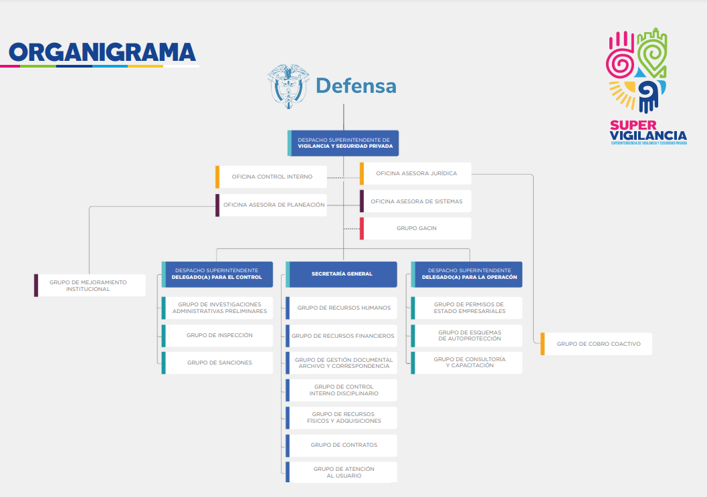
Fuente: Supervigilancia – Grupo de Recursos Humanos - Actualizado a 31-12-2024

Ejecución Presupuestal

La asignación presupuestal inicial aprobada para la SPVSP corresponde a $35.250.000.000, de los cuales $5.506.000.000 equivalen al 16% de los Proyectos de Inversión y $29.744.000.000, que corresponde al 84.38% de presupuesto de funcionamiento, $3.232.000.000 se encuentran en concepto previo.

Gráfica 4. Presupuesto Inicial

Fuente: Supervigilancia – Grupo de Recursos Financieros - Actualizado a 31/12/2024

Desagregación Presupuestal

Gráfica 5. Desagregación Presupuestal

Fuente: Supervigilancia – Grupo de Recursos Financieros - Actualizado a 31/12/2024

Metas Financieras

La entidad realiza la proyección de sus metas de manera anual tanto para inversión como para funcionamiento, y el seguimiento es realizado por el GSED, a través del tablero de control definido para tal fin, como se describe a continuación:

Funcionamiento

Gráfica 6. Tablero de Control Presupuestal Funcionamiento
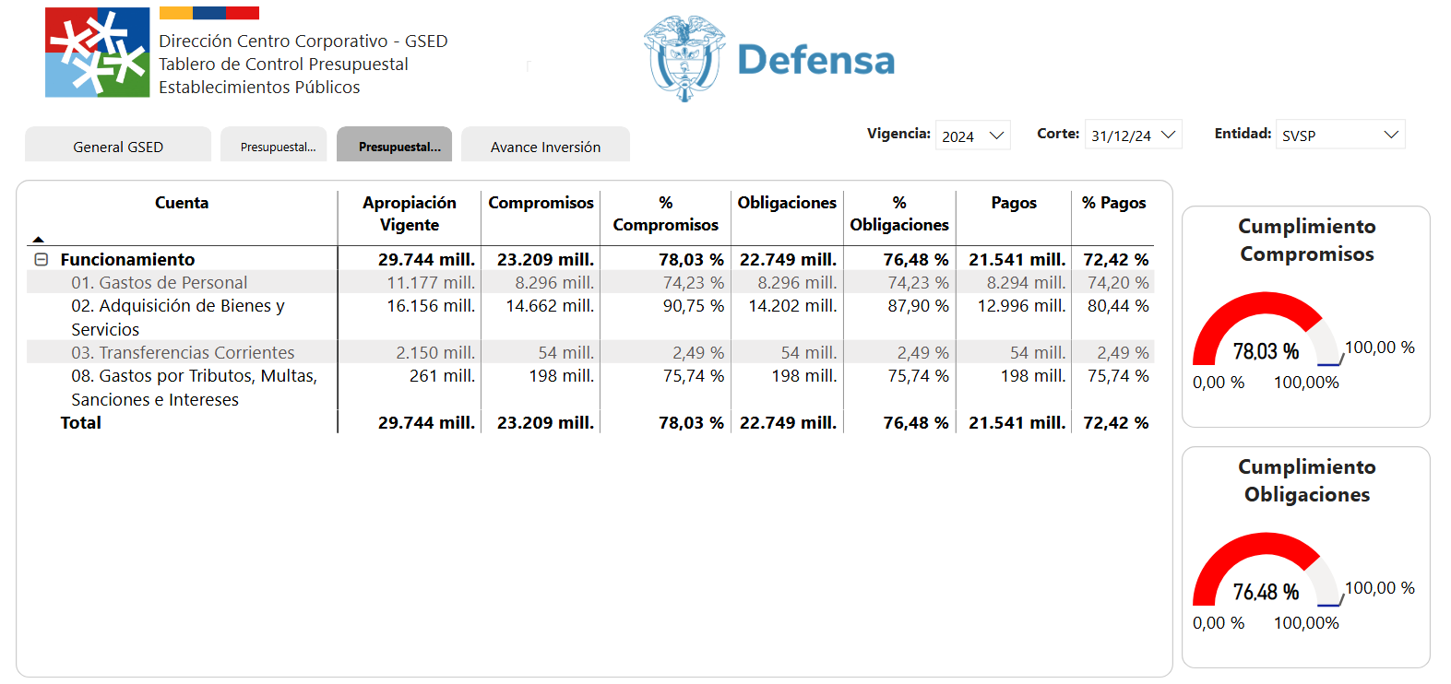
Fuente: Supervigilancia – Oficina Asesora de Planeación - Actualizado a 31-12-2024

Inversión

Gráfica 7. Tablero de Control Ejecución Presupuestal Inversión
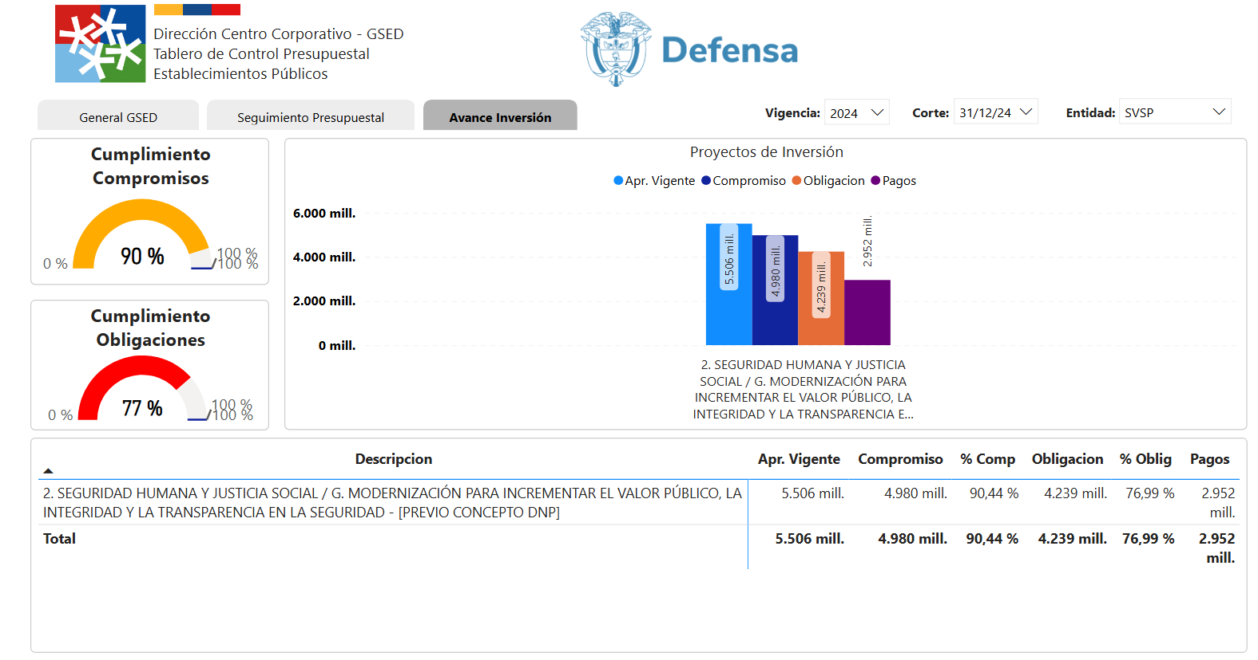
Fuente: Supervigilancia – Oficina Asesora de Planeación - Actualizado a 31-12-2024

Ejecución Presupuestal Vigencia 2024

En el período reportado, los Gastos de Personal ascendieron a un total de $11.177.000.000. Estos gastos comprenden una variedad de componentes, desde sueldos básicos hasta beneficios adicionales y contribuciones a la seguridad social y otras entidades. El desglose detallado de estos gastos se presenta a continuación:

Durante el vigente periodo, se ha asignado una apropiación inicial de $35.250.000.000, destinada a cubrir una variedad de áreas y actividades en la organización. El presupuesto se distribuye entre distintos rubros, con una atención especial a los gastos de funcionamiento, adquisiciones de bienes y servicios. A continuación, se presenta un análisis general de cada componente del presupuesto y los gastos asociados:

Desglose de Presupuesto y Gastos:
Funcionamiento: $ 29.744.000.000
Este rubro comprende los gastos operativos necesarios para el funcionamiento diario de la organización, incluyendo costos de personal, suministros, servicios generales, entre otros.

Gastos de Personal: $ 11.177.000.000
Se destinan recursos para cubrir los salarios, prestaciones y demás gastos relacionados con el personal de la organización.

Adquisiciones de Bienes y Servicios: $ 14.271.000.000
Se prevén fondos para la adquisición de bienes materiales y contratación de servicios necesarios para el desarrollo de las actividades institucionales.

Transferencias Corrientes: $ 4.035.000.000
Recursos destinados a transferencias a terceros.

Gastos por Tributos, Multas, Sanciones e Intereses de Mora: $ 261.000.000
Fondos destinados al pago de obligaciones fiscales, multas, sanciones e intereses generados por mora en pagos.

Inversión: $ 5.506.000.000
Recursos destinados a proyectos de inversión.

Anotaciones relevantes:

Dentro del presupuesto global, hace parte integra del mismo los siguientes conceptos de gasto:

- Otros gastos de personal - distribución previo concepto (Dirección General del Presupuesto Público Nacional - DGPPN): $1.045.000.000
- Otras transferencias - distribución previo concepto DGPPN: $3.232.000.000:

Ambos conceptos de gasto, pertenecientes al rubro de gastos de personal y transferencias corrientes, requieren autorización previa para usarlo. Dicha autorización se dio parcialmente por parte del DGPPN, mediante memorando 2-2024-092266 por valor de $1.885.079.796 del concepto Otras transferencias.

Comparativo Ejecución Presupuestal

A continuación, se presenta la comparación respectiva entre los años 2021-2022-2023-2024 permitiendo así un contraste entre ellos, en función de los compromisos.

Tabla 3. Comparativo Apropiación vs Compromisos
Información presentada en miles.
 |  |  | 2021 |  | 2022 |  | 2023 |  | 2024
TIPO | CTA | CONCEPTO DE GASTO | Apropiación | Compromisos | Apropiación | Compromisos | Apropiación | Compromisos | Apropiación | Compromisos
A |  | FUNCIONAMIENTO | 22.241.000 | 18.462.769 | 22.385.000 | 18.977.322 | 23.890.000 | 21.976.875 | 29.744.000 | 23.209.000
A | 01 | GASTOS DE PERSONAL | 7.823.000 | 7.350.067 | 9.764.883 | 7.302.526 | 9.560.000 | 8.526.936 | 11.177.000 | 8.296.000
A | 02 | AQUISICION DE BIENES Y SERVICIOS | 11.458.354 | 10.900.586 | 11.656.117 | 11.465.726 | 13.326.000 | 13.253.828 | 16.156.000 | 14.662.000
A | 03 | TRANSFERENCIAS CORRIENTES | 2.744.000 | - | 732.000 | 3.530 | 758.000 | 9.570 | 2.150.000 | 54.000
A | 08 | GASTOS POR TRIBUTOS, MULTAS, SANCIONES E INTERESES | 215.646 | 212.116 | 232.000 | 205.540 | 246.000 | 186.542 | 261.000 | 198.000
C |  | INVERSIÓN | 10.664.360 | 10.358.445 | 10.115.490 | 9.825.767 | 5.480.000 | 5.416.267 | 5.506.000 | 4.980.000
 |  | TOTAL | 32.905.360 | 28.821.214 | 32.500.490 | 28.803.089 | 29.370.000 | 27.393.142 | 35.250.000 | 28.189.000
 |  | TOTAL | 88% |  | 89% |  | 93% |  | 80%
Fuente: Supervigilancia – Oficina Asesora de Planeación - Actualizado a 31-12-2024

Gráfica 8. Apropiación vs Compromisos

Fuente: Supervigilancia – Oficina Asesora de Planeación - Actualizado a 31-12-2024

A continuación, se presenta la comparación respectiva entre los años 2021-2022-2023-2024 permitiendo así un contraste entre ellos, en función de las obligaciones.

Tabla 4. Apropiación vs Obligaciones
Información presentada en miles.
 |  |  | 2021 |  | 2022 |  | 2023 |  | 2024
TIPO | CTA | CONCEPTO DE GASTO | Apropiación | Obligaciones | Apropiación | Obligaciones | Apropiación | Obligaciones | Apropiación | Obligaciones
A |  | FUNCIONAMIENTO | 22.241.000 | 18.434.636 | 22.385.000 | 18.778.262 | 23.890.000 | 21.975.978 | 29.744.000 | 22.749.000
A | 01 | GASTOS DE PERSONAL | 7.823.000 | 7.350.067 | 9.764.883 | 7.298.905 | 9.560.000 | 8.526.936 | 11.177.000 | 8.296.000
A | 02 | AQUISICION DE BIENES Y SERVICIOS | 11.458.354 | 10.872.453 | 11.656.117 | 11.270.287 | 13.326.000 | 13.252.931 | 16.156.000 | 14.202.000
A | 03 | TRANSFERENCIAS CORRIENTES | 2.744.000 | - | 732.000 | 3.530 | 758.000 | 9.570 | 2.150.000 | 54.000
A | 08 | GASTOS POR TRIBUTOS, MULTAS, SANCIONES E INTERESES | 215.646 | 212.116 | 232.000 | 205.540 | 246.000 | 186.542 | 261.000 | 198.000
C |  | INVERSION | 10.664.360 | 9.781.176 | 10.115.490 | 9.812.531 | 5.480.000 | 5.166.317 | 5.506.000 | 4.239.000
 |  | TOTAL | 32.905.360 | 28.215.812 | 32.500.490 | 28.590.792 | 29.370.000 | 27.142.295 | 35.250.000 | 4.161.399
 |  | TOTAL | 86% |  | 88% |  | 92% |  | 77%
Fuente: Supervigilancia – Oficina Asesora de Planeación - Actualizado a 31-12-2024

Gráfica 9. Apropiación vs Obligaciones

Fuente: Supervigilancia – Oficina Asesora de Planeación - Actualizado a 31-12-2024

A continuación, se presenta la comparación respectiva entre los años 2021-2022-2023-2024 permitiendo así un contraste entre ellos, en función de los pagos.

Tabla 5 . Apropiación vs Pagos
Información presentada en miles.
 |  |  | 2021 |  | 2022 |  | 2023 |  | 2024
TIPO | CTA | CONCEPTO DE GASTO | Apropiación | Pagos | Apropiación | Pagos | Apropiación | Pagos | Apropiación | Pagos
A |  | FUNCIONAMIENTO | 22.241.000 | 18.330.478 | 22.385.000 | 18.491.054 | 23.890.000 | 21.942.306 | 29.744.000 | 21.541.000
A | 01 | GASTOS DE PERSONAL | 7.823.000 | 7.349.603 | 9.764.883 | 7.144.929 | 9.560.000 | 8.526.936 | 11.177.000 | 8.294.000
A | 02 | AQUISICION DE BIENES Y SERVICIOS | 11.458.354 | 10.768.759 | 11.656.117 | 11.137.055 | 13.326.000 | 13.219.259 | 16.156.000 | 12.996.000
A | 03 | TRANSFERENCIAS CORRIENTES | 2.744.000 | - | 732.000 | 3.530 | 758.000 | 9.570 | 2.150.000 | 54.000
A | 08 | GASTOS POR TRIBUTOS, MULTAS, SANCIONES E INTERESES | 215.646 | 212.116 | 232.000 | 205.540 | 246.000 | 186.542 | 261.000 | 198.000
C |  | INVERSION | 10.664.360 | 9.757.296 | 10.115.490 | 9.810.931 | 5.480.000 | 5.166.317 | 5.506.000 | 2.952.000
 |  | TOTAL | 32.905.360 | 28.087.774 | 32.500.490 | 28.301.985 | 29.370.000 | 27.108.623 | 35.250.000 | 24.493.000
 |  | TOTAL | 85% |  | 87% |  | 92% |  | 69%
Fuente: Supervigilancia – Oficina Asesora de Planeación - Actualizado a 31-12-2024

Gráfica 10. Apropiación vs Pagos

Fuente: Supervigilancia – Oficina Asesora de Planeación - Actualizado a 31-12-2024

Histórico Ejecución Presupuestal

A continuación, se relaciona la ejecución presupuestal de los 5 periodos anteriores en función de sus compromisos.

Tabla 6. Histórico Ejecución Presupuestal
Información presentada en miles
 |  |  | 2020 |  | 2021 |  | 2022 |  | 2023 |  | 2024
TIPO | CTA | CONCEPTO DE GASTO | Apropiación | Compromisos | Apropiación | Compromisos | Apropiación | Compromisos | Apropiación | Compromisos | Apropiación | Compromisos
A |  | FUNCIONAMIENTO | 17.834.805 | 16.887.021 | 22.241.000 | 18.462.769 | 23.890.000 | 21.976.875 | 22.385.000 | 18.977.322 | 29.744.000 | 23.209.000
A | 01 | GASTOS DE PERSONAL | 7.375.985 | 7.014.403 | 7.823.000 | 7.350.067 | 9.560.000 | 8.526.936 | 9.764.883 | 7.302.526 | 11.177.000 | 8.296.000
A | 02 | AQUISICION DE BIENES Y SERVICIOS | 10.264.364 | 9.678.161 | 11.458.354 | 10.900.586 | 13.326.000 | 13.253.828 | 11.656.117 | 11.465.726 | 16.156.000 | 14.662.000
A | 03 | TRANSFERENCIAS CORRIENTES | - | - | 2.744.000 | - | 758.000 | 9.570 | 732.000 | 3.530 | 2.150.000 | 54.000
A | 08 | GASTOS POR TRIBUTOS, MULTAS, SANCIONES E INTERESES | 194.456 | 194.456 | 215.646 | 212.116 | 246.000 | 186.542 | 232.000 | 205.540 | 261.000 | 198.000
C |  | INVERSION | 10.339.649 | 9.614.357 | 10.664.360 | 10.358.445 | 5.480.000 | 5.416.267 | 10.115.490 | 9.825.767 | 5.506.000 | 4.980.000
 |  | TOTAL | 28.174.454 | 26.501.378 | 32.905.360 | 28.821.214 | 29.370.000 | 27.393.142 | 32.500.490 | 28.803.089 | 35.250.000 | 28.189.000
 |  | TOTAL | 94% |  | 88% |  | 89% |  | 93% |  | 80%
Fuente: Supervigilancia – Oficina Asesora de Planeación - Actualizado a 31-12-2023

Reservas Presupuestales

A continuación, se relacionan las reservas presupuestales constituidas para la vigencia 2024, por un valor total de Mil Quince Millones Ochenta y Cuatro Mil Ochocientos Cincuenta y Siete pesos M/cte. con Noventa y Ocho centavos ($1.015.084.857,98).

Tabla 7. Reservas Presupuestales
Numero Documento | Rubro | Descripción | Razón Social | Documento Soporte | Valor
424 | A-02-02-02-006-008 | SERVICIOS POSTALES Y DE MENSAJERÍA | SERVICIOS POSTALES NACIONALES S.A.S | CI-0019-2023 | $ 3.189.256,00
1524 | A-02-02-02-008-004 | SERVICIOS DE TELECOMUNICACIONES, TRANSMISIÓN Y SUMINISTRO DE INFORMACIÓN | SERVICIOS POSTALES NACIONALES S.A.S | CI-0018-2024 | $ 91.771.564,00
109024 | A-02-02-02-008-007 | SERVICIOS DE MANTENIMIENTO, REPARACIÓN E INSTALACIÓN (EXCEPTO SERVICIOS DE CONSTRUCCIÓN) | NEG INGENIERÍA S.A.S., BIC | CDPS-0507-2024 | $ 36.400.000,00
110124 | A-02-02-02-008-007 | SERVICIOS DE MANTENIMIENTO, REPARACIÓN E INSTALACIÓN (EXCEPTO SERVICIOS DE CONSTRUCCIÓN) | NEG INGENIERÍA S.A.S., BIC | CDPS-0509-2024 | $ 36.400.000,00
109124 | A-02-02-02-008-009 | OTROS SERVICIOS DE FABRICACIÓN; SERVICIOS DE EDICIÓN, IMPRESIÓN Y REPRODUCCIÓN; SERVICIOS DE RECUPERACIÓN DE MATERIALES | SERVIEQUIPOS Y SUMINISTROS S A S | CDPS-0508-2024 | $ 36.400.000,00
112324 | A-02-02-02-007-002 | SERVICIOS INMOBILIARIOS | EDIFICIO T7 - T8 CIUDAD EMPRESARIAL SARMIENTO ANGULO - PROPIEDAD HORIZONTAL | OP3025 | $ 69.792.667,00
31524 | A-02-02-02-008-009 | OTROS SERVICIOS DE FABRICACIÓN; SERVICIOS DE EDICIÓN, IMPRESIÓN Y REPRODUCCIÓN; SERVICIOS DE RECUPERACIÓN DE MATERIALES | IMPRENTA NACIONAL DE COLOMBIA | CI-0295-2024 | $ 1.402.400,00
5124 | A-02-02-02-008-003 | SERVICIOS PROFESIONALES, CIENTÍFICOS Y TÉCNICOS (EXCEPTO LOS SERVICIOS DE INVESTIGACION, URBANISMO, JURÍDICOS Y DE CONTABILIDAD) | MONGE CASTILLO RAMSES | CDPS 58 - 2024 | $ 14.000.000,00
95924 | A-02-02-02-008-003 | SERVICIOS PROFESIONALES, CIENTÍFICOS Y TÉCNICOS (EXCEPTO LOS SERVICIOS DE INVESTIGACION, URBANISMO, JURÍDICOS Y DE CONTABILIDAD) | GONZALEZ GONZALEZ JESSICA TATIANA | CDPS-0477-2024 | $ 5.400.000,00
87724 | C-1599-0100-4-20109G-1599074-02 | ADQUIS. DE BYS - SERVICIOS DE INFORMACIÓN IMPLEMENTADOS - IMPLEMENTACION DE UN SISTEMA DE TOMA DE DECISIONES, PARA EL MEJORAMIENTO DE LOS TIEMPOS DE RESPUESTA DE LOS TRAMITES DE LA SUPERINTENDENCIA DE VIGILANCIA Y SEGURIDAD PRIVAD | RODRIGUEZ HERNANDEZ JOHAN ALBERTO | CDPS-0425-2024 | $ 6.000.000,00
 | A-02-02-02-008-007 | SERVICIOS DE MANTENIMIENTO, REPARACIÓN E INSTALACIÓN (EXCEPTO SERVICIOS DE CONSTRUCCIÓN) | ALIANZA COLOMBIANA DE INSTITUCIONES PUBLICAS DE EDUCACION SUPERIOR RED SUMMA | CI -0325-2024 | $ 225.825.000,00
 | C-1599-0100-4-20109G-1599074-02 | ADQUIS. DE BYS - SERVICIOS DE INFORMACIÓN IMPLEMENTADOS - IMPLEMENTACION DE UN SISTEMA DE TOMA DE DECISIONES, PARA EL MEJORAMIENTO DE LOS TIEMPOS DE RESPUESTA DE LOS TRAMITES DE LA SUPERINTENDENCIA DE VIGILANCIA Y SEGURIDAD PRIVAD | LLEIDANET PKI SUCURSAL COLOMBIA | CDPS-0380-2024 | $ 185.262.524,91
98324 | C-1599-0100-4-20109G-1599071-02 | ADQUIS. DE BYS - SERVICIO DE IMPLEMENTACIÓN SISTEMAS DE GESTIÓN - IMPLEMENTACION DE UN SISTEMA DE TOMA DE DECISIONES, PARA EL MEJORAMIENTO DE LOS TIEMPOS DE RESPUESTA DE LOS TRAMITES DE LA SUPERINTENDENCIA DE VIGILANCIA Y SEGURIDA | REDCOMPUTO LIMITADA | 137263 | $ 188.435.446,07
9824 | C-1599-0100-4-20109G-1599073-02 | ADQUIS. DE BYS - SERVICIOS DE INFORMACIÓN ACTUALIZADOS - IMPLEMENTACION DE UN SISTEMA DE TOMA DE DECISIONES, PARA EL MEJORAMIENTO DE LOS TIEMPOS DE RESPUESTA DE LOS TRAMITES DE LA SUPERINTENDENCIA DE VIGILANCIA Y SEGURIDAD PRIVADA | CASTILLO SUAREZ YEISON EDUARDO | CDPS-0136-2024 | $ 14.000.000,00
 | C-1599-0100-4-20109G-1599073-02 | ADQUIS. DE BYS - SERVICIOS DE INFORMACIÓN ACTUALIZADOS - IMPLEMENTACION DE UN SISTEMA DE TOMA DE DECISIONES, PARA EL MEJORAMIENTO DE LOS TIEMPOS DE RESPUESTA DE LOS TRAMITES DE LA SUPERINTENDENCIA DE VIGILANCIA Y SEGURIDAD PRIVADA | BARRERO SANTA ADOLFO | CDPS-0131-2024 | $ 30.000.000,00
10724 | C-1599-0100-4-20109G-1599073-02 | ADQUIS. DE BYS - SERVICIOS DE INFORMACIÓN ACTUALIZADOS - IMPLEMENTACION DE UN SISTEMA DE TOMA DE DECISIONES, PARA EL MEJORAMIENTO DE LOS TIEMPOS DE RESPUESTA DE LOS TRAMITES DE LA SUPERINTENDENCIA DE VIGILANCIA Y SEGURIDAD PRIVADA | ORJUELA GARCIA OSCAR FRANCISCO | MEMO CDPS-0132-2024 | $ 15.056.000,00
18324 | C-1599-0100-4-20109G-1599073-02 | ADQUIS. DE BYS - SERVICIOS DE INFORMACIÓN ACTUALIZADOS - IMPLEMENTACION DE UN SISTEMA DE TOMA DE DECISIONES, PARA EL MEJORAMIENTO DE LOS TIEMPOS DE RESPUESTA DE LOS TRAMITES DE LA SUPERINTENDENCIA DE VIGILANCIA Y SEGURIDAD PRIVADA | PEREIRA MORALES ISAAC JOSE | memo CDPS-0059-2024 | $ 15.750.000,00
15324 | C-1599-0100-4-20109G-1599073-02 | ADQUIS. DE BYS - SERVICIOS DE INFORMACIÓN ACTUALIZADOS - IMPLEMENTACION DE UN SISTEMA DE TOMA DE DECISIONES, PARA EL MEJORAMIENTO DE LOS TIEMPOS DE RESPUESTA DE LOS TRAMITES DE LA SUPERINTENDENCIA DE VIGILANCIA Y SEGURIDAD PRIVADA | DIAZ PEREA KEVIN ANDRES | memo CDPS-0251-2024 | $ 24.500.000,00
82624 | C-1599-0100-4-20109G-1599071-02 | ADQUIS. DE BYS - SERVICIO DE IMPLEMENTACIÓN SISTEMAS DE GESTIÓN - IMPLEMENTACION DE UN SISTEMA DE TOMA DE DECISIONES, PARA EL MEJORAMIENTO DE LOS TIEMPOS DE RESPUESTA DE LOS TRAMITES DE LA SUPERINTENDENCIA DE VIGILANCIA Y SEGURIDA | MORENO MENA CARLOS ARTURO | CDPS-0411-2024 | $ 8.000.000,00
105724 | A-02-02-02-008-003 | SERVICIOS PROFESIONALES, CIENTÍFICOS Y TÉCNICOS (EXCEPTO LOS SERVICIOS DE INVESTIGACION, URBANISMO, JURÍDICOS Y DE CONTABILIDAD) | SOSA OYUELA JULIAN DAVID | CDPS-0506-2024 | $ 7.500.000,00
TOTAL |  |  |  |  | $ 1.015.084.857,98
Fuente: Supervigilancia – Oficina Asesora de Planeación - Actualizado a 31-12-2023

GESTIÓN REALIZADA

La Supervigilancia con el fin de cumplir con su misionalidad lleva a cabo la metodología de trabajo por procesos, entre los que se encuentran Estratégicos, Misionales, Apoyo y Evaluación, para lo cual a continuación se van a describir las actividades y principales logros alcanzados:

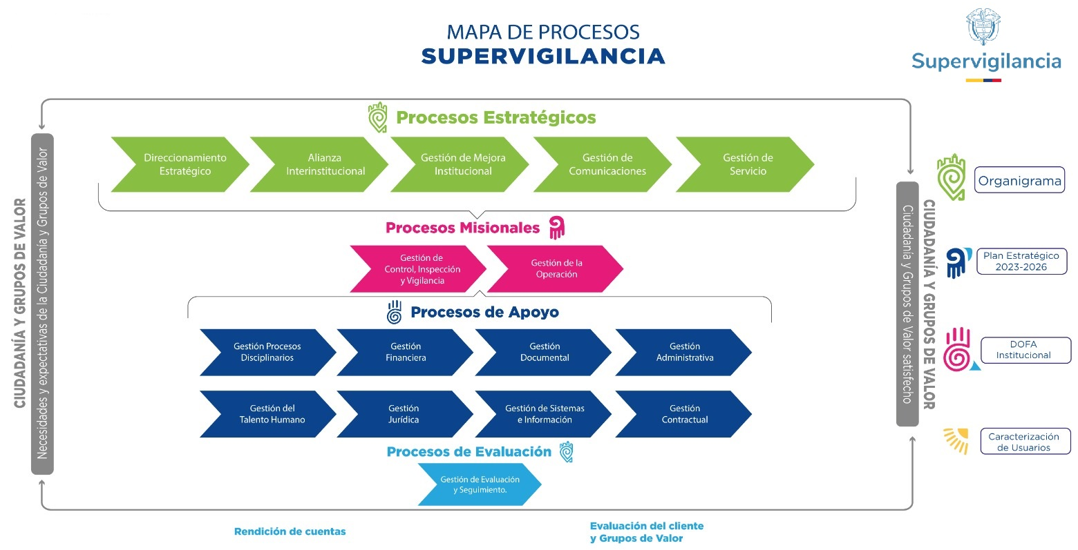
Fuente: Supervigilancia – Oficina Asesora de Planeación - Actualizado a 31-12-2024

PROCESOS ESTRATÉGICOS

Direccionamiento Estratégico

El proceso de Direccionamiento Estratégico es quien establece los lineamientos estratégicos que permitan de manera coordinada la formulación, elaboración y actualización del Plan Estratégico Institucional, el Plan de Acción Institucional, la Programación Presupuestal, y los Proyectos de Inversión, para orientar los esfuerzos hacia el logro de la misión, la visión y los objetivos institucionales.

Plan Estratégico Institucional

El Plan Estratégico Institucional 2023-2026 – PEI, se encuentra alineado con los objetivos del Grupo Social y Empresarial de la Defensa – GSED y del Ministerio de Defensa Nacional, así:

Tabla 8. Plan Estratégico Institucional 2023-2026
OBJETIVOS ESTRATEGICOS 2024 - 2026 | ESTRATEGIA | META CUATRIENAL | INDICADOR | AVANCE 2024
1.Desarrollar estrategias que promuevan el posicionamiento de la entidad haciendo presencia institucional a nivel nacional | 1.1 Fortalecer el proceso de control, inspección y vigilancia a través de la actualización de la normatividad existente del sector | Formular y radicar el Estatuto de Vigilancia y Seguridad Privada | (Actividades realizadas  /Actividades formuladas) * 100 | 25%
 |  | Presentar el proyecto de modificación del Decreto 3222 de 2002 ante el Ministerio de Defensa Nacional | (Actividades realizadas del Decreto 3222  /Actividades formuladas del decreto 3222) * 100 | 100%
 | 1.2 Formalizar la prestación del servicio de vigilancia y seguridad privada | Realizar 800 visitas de inspección y/o requerimientos a los Servicios de Vigilancia y Seguridad Privada, a las personas naturales y jurídicas para la identificación y formalización de los prestadores que no cuentan con los permisos de Estado y a los usuarios de estos servicios sin licencia. | No. De visitas de inspección realizadas | 204
 |  |  | No. De prestadores de servicios de vigilancia y seguridad privada no autorizados identificados durante las inspecciones | 106
 | 1.3 Promover las buenas prácticas empresariales para fortalecer la formalización del sector. | Realizar durante el cuatrienio 16 estrategias comunicativas en fortalecimiento de buenas prácticas con participación del sector. | No. de estrategias comunicativas realizadas | 4
 | 1.4 Generar y fortalecer los convenios, protocolos y/o alianzas que permita el intercambio de información para la mejora de la seguridad ciudadana. | Creación de cuatro (4) alianzas y/o convenios estratégicos que aporten a la misionalidad en la Entidad. | N° alianzas y/o convenios estratégicos suscritos | 1
 |  | Formular y suscribir un (1) protocolo interinstitucional para el control efectivo de armamento que se vincule con entidades gubernamentales competentes. | (Actividades realizadas  /Actividades formuladas) * 100 | 25%
2. Mejorar el desempeño de la gestión institucional a nivel del desarrollo humano, tecnológico y físico, fortaleciendo la misionalidad de la entidad | 2.1 Fomentar buenas prácticas que permitan a la entidad realizar una gestión socialmente responsable y el cumplimiento de los ODS 7, 8, 9 y 16. | Impulsar cuatro (4) buenas prácticas empresariales en el sector de vigilancia y seguridad privada a través de una actividad anual en el Plan de Responsabilidad Social | No. De actividades desarrolladas en marco del plan de responsabilidad social | 1
 | 2.2 Generar estrategias que fortalezcan el recaudo como fuente de recursos para la operación de la Superintendencia | Recaudar por concepto de contribución de 140 millones en el cuatrienio | La suma del recaudo de contribución del cuatrienio por valor de 140 millones de pesos | $ 30.230
 | 2.3 Fortalecer la capacidad institucional incrementando personal de planta | Incrementar funcionarios la planta de personal | Número de nuevos funcionarios contratadas en la planta | 50%
 | 2.4 Fortalecer las competencias y habilidades del personal. | Lograr una Efectividad del 82% en la capacitación al final del cuatrienio | (Personas evaluadas con calificación igual o superior a 3.5/ Total de personas que presentaron la evaluación) *100 | 90.2%
3. Fortalecer los procedimientos y sistemas de información, con el fin de mejorar los mecanismos de inspección, control y vigilancia. | 3.1 Brindar respuesta oportuna a las peticiones y/o solicitudes efectuadas por parte de las entidades y ciudadanos de conformidad con las exigencias normativas. | Atender en los tiempos de ley el 100% de los requerimientos recibidos en la Entidad | (No. PQRSD con respuesta oportuna / No. PQRS recibidas en el periodo) *100 | 21%
 | 3.2 Revisar, verificar y ajustar los procesos, procedimientos y demás documentos inmersos en el sistema de gestión integrado de la entidad | Estructuración de un (1) nuevo mapa de procesos de acuerdo la revisión y análisis de los procesos y procedimientos | (N° de actividades realizadas/ N° de actividades programadas) * 100 | 100%
 | 3.3 Integrar los sistemas de información para aumentar el uso de herramientas de toma de decisiones basadas en datos y el mejorar el cumplimiento del reporte oportuno de la información por parte de los vigilados. | Implementar una (1) plataforma tecnológica que permita articular los sistemas informáticos requeridos por la Entidad para desarrollo de sus funciones. | (N° de actividades realizadas/ N° de actividades programadas) * 100 | 82%
 | 3.4 Desarrollar estrategias que fortalezcan la interacción y el dialogo ciudadano en relación con la gestión de la Entidad. | Desarrollar dieciséis (16) actividades del plan de comunicación para evidenciar la gestión de la Supervigilancia. (Plan de medios) | Número de actividades desarrolladas del plan de comunicaciones | 100%
 | 3.5 Fortalecer los sistemas de gestión, los procesos, procedimientos y la gestión de riesgos orientado a la integración del MIPG y su articulación con el sistema de Control Interno | Obtener un porcentaje de 86% anual del reporte de la calificación del FURAG | Puntaje obtenido en la calificación anual por el FURAG | 77%
Fuente: Supervigilancia – Oficina Asesora de Planeación - Actualizado a 31-12-2024

A continuación, se describe el porcentaje de cumplimiento de los objetivos de Plan Estratégico Institucional para la vigencia 2024.

Tabla 9. Objetivos Plan Estratégico
Objetivo PEI | % AVANCE
1.Desarrollar estrategias que promuevan el posicionamiento de la entidad haciendo presencia institucional a nivel nacional | 70%
2. Mejorar el desempeño de la gestión institucional a nivel del desarrollo humano, tecnológico y físico, fortaleciendo la misionalidad de la entidad | 100%
3. Fortalecer los procedimientos y sistemas de información, con el fin de mejorar los mecanismos de inspección, control y vigilancia. | 93.75%
Fuente: Supervigilancia – Oficina Asesora de Planeación - Actualizado a 31-12-2024

MEGA

La MEGA se define como una meta de mediano plazo (cuatrienio), que está alineada con el Planeación Estratégica de la Entidad y es reportada al GSED del Ministerio de Defensa,

“Realizar 800 visitas de inspección y/o requerimientos a los Servicios de Vigilancia y Seguridad Privada, a las personas naturales y jurídicas para la identificación y formalización de los prestadores que no cuentan con los permisos de Estado y a los usuarios de estos servicios sin licencia.”

Con el fin de dar cumplimiento a la MEGA anteriormente mencionada, la Delegada para el Control durante la vigencia ordeno visitas a servicios sin licencia bajo la estrategia denominada La Ruta de la Formalidad.

La Ruta de la formalidad es una estrategia, que tiene como propósito principal realizar visitas de inspección a las empresas que actualmente son sujetos vigilados de la Supervigilancia verificando puntos o puestos de trabajo donde la ciudadanía o la entidad tienen conocimiento que se están prestando servicios de vigilancia y seguridad privada que no cuentan con el permiso de estado necesario emitido por esta Superintendencia

Con el fin de llegar a la mayor cantidad posible de empresas o servicios que prestan de manera informal el servicio de vigilancia y seguridad privada a nivel nacional, para lo cual inicialmente al identificarse se hacen labores de instrucción sobre la importancia de la legalización del servicio y las consecuencias que genera la prestación informal tanto para la persona jurídica que lo realiza, esto es, la aplicación del artículo 75 del Decreto Ley 356 de 1994, como para los usuarios que contratan esos servicios, los cuales pueden estar inmersos en la imposición de multas pecuniarias de conformidad con el artículo 91 ibídem

Principalmente se tiene determinado un primer enfoque que va dirigido a la propiedad horizontal, allí se informa los beneficios y garantías que tienen los usuarios del servicio de vigilancia y seguridad privada al contratar a una empresa que cuenta con permiso de estado vigente logrando obtener una respuesta efectiva de contratista que presta el servicio al ser sujeto de inspección, vigilancia y control en términos de calidad sobre la prestación del servicio por parte de la Superintendencia de Vigilancia y Seguridad Privada.

El segundo enfoque, destinado a informar a las empresas que todavía no cuentan con el permiso de estado para operar, sobre las garantías que se pueden obtener por la legalización de su servicio, el beneficio del crecimiento para el sector de la vigilancia y su economía y el respaldo de la Superintendencia de Vigilancia y Seguridad Privada

Finalmente se realiza consolidación de los datos de contacto obtenidos y se remite la información a la Delegada para la Operación con el fin de que gestione las acciones de acercamiento, e invite a las empresas sin licencia a formalizar sus servicios y vincularse conforme a la normatividad del sector, para lo cual se realizó invitación de manera individual que contenía hoja de ruta para que dar a conocer el proceso de obtención de licenciamiento.

Para la vigencia 2024, la estrategia se desplegó a nivel nacional y se visitaron 125 servicios o empresas sin licencia en las siguientes ciudades: Bogotá, Bucaramanga, San Gil, Envigado, Medellín, Soacha, Cali, Ibagué y Pasto.

La Delegada para el Control sancionó a 18 personas jurídicas que contrataron servicios de vigilancia y seguridad privada con servicios no formales e impuso 12 Medidas Cautelares a prestadores no formales durante la vigencia.

Plan de Acción 2024

Hay un total de 468 tareas planeadas para la vigencia 2024, se reportaron 433 tareas con cumplimiento de los entregables establecidos. El porcentaje de avance esperado fue del 99.36%, finalizando con un avance real del 91.67%.

Gráfica 11. Avance Plan de Acción

Fuente: Supervigilancia – Oficina Asesora de Planeación - Actualizado a 28-01-2025

Tabla 10. Plan de Acción por Proceso
Responsable de la Tarea | Total Tareas | Tareas Planeadas | Tareas Cumplidas | Tareas Pendientes | Avance Real
ALIANZA INTERINSTITUCIONAL | 24 | 24 | 24 | 0 | 100.00%
DIRECCIONAMIENTO ESTRATEGICO | 42 | 42 | 42 | 0 | 100.00%
GESTION DE MEJORA INSTITUCIONAL | 25 | 25 | 25 | 0 | 100.00%
GESTION CONTRACTUAL | 26 | 26 | 26 | 0 | 100.00%
GESTION DE COMUNICACIONES | 27 | 27 | 27 | 0 | 100.00%
GESTION DEL SERVICIO | 31 | 31 | 31 | 0 | 100.00%
GESTION DEL TALENTO HUMANO | 18 | 18 | 18 | 0 | 100.00%
GESTION PROCESOS DISCIPLINARIOS | 18 | 18 | 18 | 0 | 100.00%
GESTION DE CONTROL, INSPECCION Y VIGILANCIA | 34 | 34 | 33 | 1 | 97.06%
GESTION ADMINISTRATIVA | 63 | 63 | 61 | 2 | 96.83%
GESTION DOCUMENTAL | 42 | 42 | 40 | 2 | 95.24%
GESTION FINANCIERA | 19 | 19 | 18 | 1 | 94.74%
GESTION EVALUACION Y SEGUIMIENTO | 18 | 18 | 16 | 2 | 88.89%
GESTION JURIDICA | 30 | 30 | 25 | 5 | 83.33%
GESTION DE SISTEMAS E INFORMACION | 23 | 23 | 19 | 4 | 82.61%
GESTION DE LA OPERACION | 28 | 28 | 13 | 15 | 46.43%
 | 468 | 468 | 436 | 32
Fuente: Supervigilancia – Oficina Asesora de Planeación - Actualizado a 28-01-2025

Plan MIPG Sectorial

El Modelo Integrado de Planeación y Gestión – MIPG es el marco de referencia para dirigir, planear, ejecutar, hacer seguimiento, evaluar y controlar la gestión de las entidades públicas con el fin de generar resultados que atiendan a los planes de desarrollo para resolver las necesidades y problemas de los ciudadanos con integridad y calidad en los servicios, está reglamentado por el Decreto 1499 de 2015 cuenta 7 dimensiones y es medido anualmente por medio del índice de desempeño institucional con el diligenciamiento del FURAG ante Función Pública.

En atención a lo anteriormente dispuesto la Supervigilancia elaboro plan para ser gestionado por los diferentes procesos que conforman la Entidad el cual tiene reportes de avance de manera trimestral ante el GSED, como se describe a continuación:

Tabla 11. Plan MIPG Sectorial
Responsable de la Tarea | Total Tareas | Tareas Planeadas | Tareas Cumplidas | Tareas Pendientes | Avance Real
DIRECCIONAMIENTO ESTRATEGICO | 32 | 32 | 32 | 0 | 100.00%
GESTION ADMINISTRATIVA | 4 | 4 | 4 | 0 | 100.00%
GESTION CONTRACTUAL | 6 | 6 | 6 | 0 | 100.00%
GESTION DE COMUNICACIONES | 6 | 6 | 6 | 0 | 100.00%
GESTION DEL SERVICIO | 7 | 7 | 7 | 0 | 100.00%
GESTION DOCUMENTAL | 6 | 6 | 6 | 0 | 100.00%
GESTION EVALUACION Y SEGUIMIENTO | 2 | 2 | 2 | 0 | 100.00%
GESTION DEL TALENTO HUMANO | 25 | 25 | 23 | 2 | 92.00%
GESTION DE MEJORA INSTITUCIONAL | 7 | 7 | 6 | 1 | 85.71%
GESTION DE LA OPERACION | 6 | 6 | 5 | 1 | 83.33%
GESTION JURIDICA | 11 | 11 | 8 | 3 | 72.73%
GESTION DE SISTEMAS E INFORMACION | 16 | 16 | 11 | 5 | 68.75%
Total | 128 | 128 | 116 | 12
Fuente: Supervigilancia – Oficina Asesora de Planeación - Actualizado a 28-01-2025

Dimensiones y Políticas de MIPG

La entidad a través de sus diferentes procesos viene implementando los lineamientos de las siete (7) dimensiones y las diecinueve (19) políticas que componen el Modelo Integrado de Planeación y Gestión – MIPG, a continuación, se presentan los avances obtenidos de acuerdo con el resultado del Índice de Desempeño Institucional medición realizada por medio de la herramienta FURAG del Departamento Administrativo de la Función Pública, así:
Gráfica 12. Índice de Desempeño Institucional FURAG
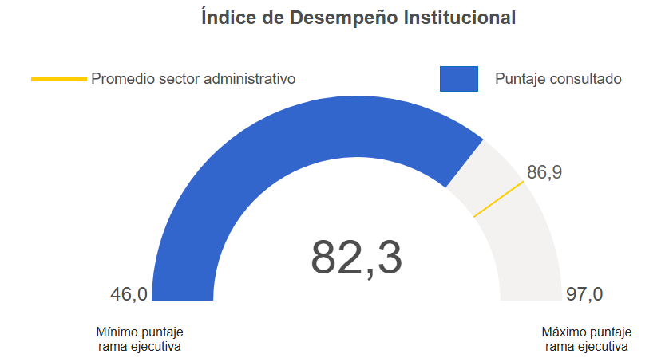
Fuente: DAFP – FURAG - 2023 Actualizado a 31-12-2024

En la siguiente gráfica se observa el porcentaje de avance por dimensión:

Gráfica 13. Avance por Dimensión FURAG
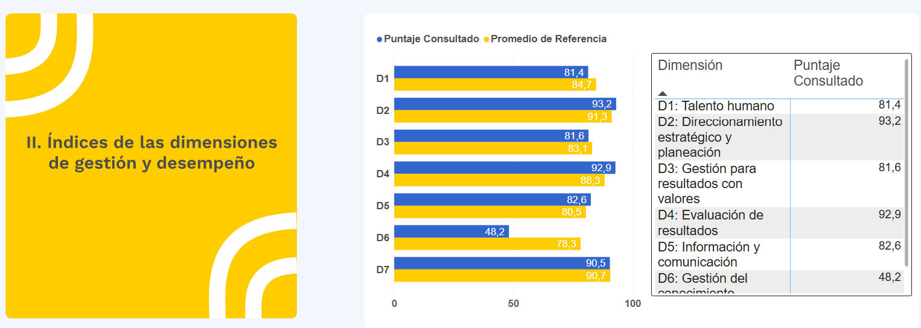
Fuente: DAFP – FURAG - 2023 Actualizado a 31-12-2024

En la siguiente gráfica se observa el porcentaje de avance por política de gestión y desempeño institucional.

Gráfica 14. Índices de las políticas de gestión y desempeño FURAG
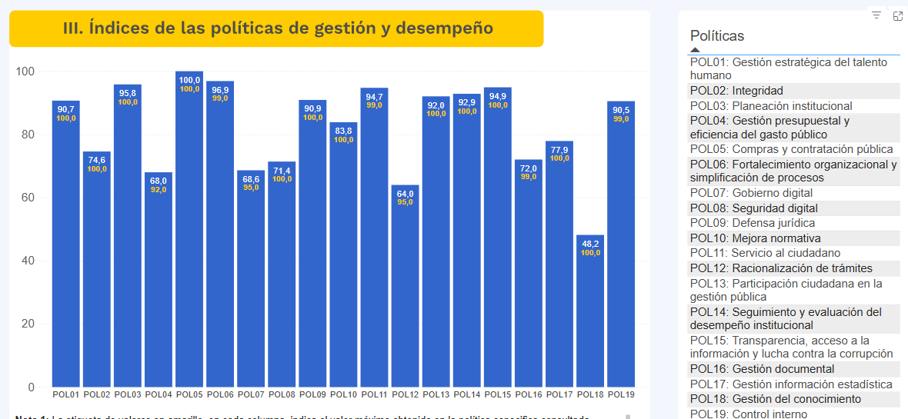
Fuente: DAFP – FURAG - 2023 Actualizado a 31-12-2024

Resultados MECI

La entidad viene implementando los lineamientos del Modelo Integrado de Planeación y Gestión en el componente MECI del Sistema de Control Interno, y a continuación se encuentran los resultados de su medición del FURAG en la vigencia 2024:

Gráfica 15. Resultados MECI
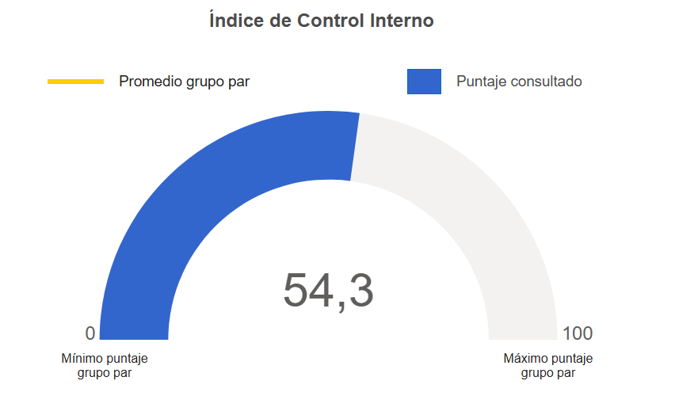
Fuente: DAFP – MECI - 2023 Actualizado a 31-12-2024

Gráfica 16. Resultados por Componentes MECI
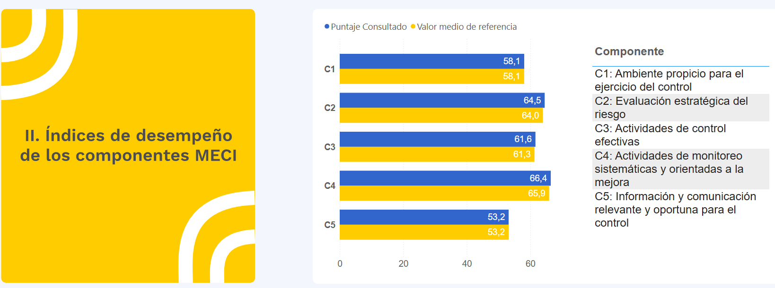
Fuente: DAFP – MECI - 2023 Actualizado a 31-12-2024

Plan Anticorrupción y de Atención al Ciudadano

En el marco de la implementación del Modelo Integrado de Planeación y Gestión –MIPG, en la Política de transparencia, participación y servicio al ciudadano, se plantea el Plan Anticorrupción y de Atención al Ciudadano –PAAC-, como una herramienta que permite realizar el respectivo seguimiento a las actividades programadas, para fortalecer cada uno de sus componentes, buscando mejorar asuntos tales como, servicio al ciudadano, racionalización de trámites, lucha contra la corrupción, acceso a la información pública y transparencia institucional.

Lo anterior, obedece a lo dispuesto en el artículo 73 de la Ley 1474 de 2011 regulado por el Decreto 2641 de 2012, donde se establece que las entidades del orden nacional, departamental y municipal deben realizar anualmente, una estrategia de lucha contra la corrupción y de atención al ciudadano, la cual contendrá, el mapa de riesgos de corrupción, las medidas concretas para mitigar tales riesgos, las estrategias anti trámites y los mecanismos para mejorar la atención al ciudadano.

Así mismo, el artículo 2.1.4.1 del Decreto 124 de 2016, señala como metodología para el diseño y seguimiento de la estrategia de lucha contra la corrupción y de atención al ciudadano, el documento denominado “Estrategias para la Construcción del Plan Anticorrupción y de Atención al Ciudadano – Versión 2”.

Para cumplir las disposiciones normativas señaladas, para la vigencia 2024, esta entidad realizó la elaboración de este instrumento; donde se proyecta continuar con el fortalecimiento del –PAAC–, mediante el monitoreo y seguimiento de las acciones formuladas, para determinar las decisiones a que se produzcan, que permitan cumplir los objetivos planteados.

Proyectos de Inversión

La Supervigilancia para la vigencia 2024 cuenta con un (1) proyecto de inversión denominado: “Implementación de un sistema de toma de decisiones, para el mejoramiento de los tiempos de respuesta de los tramites de la Superintendencia de Vigilancia y Seguridad Privada Bogotá” (Registro Único Supervigilancia RUSVI), con código BPIN: 202201100001 con un horizonte 2024-2025, con una apropiación inicial de $ 5.506.000.000.

Cadena de Valor

Tabla 12. Cadena de valor proyecto de inversión
Objetivo General | Objetivos específicos | Productos | Actividad
Mejorar tiempos de respuestas en los trámites de la entidad | Articular fuentes de información | 1.1 Servicios de información actualizados | Actualizar catálogo de fuentes de información de las bases de datos de la entidad
Mejorar tiempos de respuestas en los trámites de la entidad | Articular fuentes de información | 1.1 Servicios de información actualizados | Unificar fuentes de datos que cumplan con la misma función.
Mejorar tiempos de respuestas en los trámites de la entidad | Articular fuentes de información | 1.1 Servicios de información actualizados | Desarrollar integraciones entre las fuentes datos que tengan casos de uso relacionados.
Mejorar tiempos de respuestas en los trámites de la entidad | Articular fuentes de información | 1.1 Servicios de información actualizados | Mejorar la captura y procesamiento de la información del sector de Vigilancia y Seguridad.
Mejorar tiempos de respuestas en los trámites de la entidad | Articular fuentes de información | 1.2 Servicios Tecnológicos | Actualizar las políticas de seguridad de la información de la entidad
Mejorar tiempos de respuestas en los trámites de la entidad | Articular fuentes de información | 1.2 Servicios Tecnológicos | Actualizar controles de seguridad de la información para cumplir con los requisitos de interoperabilidad.
Mejorar tiempos de respuestas en los trámites de la entidad | Aumentar el uso de herramientas de toma de decisiones basadas en datos | 2.2 Servicio de implementación sistema de gestión | Diseño y desarrollo de herramientas para toma de decisiones basadas en datos
Mejorar tiempos de respuestas en los trámites de la entidad |  | 2.2 Servicio de implementación sistema de gestión | Implementación herramientas para toma de decisiones basadas en datos.
Mejorar tiempos de respuestas en los trámites de la entidad |  | 2.2 Servicio de implementación sistema de gestión | Fortalecer la gestión de procesos y procedimientos de la entidad
Mejorar tiempos de respuestas en los trámites de la entidad |  | 2.2 Servicio de implementación sistema de gestión | Afinamiento Software sistema de alertas
Mejorar tiempos de respuestas en los trámites de la entidad |  | 2.2 Servicio de implementación sistema de gestión | Fortalecer la interoperabilidad con otras Entidades y fuentes de información
Mejorar tiempos de respuestas en los trámites de la entidad |  | 2.2 Servicio de implementación sistema de gestión | Funcionamiento administrativo para gestión del riesgo
Mejorar tiempos de respuestas en los trámites de la entidad |  | 2.1 Servicio de Educación Informal para la Gestión Administrativa | Capacitar en el uso de herramientas para toma de decisiones basadas en datos
Mejorar tiempos de respuestas en los trámites de la entidad |  |  | Hacer campañas de sensibilización sobre la importancia de las herramientas de toma de decisiones basadas en datos
Mejorar tiempos de respuestas en los trámites de la entidad |  |  | Fortalecer la Capacidad de auditar los procesos.
Mejorar tiempos de respuestas en los trámites de la entidad | Mejorar el cumplimiento del reporte oportuno de la información por parte de los vigilados. | 3.1 Servicios de información implementados | Implementar un sistema que permita enviar notificaciones personalizadas sobre reportes y fechas de entrega a los vigilados y grupos de interés, mediante diversos medios de comunicación.
Mejorar tiempos de respuestas en los trámites de la entidad |  | 3.1 Servicios de información implementados | Campañas de transferencia de conocimiento, incluyendo creación de video tutoriales, que faciliten el proceso de reporte de información.
Mejorar tiempos de respuestas en los trámites de la entidad |  | 3.1 Servicios de información implementados | Implementar un sistema que permita integrar la fuente de datos e integraciones con el sistema misional de la Entidad.
Fuente: Supervigilancia – Oficina Asesora de Planeación - Actualizado a 31-12-2024

Ejecución Presupuestal:

Tabla 13. Ejecución presupuestal Proyecto de Inversión
Recursos vigentes | Apropiación inicial | Apropiación vigente | Acumulado compromisos | Acumulado obligaciones | Acumulado pagos
$ 5.506.000 | $ 5.506.000 | $ 5.506.000 | 4.979.716.474 | 4.239.292.366 | 295.110.865
Fuente: Supervigilancia – Oficina Asesora de Planeación - Actualizado a 30-12-2024

Gráfica 17. Cumplimiento compromisos y obligaciones proyecto de inversión
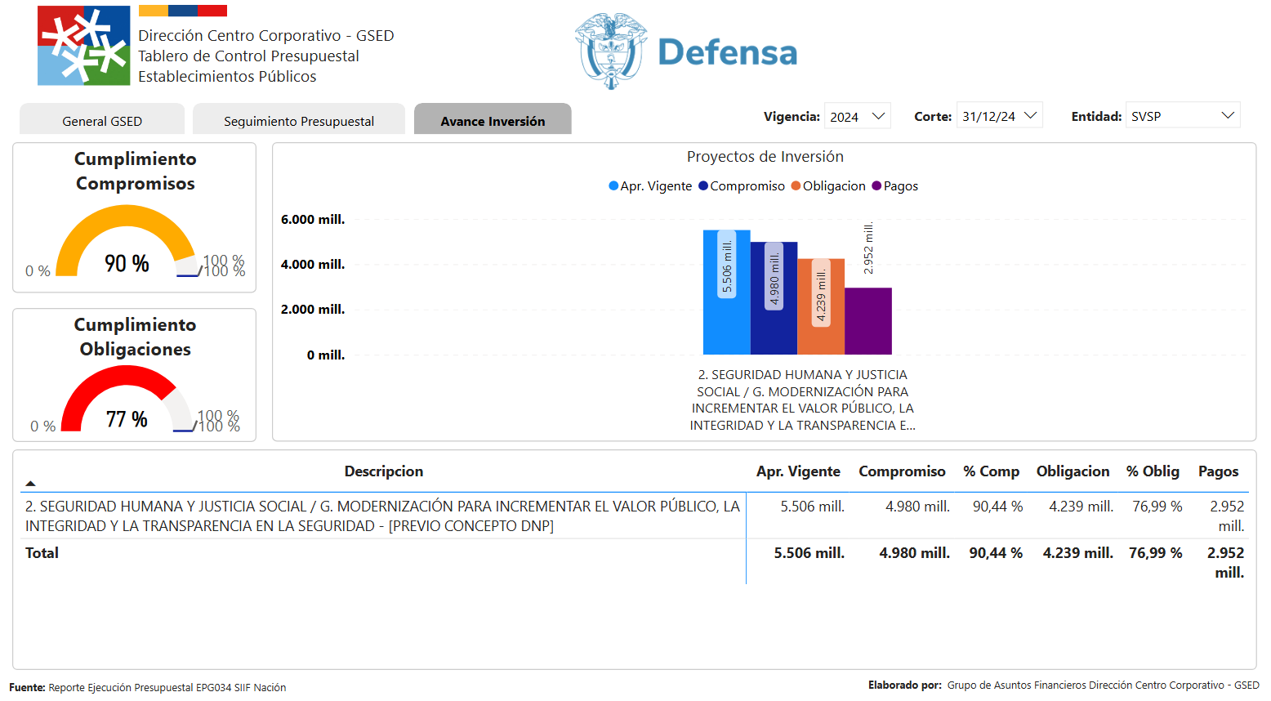
Fuente: Supervigilancia – Oficina Asesora de Planeación - Actualizado a 31-12-2024

Avance por productos:

Tabla 14. Avance por productos proyecto de inversión
PRODUCTO | ACTIVIDADES EN EL MARCO DEL PROYECTO DE INVERSIÓN | VALOR POR PRODUCTO- RUBRO- APROPIACION | % CUMPLIMIENTO  Compromisos | % CUMPLIMIENTO  Obligaciones
Servicios de información actualizados | Actualizar catálogo de fuentes de información de las bases de datos de la entidad | 831.000.000 | 829.543.999  99,8% | 713.987.999  86%
Servicios de información actualizados | Unificar fuentes de datos que cumplan con la misma función. | 831.000.000 | 829.543.999  99,8% | 713.987.999  86%
Servicios de información actualizados | Desarrollar integraciones entre las fuentes datos que tengan casos de uso relacionados. | 831.000.000 | 829.543.999  99,8% | 713.987.999  86%
Servicio de implementación sistema de gestión | Fortalecer la gestión de procesos y procedimientos de la entidad | 1.805.600.000 | 1.645.464.667  91,13% | 1.482.826.325  90%
Servicio de implementación sistema de gestión | Afinamiento Software sistema de alertas | 1.805.600.000 | 1.645.464.667  91,13% | 1.482.826.325  90%
Servicio de implementación sistema de gestión | Funcionamiento administrativo para gestión del riesgo | 1.805.600.000 | 1.645.464.667  91,13% | 1.482.826.325  90%
Servicios de información implementados | Implementar un sistema que permita enviar notificaciones personalizadas sobre reportes y fechas de entrega a los vigilados y grupos de interés, mediante diversos medios de comunicación. | 2.869.400.000 | 2.504.707.809  87,2% | 2.042.478.043  81,5%
Servicios de información implementados | Campañas de transferencia de conocimiento, incluyendo creación de video tutoriales, que faciliten el proceso de reporte de información. | 2.869.400.000 | 2.504.707.809  87,2% | 2.042.478.043  81,5%
Servicios de información implementados | Implementar un sistema que permita integrar la fuente de datos e integraciones con el sistema misional de la Entidad | 2.869.400.000 | 2.504.707.809  87,2% | 2.042.478.043  81,5%
Fuente: Supervigilancia – Oficina Asesora de Planeación - Actualizado a 31-12-2024

Rediseño Institucional

La gestión realizada para el rediseño institucional y en cumplimiento a las acciones contempladas en el Plan Estratégico Institucional a cargo de la Oficina de Planeación, se llevaron a cabo de manera articulada con el Grupo de Recursos Humanos.

El Departamento de la Función Pública de Colombia presento el “Plan Nacional para la Formalización Laboral, por un trabajo digno y en equidad”, que busca dignificar la labor de quienes trabajan con el Estado garantizando las prestaciones y demás beneficios de ley, así como sincerar el gasto público y racionalizar los contratos de prestación de servicios.

La formalización del empleo es importante porque permite impulsar a las entidades a crecer y desarrollarse al mejorar sus oportunidades, para crear valor público, mejora las habilidades sus trabajadoras y trabajadores por medio de capacitaciones e implementación de tecnologías que mejoran el desarrollo gubernamental. Así mismo garantiza la sostenibilidad y permanencia de la entidad, mejora la competitividad, mejorar el servicio incrementando así la satisfacción de las necesidades expectativas para la ciudadanía y los grupos de valor.

Para la Supervigilancia es importante apoyar y dar cumplimiento a dicha iniciativa con el fin de fortalecer la entidad profesionalizándola y así mimo creando valor para nuestros vigilados y demás grupos de valor ya que al formalizar empleos nuevos pretendemos impulsar una mejora en la prestación de nuestros servicios

Durante la vigencia 2024, de manera conjunta la Oficina Asesora de Planeación, el Grupo de Recursos Humanos y con asesoría del GSED y el Departamento Administrativo de Función Pública –DAFP se adelantaron de manera general las siguientes actividades.

Propuesta de Rediseño

Con el fin de informar el avance de la gestión para dar cumplimiento a las acciones contempladas en el Plan Estratégico Institucional del a cargo de la Oficina de Planeación, a continuación, se enlistar las actividades realizadas de manera articulada con el Grupo de Recursos Humanos durante el segundo semestre

Para la Supervigilancia es importante apoyar y dar cumplimiento a dicha iniciativa con el fin de fortalecer la entidad profesionalizándola y así mimo creando valor para nuestros vigilados y demás grupos de valor ya que al formalizar empleos nuevos pretendemos impulsar una mejora en la prestación de nuestros servicios

La formalización del empleo es importante porque permite impulsar a las entidades a crecer y desarrollarse al mejorar sus oportunidades, para crear valor público, mejora las habilidades sus trabajadoras y trabajadores por medio de capacitaciones e implementación de tecnologías que mejoran el desarrollo gubernamental. Así mismo garantiza la sostenibilidad y permanencia de la entidad, mejora la competitividad, mejorar el servicio incrementando así la satisfacción de las necesidades expectativas para la ciudadanía y los grupos de valor.

De manera conjunta la Oficina Asesora de Planeación y el Grupo de Recursos Humanos contrato en el segundo semestre de 2024 a una profesional experta en el levantamiento de cargas laborales y manual de funciones, quien adelantó las siguientes actividades:

Gráfica 18. Cronograma de Trabajo
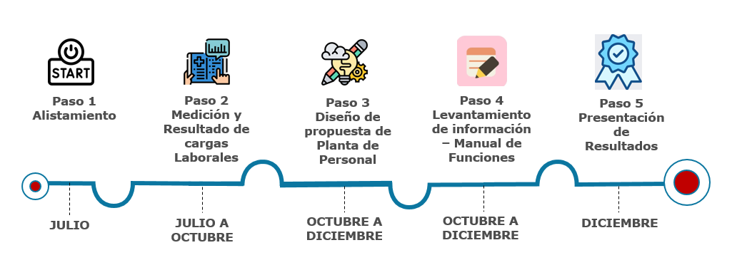
Fuente: Grupo Recursos Humanos

Así mismo después de surtir las etapas enunciadas en la gráfica anterior se debe proceder de la siguiente manera:

- Supervigilancia presenta proyecto general al Ministerio (cabeza de sector)
- Presentación del proyecto general al DAPRE para asesoría con apoyo del MinDefensa.
- Presentación del proyecto general al Departamento Administrativo de la Función Pública (DAFP) para recibir retroalimentación.
- Socialización del fortalecimiento institucional a las organizaciones sindicales.
- Viabilidad Presupuestal, Dirección General del Presupuesto Público Nacional del Ministerio de Hacienda y Crédito Público.
- Concepto Técnico Favorable, Departamento Administrativo Función Pública.
- Presentación de acto administrativo ante Presidencia de la República para su suscripción.

Plan de Responsabilidad Social

El Plan de Responsabilidad Social se establece bajo la continuidad de iniciativas y actividades ya desarrolladas y la prolongación de diferentes relacionamientos con otras entidades de carácter nacional, regional y local, que han permitido desarrollar gestiones de manera mancomunada para cumplir con el objetivo de posicionamiento como institución socialmente responsable.
Es así que en cada vigencia se pone a disposición un cronograma de trabajo y cada uno de ellos contiene las actividades a desempeñar, lo que permite, que la Supervigilancia fortalezca cada vez más estos lineamientos y pueda generar dentro de sus grupos de interés, la confianza para posicionarse como una entidad socialmente responsable.
Con la Política de responsabilidad reglamentada bajo la Resolución 20167100061977 del 29 de septiembre de 2016, se busca integrar la Responsabilidad Social en la toma de decisiones de la Superintendencia de Vigilancia y Seguridad Privada (SVSP) y dar cumplimiento a una agenda de trabajo alineada con la Misión, Visión, Plan de Acción y Plan Estratégico 2023-2026. También pretende articular a los actores y entidades para generar un mayor impacto en el sector.
El Plan de Responsabilidad Social Empresarial (RSE), está compuesto de 5 categorías distribuidas así:
Tabla 15. Responsabilidad Social
Categoría del Plan de Responsabilidad Empresarial
1 - 2 | Transparencia y Comportamiento Ético
1 - 2 | Prácticas Laborales (Enfocadas en el Sector)
1 - 2 | Anticorrupción
3 | Derechos Humanos
4 | Medio Ambiente
5 | Pacto Global
Fuente: Supervigilancia – Oficina Asesora de Planeación - Actualizado a 31-12-2024

En cumplimiento a las funciones de la Oficina Asesora de Planeación, se realizó seguimiento y evaluación del Plan de Responsabilidad Social Empresarial 2024, con corte al 31 de diciembre de 2024, teniendo en cuenta los avances reportados en la herramienta Suite Visión Empresarial, por el proceso responsable de ejecutar las tareas, dentro del plazo establecido en el Manual de Planes. De acuerdo con lo anterior, para la vigencia 2024 se programaron, un total de 18 tareas, de las cuales se reportaron y fueron aprobadas 18 de ellas, logrando un cumplimiento de 100% del Plan de Responsabilidad Social Empresarial 2024.

Tabla 16. Plan de Responsabilidad Social 2023
N.º de Tareas 2023 |  | % de Avance del Plan | % Cumplimiento
Planificadas | Finalizadas | % de Avance del Plan | % Cumplimiento
18 | 18 | 100 % | 100 %
Fuente: Supervigilancia – Oficina Asesora de Planeación - Actualizado a 31-12-2024

Seguimiento Plan de Responsabilidad Social Empresarial 2024

Las tareas del plan de responsabilidad se programaron durante el año así:

Tabla 16. Plan de Responsabilidad Social 2024
Trimestre | N.º de Tareas Asignadas 2024
I | 2
II | 0
III | 8
IV | 8
Total | 18

Fuente: Supervigilancia – Oficina Asesora de Planeación - Actualizado a 31-12-2024

El plan de Responsabilidad Social Empresarial 2024, se encuentra publicado en la página web de la entidad. En el link que se relaciona a continuación: https://www.supervigilancia.gov.co/publicaciones/6462/vigente/


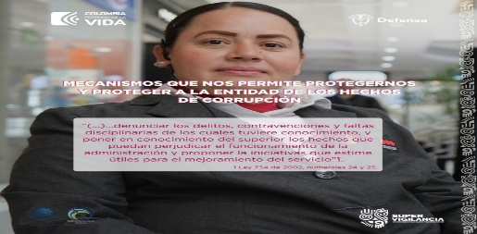

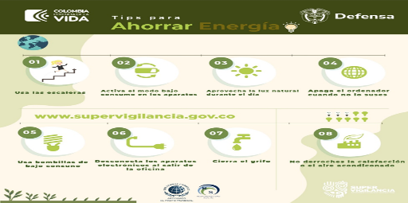
Gráfica 19. Campañas Responsabilidad Social 2024
Fuente: Supervigilancia – Oficina Asesora de Planeación - Actualizado a 31-12-2024

Medición de Huella de Carbono 2022-2023

En el desarrollo del Plan de Responsabilidad Social Empresarial (RSE), anualmente se realiza la Medición de Huella de Carbono de la Entidad, con el objetivo de cuantificar, monitorear y reportar el inventario de GEI está dirigido a encontrar alternativas para reducir el volumen de emisiones que se generan y compensar aquellas que difícilmente se pueden evitar, así como, contribuir con el cuidado de los recursos y optimizar racionalmente el uso de estos.

La metodología para la medición se orienta mediante la aplicación de los lineamientos del GHG Protocol (Green Gas Protocol) y la ISO 14064-:2006 así como la utilización de la herramienta de cálculo desarrollada por la Corporación Ambiental Empresarial CAEM y la Fundación Natura en el marco de la iniciativa MVC Colombia, bajo la supervisión técnica de la Estrategia Colombiana de Desarrollo Bajo en Carbono y la Dirección de Cambio Climático del Ministerio de Ambiente y Desarrollo Sostenible de Colombia.

Gráfica 20. Campañas Responsabilidad Social 2024

Fuente: Supervigilancia – Oficina Asesora de Planeación - Actualizado a 31-12-2024

La última medición realizada de las emisiones de GEI, fue el periodo comprendido entre junio de 2023 y mayo del 2024.

Las fuentes de información para recolectar los datos de las actividades fueron:

- Facturas de compra de combustible
- Recibo de los servicios públicos
- Registros de consumo de papel

Gráfica 21. Identificación Gases Efecto Invernadero
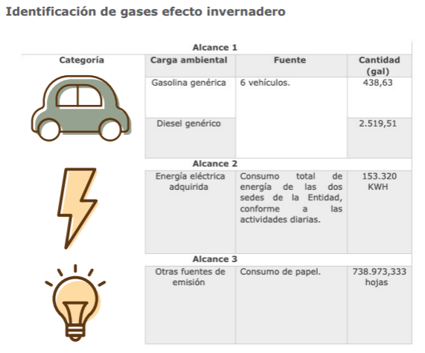
Fuente: Supervigilancia – Oficina Asesora de Planeación - Actualizado a 31-12-2023
Resumen de Resultados:

Tabla 18. Resultados Emisiones
ALCANCE | CO2 | CH4 | N2O | Compuestos Fluorados | SF6 | Total Huella de Carbono | % Total
ALCANCE | Emisiones (t CO2e/ año) |  |  |  |  |  | % Total
1 | 29.43 | 0.01 | 0.03 | 0.00 | 0.00 | 29.47 | 48.20%
2 | 30.51 | 0.00 | 0.00 | 0.00 | 0.00 | 30.51 | 49.90%
3 | 1.16 | 0.00 | 0.00 | 0.00 | 0.00 | 1.16 | 1.90%
Total HCC | 61.14 | 0.01 | 0.03 | 0.00 | 0.00 | 61.14 | 100%
Fuente: Supervigilancia – Oficina Asesora de Planeación - Actualizado a 31-12-2024

Gráfica 22. Medición Huella de Carbono
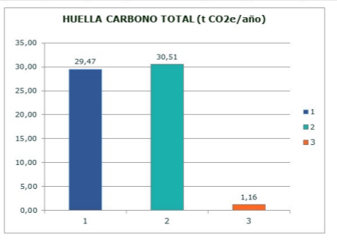
Fuente: Supervigilancia – Oficina Asesora de Planeación - Actualizado a 31-12-2024

Compensación de Huella de Carbono

El 9 de marzo del 2017 bajo resolución número 2017100001287 se adoptó Política de Gestión Ambiental, con el objetivo de formalizar el compromiso de la Supervigilancia de contribuir al desarrollo sostenible. A través de esta Política se establecen los principios de actuación que direccionan el desarrollo de sus actividades hacia el mejoramiento continuo, buscando la prevención, mitigación y compensación de los impactos generados al entorno, bajo criterios de sostenibilidad.

Con el objetivo de neutralizar las emisiones de gases efecto invernadero generadas por nuestras actividades y dadas a conocer a través del Informe de medición de huella de carbono 2023, se invitó a todos los funcionarios y contratistas a participar de la actividad de compensación de la huella de carbono.

Gráfica 23. Compensación Huella de Carbono


Fuente: Supervigilancia – Grupo de Comunicaciones- Actualizado a 31-12-2024

Informe de Sostenibilidad

En este documento se incluyen los principales logros de la gestión realizada junto con los resultados obtenidos. Este informe permite compartir con la ciudadanía en general, las acciones desarrolladas en materia económica, social y ambiental. De la misma forma, el informe presenta la comunicación de progreso (CoP) frente al compromiso que adquirimos con Pacto Global.

Gráfica 24. Informe de Sostenibilidad

Fuente: Supervigilancia – Oficina Asesora de Planeación - Actualizado a 31-12-2024

Índice de Transparencia y Acceso a la Información - ITA
Con la expedición de la Ley 1712 de 2014 “Por medio de la cual se crea la Ley de Transparencia y del Derecho de Acceso a la Información Pública Nacional y se dictan otras disposiciones”, se regula el derecho de acceso a la información pública, los procedimientos para el ejercicio y garantía del derecho y las excepciones a la publicidad de información.

En el marco de lo proferido por la Procuraduría General de la Nación - PGN, para el reporte del Índice de Transparencia y Acceso a la Información - ITA del periodo 2023 y en consecución del rol de segunda línea de defensa, la Oficina Asesora de Planeación realizó verificación del contenido de los links del Índice de Trasparencia y Acceso a la Información Pública, según la estructura definida en la Resolución N° 001519 de 24 de agosto de 2020 y sus anexos correspondientes.

Para el 2024, la Supervigilancia obtuvo el 90% en la medición del índice reportado a la PGN.

Tabla 19. Resultados Emisiones
Fecha de  generación | Periodo de corte | Sujeto obligado | Indicador
30/07/2024 03:22:59 PM | 2024 | SUPERINTENDENCIA DE VIGILANCIA Y SEGURIDAD PRIVADA | 90
Fuente: Supervigilancia – Oficina Asesora de Planeación - Actualizado a 31-12-2024

Gestión de Mejora Institucional

El proceso de Gestión de Mejora institucional es el encargado de establecer, administrar y mantener el Sistema de Gestión de la Calidad, impartiendo lineamientos, metodologías y estrategias en cumplimiento de los requisitos con el fin de alcanzar los resultados según lo establecido en la política de calidad y el direccionamiento estratégico de la entidad, atendiendo las necesidades de las partes interesadas con enfoque a la mejora continua.

La entidad cuenta con su mapa de procesos con un total de dieciséis (16) procesos clasificados así:

- Procesos Estratégicos (5):
  - Direccionamiento estratégico
  - Gestión de comunicaciones
  - Alianza interinstitucional
  - Gestión de mejora institucional
  - Gestión del servicio
- Procesos Misionales (2):
  - Gestión de la operación
  - Gestión de control inspección y vigilancia
- Procesos de Apoyo (8):
  - Gestión del talento humano
  - Gestión documental
  - Gestión de sistemas e información
  - Gestión financiera
  - Gestión contractual
  - Gestión administrativa
  - Gestión jurídica
  - Gestión procesos disciplinarios
- Procesos de Evaluación (1):
  - Gestión de Evaluación y Seguimiento

Gráfica 25. Mapa de Procesos Supervigilancia
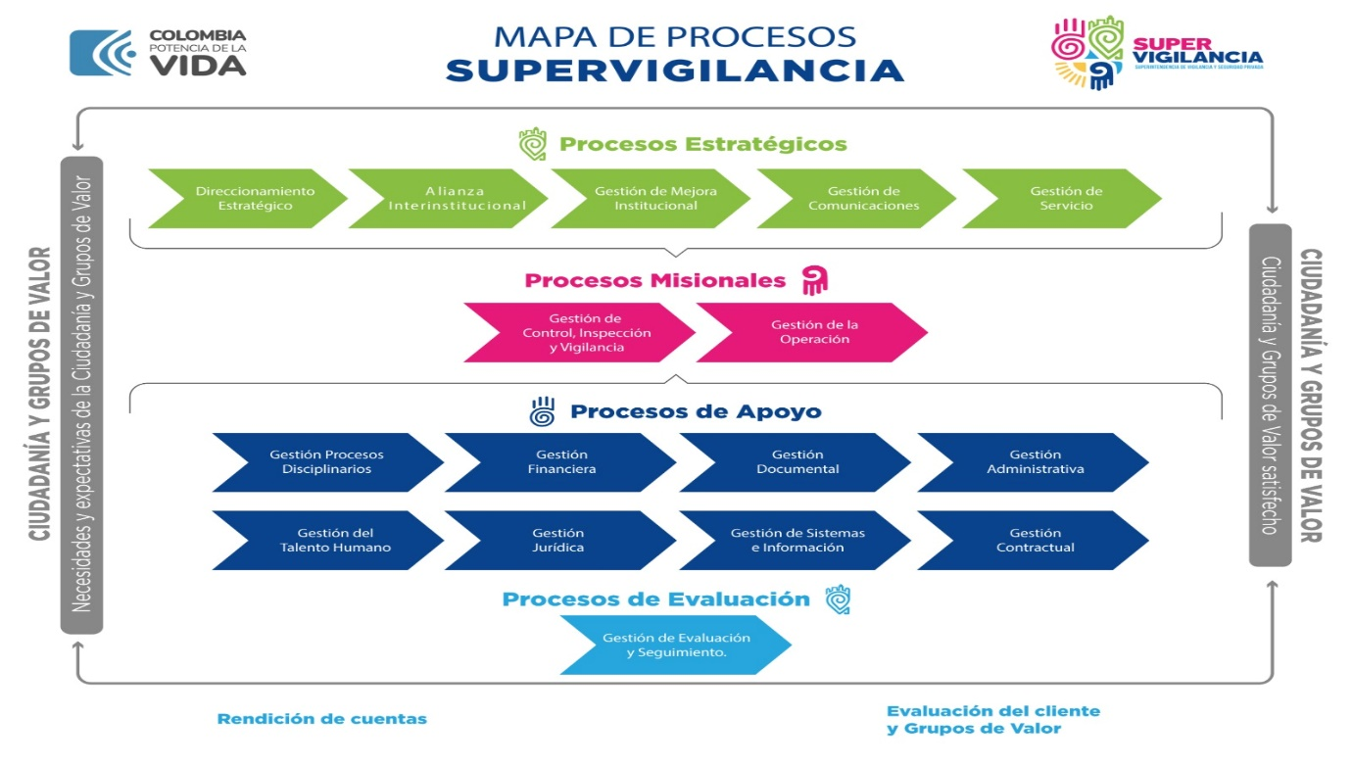
Fuente: Supervigilancia – Oficina Asesora de Planeación - Actualizado a 31-12-2024

Auditoría Interna de Calidad

Con el fin de verificar el cumplimiento y eficacia de los requisitos del sistema de Gestión de la Calidad – SGC, se llevaron a cabo auditorías internas a los diferentes procesos, con el fin de identificar acciones de mejora. La última auditoría interna de calidad realizada en septiembre de 2024 arrojó los siguientes resultados:

Tabla 20. Resultados Auditoría Interna
PROCESO | OPORTUNIDADES DE MEJORA - OM | NO CONFORMIDAD – NC | CONFORMIDAD / FORTALEZA
Alianza Interinstitucional | 1 | 0 | 3
Gestión de Talento Humano | 1 | 0 | 3
Gestión del Servicio | 6 | 0 | 5
Gestión de Procesos Disciplinarios | 1 | 0 | 1
Gestión Documental | 2 | 2 | 5
Gestión Financiera | 2 | 0 | 7
Gestión de la Operación | 5 |  | 5
Gestión de Comunicaciones | 4 | 0 | 7
Gestión de Mejora Institucional | 1 | 0 | 5
Gestión Contractual | 5 | 0 | 2
Direccionamiento Estratégico | 1 | 0 | 5
Gestión de Evaluación y Seguimiento | 8 | 0 | 4
Gestión Jurídica | 1 | 0 | 2
Gestión Administrativa | 7 | 0 | 5
Gestión del control, Inspección y vigilancia | 5 | 0 | 2
Gestión de Sistemas e Información | 2 | 1 | 1
TOTAL | 52 | 3 | 62
Fuente: Supervigilancia – Oficina Asesora de Planeación - Actualizado a 31-12-2024

De acuerdo con el resultado obtenido los procesos definieron un plan de mejoramiento con el fin de subsanar las no conformidades y tomar acciones frente a las oportunidades de mejora identificadas, dicho plan se viene desarrollando por parte de cada proceso y a continuación se presentan su avance:
Tabla 21. Avance Plan de mejoramiento Auditoría Interna
Total Tareas | Tareas planeadas | Tareas Cumplidas | Tareas Pendientes | Avance Esperado | Avance Real | CUMPLIMIENTO
84 | 33 | 28 | 5 | 84.85% | 39.29% | 35.71%
Fuente: Supervigilancia – Oficina Asesora de Planeación - Actualizado a 28-01-2025

Auditoría Externa de Calidad

La entidad obtuvo la certificación de calidad ISO 9001: 2015, en la vigencia 2020 por parte del ICONTEC y anualmente se realizaron las auditorias de seguimiento. Así mismo, en el mes de diciembre de 2024, se realizó la auditoria de seguimiento. Los resultados fueron los siguientes:

Tabla 22. Resultados Auditoría Externa
Hallazgos | Cantidad
No Conformidad Menor | 2
Fuente: Supervigilancia – Oficina Asesora de Planeación - Actualizado a 31-12-2024

Actualización de Documentos

Se actualizaron los documentos del Sistema de Gestión de Calidad - SGC, teniendo en cuenta las directrices nacionales establecidas en la Ley 2345 del 30 de diciembre de 2023, que implementa el manual de identidad visual de las entidades estatales, prohíbe las marcas de gobierno y establece medidas para la austeridad en la publicidad estatal.

Por lo que cada proceso procedió con la actualización de sus documentos registrados en el SGC:

Gráfica 26. Logos Institucionales Anteriores

Fuente: Supervigilancia – Oficina Asesora de Planeación - Actualizado a 31-12-2023

Gráfica 27. Logos Institucionales Nuevos
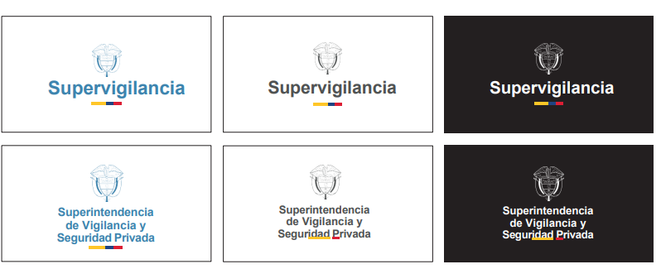

Fuente: Supervigilancia – Oficina Asesora de Planeación - Actualizado a 31-12-2024

Listado Maestro de Documentos

El sistema de Gestión de Calidad cuenta con el listado maestro de documentos, el cual se describe a continuación:

Tabla 23. Listado Maestro de Documentos
TIPO DE DOCUMENTO | CANTIDAD
Formato | 421
Procedimiento | 82
Fichas Indicadores | 71
Instructivo | 41
Manual | 32
Programa | 28
Caracterización | 16
Política | 5
Guía | 4
Protocolo | 3
Código | 2
Estatuto | 1
Total general | 706
Fuente: Supervigilancia – Oficina Asesora de Planeación - Actualizado a 28-01-2025

Salidas no conformes
En la vigencia 2024, la Oficina Asesora de Planeación logró concientizar a los procesos sobre la importancia de dar cumplimiento al numeral 8.7. Control de las salidas no conformes de la ISO NTC 9001:2015, identificando oportunamente las salidas no conformes – SNC y dándoles el respectivo tratamiento. Para ello, se realizaron mesas de trabajo con los procesos en las que se buscó identificar las SNC generadas desde cada uno.
Producto del trabajo realizado se socializó el procedimiento Control de Salidas No Conformes PRO-SIG-121-002 y el Formato Control de las Salidas No Conformes FOR-SIG-121-011. El citado procedimiento establece que se considera salida no conforme a todo producto o servicio que esté incumpliendo con alguno de los siguientes requisitos y/o que afecte al ciudadano que interactúa con la Superintendencia de Vigilancia y Seguridad Privada.
- Requisitos necesidades y expectativas del cliente: Veracidad, oportunidad, completitud, decisiones de fondo acertadas. (Ver caracterización de usuarios)
- Requisitos legales: El incumplimiento de la normatividad vigente
- Requisitos de la norma ISO 9001 versión 2015:
- Requisitos organizacionales: Confiable, viable, oportuno, legal, preciso, útil, completo, accesible, idóneo y pertinente.
Así mismo, se establece que las salidas no conformes se generan únicamente en los procesos que generan actos administrativos con decisiones de fondo que afectan a los vigilados y/o ciudadanos, esto es, procesos misionales, Grupo de Recursos Financieros y Oficina Asesora Jurídica. Producto de los seguimientos 2024 y del apoyo proporcionado por el proceso Gestión del Servicio como responsable de la notificación de los actos administrativos. Del seguimiento 2024, se observó:
Tabla 24. Salidas No Conformes 2024
PROCESO GENERADOR | III TRIM 2023 | IV TRIM 2023 | I TRIM 2024 | II TRIM 2024 | III TRIM 2024 | IV TRIM 2024
Gestión de Control, Inspección y Vigilancia | 70 | 79 | 13 | 0 | 2 | 14
Gestión de la Operación | 105 | 59 | 60 | 32 | 16 | 36
Gestión Jurídica | 2 | 4 | 10 | 7 | 9 | 2
Gestión Financiera | 1 | 1 | 7 | 0 | 0 | 2
TOTAL SNC REPORTADAS | 178 | 143 | 90 | 39 | 27 | 54
Fuente: Supervigilancia – Oficina Asesora de Planeación - Actualizado a 31-12-2024
- Los controles existentes tanto en los procesos generadores de actos administrativos como en la notificación son de suma importancia para la detección de las SNC.
- El proceso en donde se presentan mayor número de salidas no conformes es la Delegada para la Operación con el 69%, seguido de Gestión Jurídica y Gestión de Control, Inspección y Vigilancia con el 13% y Gestión financiera con el 4%. Aunque como se puede observar en la tabla anterior se redujeron las SNC respecto a la vigencia anterior.
- El 70% de las SNC detectadas en la notificación, presentan errores correspondientes al Gestor documental (Esigna).
- La información errada detectada en los actos administrativos para notificación tiene una participación del 26% del total de SNC. Por lo que se recomienda a los procesos generadores validar esta información antes de enviar a notificación y generar acciones para corregir la información en las bases de datos evitando incurrir en los mismos errores.

Indicadores de Gestión

Con el fin de realizar seguimiento a la gestión de los procesos, se han definido indicadores de Eficacia, Eficiencia y Efectividad, lo cuales se describen a continuación:

Tabla 25. Indicadores de Gestión
PROCESO |  | EFICACIA | EFICIENCIA | EFECTIVIDAD | TOTAL
Direccionamiento Estratégico | Estratégicos | 2 | 1 |  | 3
Gestión de Mejora Institucional | Estratégicos | 4 |  |  | 4
Gestión de Comunicaciones | Estratégicos | 2 |  |  | 2
Gestión del Servicio | Estratégicos | 3 |  |  | 3
Alianza Interinstitucional | Estratégicos |  | 1 |  | 1
Gestión de la Operación | Misionales | 2 |  |  | 2
Gestión de Control, Inspección y Vigilancia | Misionales | 3 |  |  | 3
Gestión Administrativa | Apoyo | 3 | 1 |  | 4
Gestión Jurídica | Apoyo | 2 | 1 | 1 | 4
Gestión de Sistemas e Información | Apoyo | 4 | 1 |  | 5
Gestión del Talento Humano | Apoyo | 3 |  | 3 | 6
Gestión Contractual | Apoyo | 1 | 2 |  | 3
Gestión Financiera | Apoyo | 2 |  |  | 2
Gestión Documental | Apoyo | 1 |  |  | 1
Gestión Procesos Disciplinarios | Apoyo | 1 | 1 |  | 2
Gestión de Evaluación y Seguimiento | Evaluación | 1 |  |  | 1
Total Indicadores Gestión |  | 34 | 8 | 4 | 46
Total Indicadores Ambientales |  | 0 | 5 | 0 | 5
Total Indicadores SST |  | 12 | 6 | 0 | 18
TOTAL |  | 46 | 19 | 5 | 69
Fuente: Supervigilancia – Oficina Asesora de Planeación - Actualizado a 31-12-2024

Así mismo, a continuación, se relacionan los indicadores de acuerdo con la periodicidad de reporte:
Tabla 26. Indicadores por Proceso
PROCESO | Mensual | Bimensual | Trimestral | Semestral | Anual | Total general
Alianza interinstitucional | 1 |  |  |  |  | 1
Direccionamiento Estratégico |  |  | 2 | 1 |  | 3
Gestión Administrativa |  |  |  | 4 |  | 4
Gestión Contractual | 1 |  | 2 |  |  | 3
Gestión de Comunicaciones |  |  | 2 |  |  | 2
Gestión de Control, Inspección y Vigilancia |  |  | 3 |  |  | 3
Gestión de la Operación |  |  | 2 |  |  | 2
Gestión de Mejora Institucional |  |  | 3 | 1 |  | 4
Gestión de Sistemas e Información | 2 |  | 1 |  | 2 | 5
Gestión del Servicio | 1 |  | 2 |  |  | 3
Gestión del Talento Humano |  |  |  | 6 |  | 6
Gestión Documental |  |  | 1 |  |  | 1
Gestión Evaluación y Seguimiento |  |  |  | 1 |  | 1
Gestión Financiera | 1 |  | 1 |  |  | 2
Gestión Jurídica |  |  | 3 | 1 |  | 4
Gestión Procesos Disciplinarios |  |  | 2 |  |  | 2
Gestión Ambiental |  | 1 | 3 | 1 |  | 5
Seguridad y Salud en el Trabajo | 3 |  | 6 | 2 | 7 | 18
TOTAL | 9 | 1 | 33 | 17 | 9 | 69
Fuente: Supervigilancia – Oficina Asesora de Planeación - Actualizado a 31-12-2024
Teniendo en cuenta el corte se presentan los resultados de los indicadores de medición mensual, bimensual y trimestral.
Tabla 27. Indicadores 2024
Nombre Indicador | Descripción | Tipo de indicador | Unidad de medida | Frecuencia | Meta | Valor | Fecha
ALIANZA INTERINSTITUCIONAL
Eficiencia en la consulta de antecedentes penales y requerimientos judiciales | Este indicador mide el número promedio de días utilizados para dar respuesta a los antecedentes judiciales solicitados. | Eficiencia | Días | Mensual | 6,00 | 1,34 | 31-dic-24
DIRECCIONAMIENTO ESTRATEGICO
CUMPLIMIENTO DE OBJETIVOS ESTRATEGICOS | Mide el avance real del cumplimiento del Plan estratégico Institucional para cada una de las vigencias. | Eficacia | PORCENTAJE | Trimestral | 80,00 | 84,72 | 31-dic-24
CUMPLIMIENTO DEL PLAN DE ACCIÓN | Nos indica el nivel de cumplimiento con las acciones planificadas | Eficacia | PORCENTAJE | Trimestral | 80,00 | 93,12 | 31-dic-24
INDICE DE CUMPLIMIENTO PLANEACION FINANCIERA Y PRESUPUESTAL | Medir la formulación y feliz término de las actividades presupuestales planeadas para la vigencia entendidas como: Vigencias Futuras - Enmiendas - Anteproyecto - Metas financieras (Funcionamiento y Proyectos Inversión)- Traslados presupuestales externos - Adiciones Presupuestales de acuerdo a lo establecido en el procedimiento PRO-DES-120-002 | Eficiencia | NUMERO | Semestral | 1,00 | 1,00 | 31-dic-24
GESTION ADMINISTRATIVA
AUSTERIDAD DEL GASTO | Medir la reducción del gasto público periodo actual con el periodo de la vigencia anterior | Eficiencia | PORCENTAJE | Trimestral | 10,00 | 14,50 | 30-sep-24
Consumo de Agua | Medir el Consumo medio Per-capital de agua, Tomando como base el consumo per-capital del año 2021 de 1707 litros/persona*año | Eficiencia | Litros | Trimestral | 557,00 | 610,05 | 30-sep-24
Consumo de Energía | Medir el consumo medio Per-capital de energía, tomando como base el consumo per-capital del año 2021 de 495 kw/persona*año. | Eficiencia | KILOWATTS | Trimestral | 127,17 | 141,47 | 30-sep-24
Consumo de Papel | Reducir el Consumo medio Per-capital de papel, Tomando como base el consumo per-capital del año 2021 de 2173 hojas de papel/persona*año. | Eficiencia | NUMERO | Trimestral | 534,00 | 1.167,00 | 30-sep-24
Generación RESPEL | Medir la generación media de residuos peligrosos menor a 10kg/mes | Eficiencia | KILOGRAMO | Semestral | 9,50 | 4,00 | 30-jun-24
Gestión de residuos sólidos | Medir la gestión frente a los residuos sólidos generados dentro de las instalaciones de la Supervigilancia y calcular que porcentaje de dichos residuos está siendo aprovechado. | Eficiencia | PORCENTAJE | Bimensual | 20,00 | 37,00 | 31-oct-24
Mantenimiento de Infraestructura | Medir el cumplimiento con los mantenimientos programados con el contratista encargado. | Eficacia | PORCENTAJE | Trimestral | 100,00 | 100,00 | 30-sep-24
Mantenimiento de Vehículos | Medir el cumplimiento de la programación de mantenimiento de los vehículos durante el periodo | Eficacia | PORCENTAJE | Trimestral | 100,00 | 100,00 | 30-sep-24
OPORTUNIDAD EN EL SUMINISTRO DE BIENES DE CONSUMO Y DEVOLUTIVOS | Medir el nivel de oportunidad en la provisión de bienes de consumo y devolutivos para el cumplimiento de la misionalidad de la Entidad. | Eficacia | PORCENTAJE | Trimestral | 100,00 | 100,00 | 30-sep-24
GESTION CONTRACTUAL
ADJUDICACION DE PROCESOS POR CONVOCATORIA PÚBLICA | Evaluar el cumplimiento del grupo de contratos en los procesos de contratación por convocatoria pública. | Eficacia | PORCENTAJE | Trimestral | 95,00 | 90,00 | 31-dic-24
CONTRATACIÓN OPORTUNA DE LA MODALIDAD DIRECTA | Evaluar el cumplimiento del grupo de contratos en los procesos de la modalidad de contratación directa, desde la fecha de radicación de la solicitud y la firma del contrato. | Eficiencia | NUMERO | Trimestral | 7,00 | 2,00 | 31-dic-24
CUMPLIMIENTO EN EL TRÁMITE DE CERTIFICACIONES | Evaluar el cumplimiento del grupo de contratos a la hora de tramitar las certificaciones solicitadas por los contratistas (persona natural, persona jurídica) | Eficacia | PORCENTAJE | Mensual | 90,00 | 91,00 | 31-dic-24
GESTION DE COMUNICACIONES
NUMERO DE SEGUIDORES EN REDES SOCIALES | El indicador hace seguimiento a la cantidad de seguidores en Twitter y Facebook. | Eficacia | PORCENTAJE | Trimestral | 10,00 | 3,00 | 31-dic-24
RESPUESTA OPORTUNA A LAS SOLICITUDES DE COMUNICACIÓN INTERNA Y EXTERNA | El indicador mide el cumplimiento en la creación y envío de boletines, comunicados y mensajes solicitados por los diferentes procesos de la entidad. | Eficacia | PORCENTAJE | Trimestral | 100,00 | 100,00 | 31-dic-24
GESTION DE CONTROL, INSPECCION Y VIGILANCIA
CUMPLIMIENTO DE LAS VISITAS DE INSPECCIÓN | Mide el nivel de cumplimiento de las visitas de inspección a los servicios de vigilancia y seguridad privada tanto autorizados y no autorizados. | Eficacia | PORCENTAJE | Trimestral | 80,00 | 77,78 | 31-dic-24
CUMPLIMIENTO EN LA GESTIÓN DE LOS PROCESOS SANCIONATORIOS | Demuestra la capacidad de impulso de los procesos sancionatorios siempre con sujeción a la Constitución, la ley y demás normas concordantes. | Eficacia | PORCENTAJE | Trimestral | 90,00 | 50,37 | 31-dic-24
CUMPLIMIENTO EN LA RESPUESTA DE QUEJAS | Mide la eficiencia en la solución de quejas que llegan por medio físico o virtual | Eficacia | PORCENTAJE | Trimestral | 60,00 | 2,93 | 31-dic-24
ESTUDIOS DE FONDO ELABORADOS | Demuestra la capacidad de resultados producto del análisis de la información encontrada en los expedientes conformados por las quejas recibidas. | Eficacia | PORCENTAJE | Trimestral |  |  | 31-mar-25
GESTION DE LA OPERACION
EFECTIVIDAD DEL SERVICIO OPERACIONES | Demuestra el nivel de efectividad del servicio | Eficacia | PORCENTAJE | Trimestral | 35,00 | 34,97 | 30-sep-24
SERVICIO NO CONFORME | Mostrar el nivel de efectividad de los controles aplicados con el fin de evitar desviaciones que generen Servicios no conformes | Eficacia | PORCENTAJE | Trimestral | 2,00 | 2,00 | 30-sep-24
GESTION DE MEJORA INSTITUCIONAL
CUMPLIMIENTO PLANES DE MEJORAMIENTO DE AUDITORIAS DE CALIDAD | Mide el cumplimiento de los planes de mejoramiento producto de las auditorias de calidad internas y externas. | Eficacia | PORCENTAJE | Trimestral | 95,00 | 97,00 | 31-dic-24
EFICACIA DE LAS ACCIONES PARA LA GESTION DEL RIESGO Y OPORTUNIDADES | Mide el cumplimiento del plan de acción de riesgos y posibilidades para abordar las necesidades de la entidad y grupos de valor | Eficacia | PORCENTAJE | Trimestral | 90,00 | 90,64 | 31-dic-24
EFICACIA DEL SISTEMA DE GESTIÓN DE LA CALIDAD | Mide el puntaje promedio de los procesos con el propósito de orientar las acciones de mejoramiento continuo | Eficacia | PORCENTAJE | Semestral | 80,00 | 80,00 | 30-jun-24
SALIDAS NO CONFORMES CON TRATAMIENTO | Mide la efectividad en el tratamiento de las SNC en un periodo de tiempo establecido | Eficacia | PORCENTAJE | Trimestral | 99,00 | 100,00 | 31-dic-24
GESTION DE SISTEMAS E INFORMACION
CUMPLIMIENTO PRESUPUESTAL PROYECTOS PETI | Mide la ejecución presupuestal de los recursos asignados al PETI | Eficacia | PORCENTAJE | Anual | 100,00 | 90,87 | 31-dic-23
Indicador de cumplimiento de los acuerdos de niveles de servicio (ANS) | Evalúa el cumplimiento en acuerdos de servicio. (Respuesta a tiempo, solución de incidentes) | Eficacia | PORCENTAJE | Mensual | 100,00 | 77,55 | 30-nov-24
Indicador de disponibilidad de los sistemas de información | Evalúa el cumplimiento en acuerdos de servicio. (Respuesta a tiempo, solución de incidentes) | Eficacia | PORCENTAJE | Trimestral | 100,00 | 89,12 | 30-sep-24
Porcentaje de avance en cumplimiento de entregables de los proyectos activos del PETI | Mide el cumplimiento de los entregables programados ejecutados. | Eficacia | PORCENTAJE | Anual | 100,00 | 80,00 | 31-dic-23
Servicios de soporte | Este indicador permite medir el nivel de eficiencia en la atención de servicios de soporte que solicitan directamente a la oficina de informática y sistemas los usuarios. | Eficiencia | PORCENTAJE | Mensual | 100,00 | 100,00 | 30-nov-24
GESTION DEL SERVICIO
GESTION DE NOTIFICACIONES | Medir la gestión de todas las notificaciones recibidas de un periodo determinado, culminando la totalidad de las etapas de notificación. | Eficacia | PORCENTAJE | Trimestral | 70,00 | 51,00 | 1-ene-25
RESPUESTA OPORTUNA PQRSD | Permite identificar la cantidad de solicitudes a las cuales se les brindo respuesta dentro de los términos de ley | Eficacia | PORCENTAJE | Mensual | 90,00 | 7,00 | 1-ene-25
SATISFACCION DEL USUARIO - Canales de atención | Percepción de los usuarios y vigilados frente a los canales y servicios ofrecidos por la entidad | Eficacia | PORCENTAJE | Trimestral | 70,00 | 64,12 | 31-dic-24
GESTION DEL TALENTO HUMANO
EFECTIVIDAD EN LA CAPACITACION | Mide el nivel de conocimiento adquirido de los servidores de acuerdo a las capacitaciones recibidas para evidenciar que los objetivos se han alcanzado | Efectividad | PORCENTAJE | Semestral | 90,00 | 100,00 | 31-dic-24
EFICACIA EN LA CAPACITACIÓN | Mide el interés general de las personas acerca de las capacitaciones ofertadas. | Eficacia | PORCENTAJE | Semestral | 80,00 | 81,08 | 31-dic-24
EFICACIA EN LA EJECUCIÓN DE ACTIVIDADES PLAN DE BIENESTAR | Mide la ejecución de las actividades programadas en el Plan de bienestar | Eficacia | PORCENTAJE | Semestral | 90,00 | 100,00 | 31-dic-24
NOVEDADES TRAMITADAS | Mide la proporción de las novedades tramitadas respecto a las reportadas en el periodo | Eficacia | PORCENTAJE | Semestral | 98,00 | 100,00 | 31-dic-24
SATISFACCION DE ACTIVIDADES REALIZADAS PLAN DE BIENESTAR | Mide el grado de satisfacción de los servidores públicos de la entidad, con las actividades que se desarrollan dentro del plan de bienestar. | Efectividad | PORCENTAJE | Semestral | 99,00 | 83,33 | 31-dic-24
TASA DE ROTACION DE PERSONAL | Mide el índice de rotación del personal de la Supervigilancia. Contempla el número de personas vinculadas, las bajas de personal (Despidos y renuncias), la Jubilaciones y defunciones. | Efectividad | PORCENTAJE | Semestral | 10,00 | 6,00 | 31-dic-24
GESTION DOCUMENTAL
TRANSFERENCIAS PRIMARIAS | Mide la gestión de las transferencias primarias realizadas durante la vigencia | Eficacia | PORCENTAJE | Trimestral | 100,00 | 100,00 | 1-ene-25
GESTION EVALUACION Y SEGUIMIENTO
CUMPLIMIENTO PLAN ANUAL DE AUDITORIA | Mide el porcentaje de cumplimiento del Programa de Auditorías | Eficacia | PORCENTAJE | Semestral | 100,00 | 100,00 | 31-dic-24
GESTION FINANCIERA
EJECUCIÓN PRESUPUESTAL | Mide el Nivel de la ejecución presupuestal de la entidad durante la vigencia. | Eficacia | PORCENTAJE | Mensual | 75,00 | 72,23 | 30-nov-24
RECAUDO CONTRIBUCIÓN | Recaudo de la contribución de cada vigencia, para cubrir los costos y gastos asociados al funcionamiento e inversión de la entidad. | Eficacia | PORCENTAJE | Trimestral | 10,00 | 97,65 | 30-sep-24
GESTION JURIDICA
ATENCIÓN DE LOS RECURSOS DE REPOSICION Y APELACION | Mide el nivel de atención de los recursos de reposición y apelación allegados a la entidad | Eficacia | PORCENTAJE | Trimestral | 80,00 | 8,33 | 31-dic-24
CARTERA RECAUDADA | Mide la eficiencia en términos monetarios de la gestión del cobro persuasivo y coactivo | Eficiencia | PORCENTAJE | Trimestral | 10,00 | 10,00 | 31-dic-24
DEFENSA JUDICIAL | Mide la gestión de los procesos vigentes para la entidad cuya primera etapa es la de conciliación ya que todos son llevados al Comité de Defensa Jurídica de la Supervigilancia para establecer el curso de acción a seguir con cada proceso | Eficacia | PORCENTAJE | Trimestral | 80,00 | 100,00 | 31-dic-24
FALLOS A FAVOR DE LA ENTIDAD | Mide el impacto favorable de la adecuada gestión de los procesos en contra de la entidad. | Efectividad | PORCENTAJE | Semestral | 90,00 | 50,00 | 31-dic-24
GESTION PROCESOS DISCIPLINARIOS
ATENCION DE LOS PROCESOS DISCIPLINARIOS | Mostrar el avance en la gestión de los procesos disciplinarios en la etapa de instrucción, de acuerdo con las decisiones de fondo que cambian y formalizan el estado de los mismos. | Eficacia | PORCENTAJE | Trimestral | 10,00 | 9,00 | 1-ene-25
CANTIDAD DE PROCESOS IMPULSADOS POR PROFESIONAL | Mostrar el avance en la capacitación y eficiencia de los profesionales en la gestión de los procesos disciplinarios en la etapa de instrucción, de acuerdo con las decisiones de fondo que producen en relación con los mismos | Eficiencia | NUMERO | Trimestral | 50,00 | 13,36 | 1-ene-25
SEGURIDAD Y SALUD EN EL TRABAJO
Acciones correctivas ejecutadas | Acciones correctivas surgidas de informes de auditorías, inspecciones de seguridad, reportes de matrices y demás insumos dentro del SGSST | Eficacia | PORCENTAJE | Trimestral | 80,00 | 62,50 | 31-dic-23
Acciones preventivas ejecutadas | Mide las acciones que se llevan a cabo de acuerdo a procesos de auditoria revisión por la alta dirección investigación de incidentes accidentes y enfermedad laboral entre otros. | Eficacia | PORCENTAJE | Trimestral | 80,00 | 60,00 | 31-dic-23
Ausentismo por causa médica | Es la inasistencia de los servidores públicos a la Entidad por incapacidad médica, Incluye Enfermedad Común, enfermedad laboral, accidente de trabajo y consulta de salud. | Eficacia | PORCENTAJE | Mensual | 1,00 | 0,27 | 31-oct-24
Cumplimiento Requisitos De Ley Aplicables | Mide el cumplimiento de criterios de estructura para el Sistema de Gestión de Seguridad y Salud en el Trabajo en la Entidad | Eficacia | PORCENTAJE | Semestral | 94,00 | 93,75 | 31-dic-23
Ejecución Mediciones ambientales ocupacionales | Ejecución mediciones ambientales ocupacionales determinadas en el Plan Anual de Trabajo | Eficacia | PORCENTAJE | Anual | 100,00 | 0,00 | 20-dic-23
Ejecución del plan de capacitación en SST | Mide la ejecución del plan de capacitación en SST | Eficacia | PORCENTAJE | Trimestral | 80,00 | 88,00 | 31-dic-23
Ejecución del plan de trabajo anual y su cronograma | Mide la ejecución del plan de trabajo anual y su cronograma | Eficacia | PORCENTAJE | Trimestral | 80,00 | 83,33 | 31-dic-23
Ejecución reuniones CCL SGSST | Mide el nivel de cumplimiento en la programación de las reuniones del Comité de Convivencia Laboral | Eficacia | PORCENTAJE | Trimestral | 100,00 | 100,00 | 31-mar-24
Ejecución reuniones COPASST | Mide la ejecución de las reuniones programadas por Comité Paritario de Seguridad y Salud en el Trabajo. | Eficacia | PORCENTAJE | Semestral | 100,00 | 100,00 | 30-jun-22
Evaluación Inicial | Mide el resultado de la evaluación inicial del cumplimiento de los requisitos del SGSST | Eficacia | PORCENTAJE | Anual | 95,00 | 95,00 | 20-dic-23
Evaluación de las condiciones de salud | Mide la proporción de servidores con exámenes medico ocupacionales según corresponda (ingreso, periódico, retiro, reubicación, reincorporación) de acuerdo a lo normado | Eficacia | PORCENTAJE | Anual | 80,00 | 100,00 | 20-dic-23
Evaluación de las condiciones de trabajo | Mide la proporción de servidores con evaluación médica | Eficacia | PORCENTAJE | Anual | 80,00 | 7,00 | 20-dic-23
Frecuencia de Accidentalidad | Número de veces que ocurre un accidente de trabajo en el mes. | Eficiencia | PORCENTAJE | Mensual | 2,00 | 0,00 | 29-feb-24
Incidencia de la enfermedad laboral | Número de casos nuevos de una enfermedad en una población determinada y en un período de tiempo. | Eficiencia | PORCENTAJE | Anual | 0,10 | 0,00 | 31-dic-23
Intervención de los peligros identificados y riesgos priorizados | Identificación de los 7 peligros en la matriz de identificación de peligros, valoración del riesgo y determinación de controles | Eficacia | PORCENTAJE | Trimestral | 80,00 | 100,00 | 30-sep-22
Prevalencia de la enfermedad laboral | Número de casos de una enfermedad laboral presente en una población en un período de tiempo. | Eficacia | PORCENTAJE | Anual | 0,10 | 0,00 | 31-dic-23
Proporción de accidentes de trabajo mortales | Mide el número de accidentes de trabajo mortales en el año | Eficiencia | PORCENTAJE | Anual | 0,00 | 0,00 | 31-dic-23
Severidad de accidentalidad | Número de días perdidos por accidentes de trabajo en el mes | Eficiencia | PORCENTAJE | Mensual | 2,00 | 0,00 | 29-feb-24
Fuente: Supervigilancia – Oficina Asesora de Planeación - Actualizado a 31-12-2024

Supervisión de contratos (Persona Jurídica)
En la vigencia 2024, la Oficina Asesora de Planeación contó con dos (2) contratos con persona jurídica así:

Tabla 28. Contratos Persona Jurídica
Contrato | Proveedor | Valor | Objeto | Estado Liquidación
CDPS-0324-2024 | PENSEMOS S.A. | $ 49.276.360 | Prestar los servicios de mantenimiento, actualización, soporte técnico de los diferentes módulos de la suite visión empresarial, el cual se encuentra instalado en la entidad. | Pendiente
CDPS-0482-2024 | ICONTEC | $ 3.794.910 | Prestación de servicios para realizar la auditoría de seguimiento al sistema de gestión de la calidad, bajo los requisitos establecidos en la NTC ISO 9001:2015 para la superintendencia de vigilancia y seguridad privada. | Pendiente
Fuente: Supervigilancia – Oficina Asesora de Planeación - Actualizado a 29-01-2024

Reportes a Entes Externos

En 2024 la Oficina Asesora de Planeación apoyó con la solicitud de información a los procesos para la presentación de la Cuenta Anual a la Contraloría General de la República – CGR y el Informe del CHIP categoría de personal y costos de la Contaduría General de la Nación.
Tabla 29. Reportes Entes Externos
Reporte | Actividad | Memorando | Fecha | Estado Actual
SIRECI 2023 | Solicitud de información | 20241200005863 | 15 de enero 2024 | Reportado por la OCI
SIRECI 2023 | Envío de insumo a la Oficina de Control Interno | 20241200014893 | 13 de febrero 2024 | Reportado por la OCI
CHIP Categoría Personal y Costos 2023 | Solicitud de información | 20241200011323 | 1 de febrero 2024 | Reportado
CHIP Categoría Personal y Costos 2023 | Reporte en CHIP | Reportado. | 20 de marzo 2024 | Reportado
Fuente: Supervigilancia – Oficina Asesora de Planeación - Actualizado a 31-12-2024

Por otra parte, se realizó la consolidación de los informes internos y externos que deben realizar los diferentes procesos durante la vigencia anual, así:

Tabla 30. Informes Internos y Externos elaborados desde la Oficina Asesora de Planeación
NOMBRE DE INFORME | INTERNO | EXTERNO | PERIODICIDAD | FECHA | NORMA | ENTIDAD RECEPTORA DEL INFORME | DESTINO DE INFORME O LINK
Formulación y publicación del Programa de Transparencia y Ética Pública (PTEP) (antes Plan Anticorrupción y de Atención al Ciudadano-PAAC) | x |  | Anual | Antes del 31 de enero de cada vigencia | Ley 1474 del 12 de julio de 2011 modificada por la Ley 2195 del 18 de enero de 2022 y Ley 1712 del 6 de marzo de 2014 del Departamento Administrativo de la Función Pública | Ciudadanía | Página Web de la Supervigilancia
Seguimiento Programa de Transparencia y Ética Pública (PTEP) (antes Plan Anticorrupción y de Atención al Ciudadano-PAAC) | X |  | Cuatrimestral | Primeros 5 días del mes siguiente del fin de cuatrimestre | Ley 1474 del 12 de julio de 2011 modificada por la Ley 2195 del 18 de enero de 2022 y Ley 1712 del 6 de marzo de 2014 del Departamento Administrativo de la Función Pública | Despacho Superintendente, líderes de proceso. | Esigna Memorando
Informe de Indicadores | X |  | Trimestral | 5 días del mes siguiente del fin de trimestre | Ley 1712-2014 | Despacho Superintendente, líderes de proceso. | Esigna, Memorando, Página Web de la Superintendencia
Informe de Responsabilidad Social | X |  | Trimestral | 5 días del mes siguiente del fin de trimestre | ISO 26000 | Despacho superintendente, líderes de proceso. | Esigna, Memorando Página Web de la Superintendencia
Informe SIRECI consolidado |  | X | Anual | Durante primer trimestre de la vigencia cuando en Ente lo determine | Contraloría circular 005-2014 | Despacho superintendente  Oficina Control Interno | Esigna, Memorando, Página Web de la Superintendencia
Informe consolidado de Audiencia de Rendición De Cuentas | X |  | Anual | Cuando se requiera | Manual Único de Rendición de Cuentas (MURC)  Ley 1712-2014 | Grupos de valor de interés | Esigna , Memorando , Página Web de la Superintendencia
FURAG |  | X | Anual | Durante primer trimestre de la vigencia cuando el ente lo determine | Decreto 1083 de 2015 | Departamento administrativo de la función publica | http://furag.funcionpublica.gov.co
Formulación y publicación del Plan Estratégico Institucional. |  | X | Cuatrienal | Antes del 31 de enero de cada vigencia | Ley 1712-2014 | Ciudadanía | Esigna, Memorando, Página Web de la Superintendencia
Seguimiento al plan estratégico cuatrienal. | X | X | Semestral | 5 días del mes siguiente del fin de trimestre | Ley 1712-2014 | Despacho superintendente | Esigna , Memorando, Página Web de la Superintendencia
Formulación y publicación del Plan de acción Institucional. | X |  | Anual | Antes del 31 de enero de cada vigencia | Ley 1712-2014 | Ciudadanía | Esigna , Memorando, Página Web de la Superintendencia
Seguimiento al plan de acción anual. | X |  | Trimestral | 5 días del mes siguiente del fin de trimestre | Ley 1712-2014 | Despacho superintendente | Esigna , Memorando, Página Web de la Superintendencia
Acuerdos de gestión. | X |  | Anual | Primer trimestre de la vigencia y/o posterior al nombramiento de un nuevo gerente público | La Ley 909 de 2004 art. 47 | Ciudadanía | Página Web de la Superintendencia
Evaluación acuerdos de gestión. |  | X | Semestral | 5 días del mes siguiente del fin de semestre | La Ley 909 de 2004 art. 47 | Despacho superintendente | Esigna Memorando
Informes seguimiento planes y proyectos. | X |  | Trimestral | 5 días del mes siguiente del fin de trimestre | Ley 1712-2014 | Despacho superintendente en Comité Institucional de Gestión y Desempeño | Esigna Memorando
MIPG Sectorial. |  | X | Trimestral | 10 días del mes siguiente del fin de trimestre | Circular anual del GSED | Grupo Social y Empresarial de la Defensa - GSED | SVE - GSED
Informe de Riesgos de gestión | X |  | Trimestral | 10 días del mes siguiente del fin de trimestre | Guía para la Administración el Riesgo y el diseño de controles en entidades públicas Versión 6  Política de Administración de Riesgo SVSP 20241200031157CS | Despacho superintendente | Esigna Memorando
Informe de Riesgos de corrupción | X |  | Cuatrimestral | 10 días del mes siguiente del fin de cuatrimestre | Guía para la Administración el Riesgo y el diseño de controles en entidades públicas Versión 6  Política de Administración de Riesgo SVSP 20241200031157CS | Despacho superintendente | Esigna Memorando
Informe revisión por la dirección | X |  | Anual | Anual | Norma ISO 9001/2015 | Despacho superintendente | Esigna Memorando
Informe de Sostenibilidad | X |  | Anual | Primer trimestre de la vigencia | Pacto Global  Norma 1474/2011 | Despacho superintendente | Esigna Memorando Pagina Web de la Superintendencia
Informe de PQR | X |  | Trimestral | Los 5 primeros días después del trimestre | Directiva Ministerial 42222 de 2016 | Despacho superintendente | Esigna Memorando Pagina Web de la Superintendencia
Informe estadístico de reporte de novedades que afectan el sector vigilado | X |  | Semestral | Los 5 primeros días después del semestre | Ley 1712 de 2014 y Resolución 1519 de 2020 | Ciudadanía | Página Web de la Superintendencia
Informe de cumplimiento actividad plan de acción | X |  | Trimestral | Los 5 primeros días después del trimestre | Ley 1712 de 2014 | Planeación | Suite Visión Empresarial
Informe riesgos  "Informe trimestral de las actividades desarrolladas por el Grupo de Asesoría y Coordinación Interinstitucional" | X |  | Trimestral | Los 5 primeros días después del trimestre | Ley 1474 de 2011 | Planeación | Suite Visión Empresarial
Índice de Transparencia y Acceso a la Información Pública (ITA) |  | X | Anual | 17 de noviembre de 2020 | Ley 1712 de 2014, Ley de Transparencia y Acceso a la Información Pública  Directiva 026 de 2020  Directiva 029 de 2020 | Procuraduría General de la Nación | Procuraduría General de la Nación
Reporte de datos de operación – Trámites |  | X | Trimestral | Los 5 primeros días después del trimestre | Artículo 40 del Decreto Ley 019 de 2012 | Función Pública | Sistema Único de Información de Trámites – en adelante SUIT
Informes a entes de control (Procuraduría y Contraloría) |  | X | Cuando sea requerido | Cuando sea requerido | Ley 1952 de 2019 Código General Disciplinario reformada por la Ley 2094 del 2021  Ley 1474 de 2011 Estatuto Anticorrupción | Procuraduría y Contraloría | Procuraduría y Contraloría
Informe periódico de impulso de procesos de investigaciones disciplinarias | X |  | Trimestral/Cuando sea requerido | Se presenta los primeros 5 días del mes siguiente | N/A | Oficina de planeación/Secretaría General | Suite Visión Empresarial, Secretaría General
CHIP |  | X | Trimestral | El día 30 del periodo siguiente al trimestre | Resolución 706 de 2016 del Contaduría General de la Nación | Contaduría General de la Nación | Aplicativo CHIP de la Contaduría
Informe de Ejecución Presupuestal | X |  | Mensual | Se presenta los primeros 5 días del mes siguiente | Ley 1712 de 2014 | Oficina de Planeación | Link de transparencia SVSP
Estados financieros | X | X | Mensual | El día 30 del mes siguiente a cada periodo. | Resolución 182 mayo 19 de 2007 de la Contaduría General de la Nación. | Link de transparencia en la Página de la Supervigilancia/ Grupo GSED del Min Defensa | Link de transparencia SVSP  Grupo GSED del Min. Defensa.
Informe de ingresos | X |  | Mensual | El día 30 del mes siguiente a cada periodo. | Ley 1712 de 2014 | Link de transparencia en la Página de la Supervigilancia/ Grupo GSED del Min Defensa | Link de transparencia SVSP
Programa de gestión documental (PGD) | x |  | Semestral | Los 5 primeros días después del semestre | Decreto 1080 de 2015 | Secretaría General - Oficina Asesora de Planeación | Esigna Memorando Pagina Web de la Superintendencia
Plan institucional de archivo (PINAR) | x |  | Semestral | Los 5 primeros días después del semestre | Decreto 1080 de 2015 | Secretaría General - Oficina Asesora de Planeación – Oficina de Control Interno | Esigna Memorando Pagina Web de la Superintendencia
Plan de conservación de documentos | x |  | Semestral | Los 5 primeros días después del semestre | Decreto 1080 de 2015 | Secretaría General - Oficina Asesora de Planeación | Esigna Memorando Pagina Web de la Superintendencia
Plan anual de adquisiciones. | X |  | Anual | Primera semana de enero | SECOP articulo 74 Ley 1474/2011 - Circular Externa 02 de Colombia Compra Eficiente | Colombia Compra Eficiente | www.colombiacompra.gov.co
Reporte del SIGA. | X |  | Anual | 30 de abril de 2021 | Decreto 1778 de 2016 | Sistema de Gestión de Activos Públicos - Casa | https://www.cisa.gov.co/SIGA/ayuda/
Reporte preguntas específicas por concepto (austeridad del gasto). |  | X | Semestral | Primera semana de febrero  Primera semana de agosto | Decreto 0199 de 2024 | Ministerio de Hacienda | https://sites.google.com/view/austeridad-del-gasto-publico/home
Informe de austeridad del gasto. | X |  | Trimestral |  | Decreto 0199 de 2024 | Control interno | Esigna Memorando
Informe de gestión del SGSST |  | X | trimestral | los 5 primeros días después del trimestre | Resolución 1016 de 1986 | Ministerio de Defensa | Ministerio de Defensa
Informe de gestión del SGSST | X |  | anual | Ultimo trimestre de la vigencia | Decreto 1072 de 2015 articulo 2.2.4.6.31 | Superintendencia de Vigilancia y Seguridad Privada | Memorando para oficina de planeación
Informe de seguimiento plan institucional de capacitación | X |  | semestral | primeros 5 días de cada semestre | Ley 1064 de 2006 Ley 909 de 2004 | Superintendencia de Vigilancia y Seguridad Privada | Memorando para oficina de planeación
Informe de seguimiento plan de bienestar | X |  | semestral | primeros 5 días de cada semestre | Decreto Ley 1567 de 1998, Art. 19, Art., 20, Art. 21 Ley 2294 de mayo 19 de 2023 | Superintendencia de Vigilancia y Seguridad Privada | Memorando para oficina de planeación
Informe de seguimiento plan estratégico tel. talento humano | X |  | semestral | primeros 5 días de cada semestre | Ley 2294 de mayo 19 de 2023 | Superintendencia de Vigilancia y Seguridad Privada | Memorando para oficina de planeación
Informe gestiones realizadas nomina | X |  | semestral | primeros 5 días de cada semestre | Decreto Ley 1045 del 1978 | Superintendencia de Vigilancia y Seguridad Privada | Memorando para secretaria general
Informe de seguimiento plan anual de vacantes | X |  | semestral | primeros 5 días de cada semestre | Ley 909 de 2004  Ley 091 de 2007 | Superintendencia de Vigilancia y Seguridad Privada | Memorando para oficina de planeación
Informe de seguimiento de la apropiación de la política de integridad y la gestión de conflicto de intereses | X |  | semestral | primeros 5 días de cada semestre | Ley 2013 de 2019 | Superintendencia de Vigilancia y Seguridad Privada | Memorando para oficina de planeación
Informe de seguimiento a las actividades de preparación para el retiro de los servidores públicos | X |  | semestral | primeros 5 días de cada semestre | Decreto Ley 1567 de 1998, Art. 19, Art.20, Art. 21 Ley 2294 de mayo 19 de 2023 | Superintendencia de Vigilancia y Seguridad Privada | Memorando para oficina de planeación
Informe de seguimiento de la plataforma SIGEP | X |  | semestral | primeros 5 días de cada semestre | Decreto 648 de 2017 Artículo 2.2.5.1.9 | Superintendencia de Vigilancia y Seguridad Privada | Memorando para oficina de planeación
Informe de seguimiento declaración de bienes y rentas y conflicto de intereses. | X |  | semestral | primeros 5 días de cada semestre | Decreto 648 de 2017 Artículo 2.2.5.1.9 | Superintendencia de Vigilancia y Seguridad Privada | Memorando para oficina de planeación
Informe de austeridad en el gasto. | X |  | trimestral | los 5 días primeros días después del trimestre | Decreto 1068 de 2015 | Superintendencia de Vigilancia y Seguridad Privada | Memorando para oficina de control interno
Informe Defensa Judicial |  | X | Semestral | Se presenta los primeros 5 días del mes siguiente | Plan de Acción Comité de Conciliación | Ciudadanía | Memorando gestor documental y publicación Pagina Web de la Superintendencia
Informe de seguimiento de las actividades desarrolladas por los grupos de la Oficina Asesora Jurídica | X |  | Trimestral | Se presenta los primeros 5 días del mes siguiente | Plan de Acción SVSP | Planeación | Memorando gestor documental y publicación Pagina Web de la Superintendencia
Informe Obras Inconclusas |  | X | Mensual | Se presenta los primeros 5 días del mes siguiente | Ley 2020 de 2020 y Resolución Reglamentaria Orgánica Reg-Org-0066 del 2 de abril de 2024 - CGR | Oficina de Control Interno | Memorando gestor documental y transmisión mediante el aplicativo SIRECI CGR
Informe Delitos Contra la Administración Pública |  | X | Semestral | Se presenta los primeros 5 días del mes siguiente | Resolución Reglamentaria Orgánica Reg-Org-0066 del 2 de abril de 2024 - CGR | Oficina de Control Interno | Memorando gestor documental y transmisión mediante el aplicativo SIRECI CGR
Informe Acciones de Repetición |  | X | Semestral | Se presenta los primeros 5 días del mes siguiente | Resolución Reglamentaria Orgánica Reg-Org-0066 del 2 de abril de 2024 - CGR | Oficina de Control Interno | Memorando gestor documental y transmisión mediante el aplicativo SIRECI CGR
Set de datos abiertos |  | X | Semestral | Se presenta dos veces al año en el 30 de junio y 30 de diciembre | Decreto 1078/2015 Decreto 1008/2018 | MINTIC | WEB - SUITE
Activos de información |  | X | Anual | Primera semana de enero | Decreto 1712/2014 ISO 27000 | TRASPARENCIA POR COLOMBIA MINTIC | Esigna Memorando Pagina Web de la Superintendencia
Esquema de publicación |  | X | Anual | Primera semana de enero | Decreto 1712/2014 | Trasparencia por Colombia | Esigna Memorando Pagina Web de la Superintendencia
SIRECI Contratos suscritos |  | X | Mensual | los 5 primeros días después del trimestre | Ley 42 de 1993 https://www.contraloria.gov.co/web/SIRECI/documentacion/normatividad | SIRECI | SIRECI
Rendición Electrónica de la cuenta -SIRECI-. Información de los procesos penales por delitos contra la administración pública o que afecten los intereses patrimoniales del Estado. |  | X | Semestral | 1. Semestre I: Depende de la fecha en SIRECI  2. Semestre II: Depende de la fecha en SIRECI | Circular 013 de 2020 | Contraloría General de la República | Transmisión- SIRECI
Seguimiento y evaluación del cumplimiento a la actividad litigiosa de la entidad - Ekogui (Agencia Nacional de Defensa Jurídica del Estado) |  | X | Semestral | 1. Semestre I: Depende de la fecha reportada por la ANDJE  2. Semestre II: Depende de la fecha reportada por la ANDJE | Decreto 1069 de 2015  Circular externa 05 del 27 de julio de 2020  Instructivo del Sistema Perfil jefe de Control Interno UV 8.0 | Agencia Nacional de Defensa Jurídica del Estado | Correo electrónico
Informe de evaluación independiente del estado del Sistema de Control Interno. | X |  | Semestral | 1. Semestre II: 31 de enero  2. Semestre I: 31 de julio | Decreto 2106 de 2019 | Departamento Administrativo de la Función Pública | Publicación Pagina Web de la Superintendencia
Reporte FURAG II (Formulario Único de Reporte de Avances de la Gestión) |  | X | Un informe al año. | Depende de la fecha que indica Función Pública  (para este año fue el 10may2024) | (Decreto 2145 de 1999 Literal c) del artículo 5°, modificado por el artículo 2° del Decreto 2539 de 2000, modificado por el artículo 2° del Decreto 1027 de 2007, Decreto 1083 de 2015, Artículo 2.2.21.2.2), Decreto 1499 de 2017, Artículo 2.2.22.3.10 | Despacho superintendente | Esigna Memorando Pagina Web de la Superintendencia
Informe de Evaluación del Sistema de Control Interno Contable. |  | X | Un informe al año. | Plazo hasta febrero 28 de la vigencia. | (Resolución 248 de 2007, Instructivo 003 de 2014 CGN, Resolución 193 de 2016 y su Procedimiento Anexo) | Contaduría General de la Nación y Despacho superintendente | Página Web de la Supervigilancia aplicativo SCHIP
Informe sobre licenciamiento de Software y Derechos de Autor |  | X | Un informe al año. | Plazo: Tercer viernes del mes de marzo | (Circular No. 017 del 1 de junio de 2011, Directivas Presidenciales 01 de 1999 y 02 de 2002, Circular No. 04 del 22 de diciembre de 2006 y Circular 17 de 2011) | Dirección Nacional Derechos de Autor | Página Web de la Supervigilancia memorando a superintendente
Seguimientos al Plan Anticorrupción | X |  | Cuatrimestral | Primeros diez (10) días de los meses de enero, mayo y septiembre. | (Decreto 2641 del 17 de diciembre de 2012 - Decreto 124 de 2016 / Guía elaboración del plan, página 13) | Despacho superintendente | Esigna Memorando Pagina Web de la Superintendencia
Informe Semestral de Seguimiento a la atención de PQRS | X |  | Semestral | los 5 primeros días después del semestre | (Artículo 76 de la Ley 1474 de 2011) | Despacho superintendente | Esigna Memorando Pagina Web de la Superintendencia
Informes de Austeridad del Gasto | X |  | Trimestral | febrero - abril -julio - octubre (Depende de circular emitida por el MDN) | Decreto 984 de 2012 art 22, Decreto 1737 de 1998, Circular 12 de 2011 y Directiva 1 de 2001 Ministerio de Hacienda y Crédito Público | Despacho superintendente | Esigna Memorando Pagina Web de la Superintendencia
Informe de seguimiento al Plan de Mejoramiento Archivístico |  | X | Semestral | Segundo Semestre: 31 enero Primer Semestre 31 julio | Decreto 106 de 2015, Artículo 18, Parágrafo 2. | Archivo General de la Nación | Página Web de la Supervigilancia Correo AGN-memorando a Despacho superintendente
Informe de seguimiento a las ordenes perentorias del Archivo General de la Nación | X | X | Trimestral | Se presentará el informe: abril, julio y octubre de en el Plan Anual de Auditorías 2025 | Decreto 106 de 2015, Artículo 18, Parágrafo 2. | Archivo General de la Nación | Página Web de la Supervigilancia Correo AGN-memorando a Despacho superintendente
Informes de Avance Plan de Mejoramiento Institucional en el SIRECI. - Contraloría General de la República (CGR) |  | X | Semestral | 1. Semestre II: 31 de enero  2. Semestre I: 31 de julio | Circular 18 de 2020 | Contraloría General de la República | Transmisión SIRECI Aplicativo CGR y página web de la entidad
Seguimiento a la Estrategia de Racionalización de Trámites. SUIT |  | X | Cuatrimestral | Primeros diez (10) días de los meses de enero, mayo y septiembre. | Resolución 1099 de octubre 13 de 2017 - DAFP, Artículo 9, Parágrafo 02. | Despacho superintendente | Página Web de la Supervigilancia
Seguimiento al Boletín de Deudores Morosos |  | X | dos informes | del 01dic al 31mayo: Julio del 01jun al 30nov: Diciembre | Parágrafo 3º del artículo 4º y Artículo 8 de la Ley 716 de 2001, Resolución 037 de 2018, Ley 1712 de 2014, Ley 1266 de 2008. | Contaduría General de la Nación | Página Web de la Supervigilancia
Informe monitoreo SIIF Nación (Minhacienda) |  | X | Un informe al año | enero | Circular Externa 074 de 2013- CE 040 de 2015 | Ministerio de Hacienda | SIIF Nación-Pagina Web de la Supervigilancia
Informe de Evaluación por Dependencias | X |  | Anual | enero | (Ley 909 de 2004 art. 39 inc. 2, Decreto 1227 de 2005 artículo 52, Circular 04 de septiembre 27 de 2005 del Consejo Asesor del Gobierno Nacional en Materia de Control Interno, Acuerdo 000137 de 2010 de la Comisión Nacional del Servicio Civil, Acuerdo 565 de enero 25 de 2016, Artículo 08 | Despacho superintendente | Esigna Memorando Pagina Web de la Superintendencia
Informe de seguimiento a las funciones del Comité de Conciliación | X |  | Al día siguiente del pago total o de la última cuota de una conciliación | noviembre 2025 se registra en el Programado en el PAA 2025 | (Ley 678 de 2001, Decreto 1716 de 2009, Art. 26, Parágrafo, Inciso 2 artículo 2.2.4.4.1.2.12 Decreto 1069 de 2015, Decreto 1167 de 2016) | Despacho superintendente | Esigna Memorando
Seguimientos a la gestión de cajas menores. (Arqueo) | X |  | De manera periódica y de acuerdo a lo determinado por la oficina de control interno. | De manera periódica y de acuerdo a lo determinado por la oficina de control interno. | Decreto 1068 de 2015, Artículo 2.8.5.12. | Despacho superintendente | Página Web de la Supervigilancia
Seguimientos a la Gestión del Sistema de Información y Gestión del Empleo Público - SIGEP. | X |  | Anual | Seguimiento permanente | Decreto 1083 de 2015, Artículo 2.2.17.1 a 2.2.17.12. | Despacho superintendente | Página Web de la Supervigilancia
Informe sobre posibles actos de corrupción |  | X | Cada vez que se presenten posibles actos de corrupción. | Cada vez que se presenten posibles actos de corrupción. | (Ley 1474 de 2011, Artículo 9, Modificado por el art. 231, Decreto Nacional 019 de 2012 | Sector Presidencia | Web por link trasparencia
Reporte de acto de corrupción o irregularidad administrativa. |  | X | Cada vez que se presenten posibles actos de corrupción. | Cada vez que se presenten posibles actos de corrupción. | (Directiva Presidencial 01 del 18 de febrero de 2015 | Sólo aplica para entidades de la Rama Ejecutiva del orden nacional. Se reporta a la Secretaría de Transparencia de la Presidencia de la República. | Web por link trasparencia
Seguimiento al Mapa de Riesgos de Corrupción | X |  | Cuatrimestral | Primeros diez (10) días de los meses de enero, mayo y septiembre. | Estrategia para la Construcción del Plan Anticorrupción y de atención al ciudadano, | Despacho superintendente | Web por link trasparencia
Informe de Seguimiento a Ley 1712 de 2014 | X |  | Permanente |  | Directiva 006 del 14 de mayo de 2019 | Despacho superintendente | Esigna Memorando
Seguimiento Ley de Cuotas 581 de 2000 | X |  | Anual | octubre | Decreto 455 de 2020, Decreto 1083 de 2015 | Despacho superintendente | Web por link trasparencia
Fuente: Supervigilancia – Oficina Asesora de Planeación - Actualizado a 29-01-2025

Riesgos, Controles y Oportunidades de Contexto

Riesgos

En cumplimiento de las funciones de la Oficina Asesora de Planeación, se realizó monitoreo al avance de la ejecución de controles y el plan de acción de los Riesgos de Corrupción para la vigencia 2024, obteniendo los siguientes resultados:

Tabla 31. Plan de Riesgos de Corrupción por Proceso
Proceso | Total Tareas | Tareas Planeadas | Tareas Cumplidas | Tareas Pendientes | Avance Real
ALIANZA INTERINSTITUCIONAL | 15 | 15 | 15 | 0 | 100.00%
GESTION CONTRACTUAL | 4 | 4 | 4 | 0 | 100.00%
GESTION DE CONTROL, INSPECCION Y VIGILANCIA | 8 | 8 | 8 | 0 | 100.00%
GESTION DE LA OPERACION | 2 | 2 | 2 | 0 | 100.00%
GESTION DEL SERVICIO | 4 | 4 | 4 | 0 | 100.00%
GESTION DOCUMENTAL | 1 | 1 | 1 | 0 | 100.00%
GESTION EVALUACION Y SEGUIMIENTO | 3 | 3 | 3 | 0 | 100.00%
GESTION FINANCIERA | 22 | 22 | 22 | 0 | 100.00%
GESTION JURIDICA | 2 | 2 | 2 | 0 | 100.00%
GESTION DE SISTEMAS E INFORMACION | 4 | 4 | 3 | 1 | 75.00%
GESTION ADMINISTRATIVA | 3 | 3 | 2 | 1 | 66.67%
Total | 68 | 68 | 66 | 2
Fuente: Supervigilancia – Oficina Asesora de Planeación - Actualizado a 29-01-2025

Gráfica 28. Plan de Riesgos de Corrupción

Fuente: Supervigilancia – Oficina Asesora de Planeación - Actualizado a 29-01-2025

La gráfica indica que, en el Plan de Riesgos de Gestión para la vigencia 2024 se programaron sesenta y ocho (68) tareas; de las cuales sesenta y seis (66) tareas cumplidas, con un avance del 97%. El 3% restante, corresponde a dos (2) tareas pendientes de Gestión Administrativa y Gestión de Sistemas e Información.

Plan de Riesgos de Gestión.

En cumplimiento de las funciones de la Oficina Asesora de Planeación, se realizó monitoreo al avance de la ejecución de controles y el plan de acción de los Riesgos de Gestión para la vigencia 2024, obteniendo los siguientes resultados:

Tabla 32. Plan de Riesgos de Gestión por Proceso
Proceso | Total Tareas | Tareas Planeadas | Tareas Cumplidas | Tareas Pendientes | Avance Real
ALIANZA INTERINSTITUCIONAL | 7 | 7 | 7 | 0 | 100.00%
DIRECCIONAMIENTO ESTRATEGICO | 13 | 13 | 13 | 0 | 100.00%
GESTION DE COMUNICACIONES | 7 | 7 | 7 | 0 | 100.00%
GESTION DE CONTROL, INSPECCION Y VIGILANCIA | 10 | 10 | 10 | 0 | 100.00%
GESTION DEL SERVICIO | 28 | 28 | 28 | 0 | 100.00%
GESTION DEL TALENTO HUMANO | 11 | 11 | 11 | 0 | 100.00%
GESTION PROCESOS DISCIPLINARIOS | 17 | 17 | 17 | 0 | 100.00%
GESTION ADMINISTRATIVA | 15 | 15 | 14 | 1 | 93.33%
GESTION FINANCIERA | 26 | 25 | 25 | 0 | 96.15%
GESTION CONTRACTUAL | 13 | 13 | 12 | 1 | 92.31%
GESTION DOCUMENTAL | 7 | 7 | 6 | 1 | 85.71%
GESTION JURIDICA | 19 | 19 | 16 | 3 | 84.21%
GESTION DE LA OPERACION | 19 | 19 | 16 | 3 | 84.21%
GESTION DE SISTEMAS E INFORMACION | 16 | 16 | 13 | 3 | 81.25%
Total | 208 | 207 | 195 | 12
Fuente: Supervigilancia – Oficina Asesora de Planeación - Actualizado a 29-01-2025
Gráfica 29. Plan de Riesgos de Corrupción

Fuente: Supervigilancia – Oficina Asesora de Planeación - Actualizado a 29-01-2025

La gráfica indica que, en el Plan de Riesgos de Gestión para la vigencia 2024 se programaron doscientas ocho (208) tareas; de las cuales doscientas siete (207) tareas fueron cumplidas, con un avance del 94%. El 6% restante, corresponde a dos (12) tareas pendientes de Gestión administrativa (1), Gestión contractual (1), Gestión de la Operación (3), Gestión de Sistemas e Información (3), Gestión documental (1) y Gestión Jurídica (3).

Ejecución de Controles

Se realizó el monitoreo al avance de la Ejecución de Controles de los Riesgos de Corrupción y Gestión para la vigencia 2024, teniendo en cuenta la información reportada por los responsables de los procesos en la herramienta Suite Visión Empresarial.

Tabla 33. Ejecución de Controles de riesgos de corrupción
CLASIFICACIÓN MAPA DE PROCESOS | PROCESO | RIESGOS DE CORRUPCIÓN | CONTROLES  POR PROCESO
PROCESOS ESTRATÉGICOS | Alianza interinstitucional | 1 | 2
PROCESOS ESTRATÉGICOS | Gestión del servicio | 1 | 1
PROCESOS MISIONALES | Gestión de control inspección y vigilancia | 1 | 1
PROCESOS MISIONALES | Gestión de la operación | 1 | 2
PROCESOS DE APOYO | Gestión financiera | 3 | 7
PROCESOS DE APOYO | Gestión documental | 1 | 1
PROCESOS DE APOYO | Gestión administrativa | 1 | 1
PROCESOS DE APOYO | Gestión jurídica | 1 | 2
PROCESOS DE APOYO | Gestión de sistemas e información | 1 | 1
PROCESOS DE APOYO | Gestión contractual | 1 | 2
PROCESO DE EVALUACIÓN Y SEGUIMIENTO | Gestión de evaluación y seguimiento | 1 | 1
Total |  | 13 | 21
Fuente: Supervigilancia – Oficina Asesora de Planeación - Actualizado a 29-01-2025

Tabla 34. Controles Riesgos de Gestión
CLASIFICACIÓN DE PROCESOS | PROCESO | RIESGOS DE GESTIÓN | CONTROLES  POR PROCESO
PROCESOS ESTRATÉGICOS | Direccionamiento Estratégico | 2 | 3
PROCESOS ESTRATÉGICOS | Alianza Interinstitucional | 1 | 1
PROCESOS ESTRATÉGICOS | Gestión de Mejora institucional | 2 | 4
PROCESOS ESTRATÉGICOS | Gestión de Comunicaciones | 1 | 2
PROCESOS ESTRATÉGICOS | Gestión del servicio | 2 | 2
PROCESOS MISIONALES | Gestión de control inspección y vigilancia | 1 | 3
PROCESOS MISIONALES | Gestión de la operación | 2 | 5
PROCESOS DE APOYO | Gestión Procesos Disciplinarios | 1 | 1
PROCESOS DE APOYO | Gestión financiera | 3 | 3
PROCESOS DE APOYO | Gestión documental | 3 | 3
PROCESOS DE APOYO | Gestión administrativa | 3 | 5
PROCESOS DE APOYO | Gestión del Talento Humano | 2 | 2
PROCESOS DE APOYO | Gestión jurídica | 5 | 5
PROCESOS DE APOYO | Gestión de sistemas e información | 2 | 5
PROCESOS DE APOYO | Gestión contractual | 3 | 6
PROCESO DE EVALUACIÓN Y SEGUIMIENTO | Gestión de evaluación y seguimiento | 1 | 2
Total |  | 34 | 52
Fuente: Supervigilancia – Oficina Asesora de Planeación - Actualizado a 29-01-2025

Tener en cuenta que el monitoreo de primera línea de defensa (Líderes de proceso y sus equipos), será realizado teniendo en cuenta la periodicidad establecida para la ejecución del control.

Oportunidades de Contexto

Se realizó monitoreo al avance del Plan de Oportunidades Contexto de la vigencia 2023 con corte a 17 de enero de 2024, teniendo en cuenta la información reportada por los responsables de los procesos en la herramienta Suite Visión Empresarial.

Tabla 35. Plan Oportunidades de Contexto
PROCESO | Total  Tareas | Tareas  Planeadas | Tareas  Cumplidas | Tareas  Pendientes | Estado  (Avance Real)
Alianza Interinstitucional | 1 | 1 | 1 | 0 | 100.00%
Direccionamiento Estratégico | 4 | 4 | 4 | 0 | 100.00%
Gestión Administrativa | 2 | 2 | 2 | 0 | 100.00%
Gestión Contractual | 2 | 2 | 2 | 0 | 100.00%
Gestión de Comunicaciones | 4 | 4 | 3 | 1 | 75.00%
Gestión de Control, Inspección y Vigilancia | 2 | 2 | 2 | 0 | 100.00%
Gestión de la Operación | 8 | 8 | 8 | 0 | 100.00%
Gestión de Sistemas e Información | 3 | 3 | 3 | 0 | 100.00%
Gestión del Servicio | 2 | 2 | 2 | 0 | 100.00%
Gestión del Talento Humano | 4 | 4 | 4 | 0 | 100.00%
Gestión Documental | 4 | 4 | 4 | 0 | 100.00%
Gestión Financiera | 2 | 2 | 2 | 0 | 100.00%
Gestión Jurídica | 2 | 2 | 2 | 0 | 100.00%
Gestión Procesos Disciplinarios | 2 | 2 | 2 | 0 | 100.00%
Sistema Integrado de Gestión | 2 | 2 | 2 | 0 | 100.00%
TOTAL | 44 | 44 | 43 | 1 | 98.00%
Fuente: Supervigilancia – Oficina Asesora de Planeación - Actualizado a 29-01-2025

Gráfica 30. Plan Oportunidades de Contexto

Fuente: Supervigilancia – Oficina Asesora de Planeación - Actualizado a 29-01-2025

La gráfica nos indica que, en la ejecución del Plan de Oportunidades de Contexto para la vigencia 2023 se programaron un total de cuarenta y cuatro (44) tareas; de las cuales cuarenta y tres (43) tareas fueron cumplidas, teniendo un avance del 98%. El 2% restante, corresponde a una (1) tareas pendientes del proceso Gestión de Comunicaciones.

Adicionalmente, durante la vigencia 2024 se actualizó el Plan de Oportunidades de contexto para la vigencia 2024 - 2025, el cual contempla un total de (31) tareas.

Actualización de Riesgos

Adicionalmente, desde la Oficina Asesora de Planeación se brindó el acompañamiento para llevar a cabo la revisión y actualización de los riesgos de gestión y de corrupción para la vigencia 2024.

De las jornadas llevadas a cabo, se identificaron en total treinta y cuatro (34) riesgos de corrupción y trece (13) riesgos de gestión.

Tabla 36. Actualización riesgos por proceso
PROCESO | # Riesgos de Gestión | # Riesgos de Corrupción
Gestión del Servicio | 2 | 1
Direccionamiento Estratégico | 2 | 0
Alianza Interinstitucional | 1 | 1
Gestión de Mejora Institucional | 2 | 0
Gestión de Comunicaciones | 1 | 0
Gestión de Control, Inspección y Vigilancia | 1 | 1
Gestión de la Operación | 2 | 1
Gestión Procesos Disciplinarios | 1 | 0
Gestión Financiera | 3 | 3
Gestión Documental | 3 | 1
Gestión Administrativa | 3 | 1
Gestión del Talento Humano | 2 | 0
Gestión Jurídica | 5 | 1
Gestión de Sistemas e Información | 2 | 1
Gestión Contractual | 3 | 1
Gestión de Evaluación y Seguimiento | 1 | 1
Fuente: Supervigilancia – Oficina Asesora de Planeación - Actualizado a 29-01-2025

Planes de Mejoramiento

Los planes de mejoramiento corresponden a todos aquellos que se han formulado producto de las diferentes auditorías internas y externas, incluyendo vigencias anteriores:

Tabla 37. Planes de Mejoramiento
Tipo de Auditoría | Total Tareas | Tareas Planeadas | Tareas Cumplidas | Tareas Pendientes | Avance Real
1. Auditoría Interna de Calidad | 388 | 337 | 329 | 8 | 85.31%
2. Auditoría Externa de calidad | 82 | 75 | 75 | 0 | 96.34%
3. Auditoria Control Interno | 577 | 575 | 534 | 41 | 92.55%
4. Auditoria Contraloría | 143 | 143 | 139 | 4 | 97.20%
5. Auditoria Ministerio de Defensa | 61 | 58 | 4 | 54 | 6.56%
6. Autoevaluación y Oportunidades de Mejora | 68 | 64 | 63 | 1 | 92.65%
7. Auditoria Archivo General de la Nación | 83 | 83 | 80 | 3 | 96.39%
8. Auditorías al SG SST | 8 | 8 | 8 | 0 | 100.00%
Total | 1.410 | 1.343 | 1.232 | 111
Fuente: Supervigilancia – Oficina Asesora de Planeación - Actualizado a 29-01-2025

Tabla 38. Planes de Mejoramiento por Proceso
Responsable de la Tarea | Total Tareas | Tareas Planeadas | Tareas Cumplidas | Tareas Pendientes | Avance Real
ALIANZA INTERINSTITUCIONAL | 11 | 11 | 11 | 0 | 100.00%
DIRECCIONAMIENTO ESTRATEGICO | 70 | 70 | 69 | 1 | 98.57%
GESTION ADMINISTRATIVA | 62 | 56 | 52 | 4 | 87.10%
GESTION CONTRACTUAL | 170 | 155 | 112 | 43 | 66.47%
GESTION DE COMUNICACIONES | 38 | 30 | 30 | 0 | 78.95%
GESTION DE CONTROL, INSPECCION Y VIGILANCIA | 125 | 112 | 112 | 0 | 89.60%
GESTION DE LA OPERACION | 81 | 78 | 73 | 5 | 90.12%
GESTION DE MEJORA INSTITUCIONAL | 66 | 62 | 62 | 0 | 98.48%
GESTION DE SISTEMAS E INFORMACION | 139 | 135 | 116 | 19 | 83.45%
GESTION DEL SERVICIO | 90 | 80 | 78 | 2 | 86.67%
GESTION DEL TALENTO HUMANO | 127 | 125 | 106 | 19 | 83.46%
GESTION DOCUMENTAL | 87 | 87 | 85 | 2 | 97.70%
GESTION EVALUACION Y SEGUIMIENTO | 49 | 48 | 48 | 0 | 97.96%
GESTION FINANCIERA | 78 | 77 | 64 | 13 | 82.05%
GESTION JURIDICA | 125 | 125 | 123 | 2 | 98.40%
GESTION PROCESOS DISCIPLINARIOS | 49 | 49 | 48 | 1 | 97.96%
SEGURIDAD Y SALUD EN EL TRABAJO | 45 | 45 | 45 | 0 | 100.00%
Total | 1,412 | 1,345 | 1,234 | 111
Fuente: Supervigilancia – Oficina Asesora de Planeación - Actualizado a 29-01-2025

Oportunidades de mejora

Estas oportunidades son producto de diferentes fuentes de información como son: revisión por la dirección, auditorías internas y externas, autoevaluación de desempeño por parte de los procesos. A continuación, se presenta el resultado de las oportunidades de mejora:

Gráfica 31. Oportunidades de Mejora

Fuente: Elaboración Propia Oficina Asesora de Planeación

De esta manera, de acuerdo con los resultados presentados se puede concluir que se verificó la conveniencia, adecuación, eficacia y alineación del Sistema de Gestión de Calidad con el Direccionamiento Estratégico de la Entidad así:

- Se verificó que el Sistema de Gestión de Calidad es conveniente para la Entidad, como un instrumento que contribuye a la estandarización y mejora de los procesos.
- El sistema está diseñado de manera adecuada para las necesidades de la Entidad.
- Las actividades planificadas y el logro de los resultados muestran el grado de eficacia del Sistema de Gestión de Calidad y el cumplimiento de principios y objetivos de calidad orientados a la satisfacción de las necesidades y expectativas de las partes interesadas.

Comités Institucionales

Instancias de Participación Externas

Tabla 39. Comités Externos
(Comité) | Marco Normativo | Integrantes | Periodicidad  Reuniones | Secretará del Comité
Comité Asesor de Evaluación de Servicios de Vigilancia y Seguridad Privada | Decreto 2355 de 2006 articulo 14 | El ministro de Defensa Nacional o su delegado.  -El director general de la Policía Nacional o su delegado  -El Superintendente de Vigilancia y Seguridad Privada.  -El director del Departamento de Control Comercio de Armas, Municiones y Explosivos o quien haga sus veces. | Una vez cada seis (6) meses | Secretario General de la Supervigilancia
Comité de Control Armas | Decreto Ley 2535 de 1993 – por el cual se expiden normas sobre armas, municiones y explosivos | - Dos delegados del ministro de Defensa nacional (JEMCO – viceministro para la Estrategia y Planeación).  - El Defensor del Pueblo o su delegado.  - El Superintendente de Vigilancia Privada o su delegado.  - El jefe del Departamento J-2 EMC DEL Comando General de las Fuerzas Militares.  - El subdirector de Policía Judicial e Investigación.  - El jefe del departamento de Control Comercio de Armas, Municiones y Explosivos | Ordinariamente una vez al mes. Extraordinariamente a solicitud de cualquiera de los miembros | Superintendente delegado para la Operación.
Fuente: Supervigilancia – Oficina Asesora de Planeación - Actualizado a 29-01-2025

Instancias de participación internas

Tabla 40. Comités Institucionales Internos
Comité | Marco Normativo | Integrantes | Periodicidad  Reuniones | Secretaria Técnica
Comité Directivo | Resolución No 2020-0008067 del 20-02-2020 | 1. Superintendente de Vigilancia y Seguridad Privada, quien lo presidirá.  2. secretario(a) General.  3. Superintendente delegado(a) para la Operación.  4. Superintendente delegado(a) para el Control.  5. jefe de la Oficina Asesora Jurídica.  6. jefe de la Oficina Asesora de Planeación.  7. jefe de la Oficina de Informática y Sistemas.  8. Oficial de Enlace y jefe del Grupo de Asesoría y Coordinación Institucional GACIN  Los(as) Asesores del Despacho podrán ser invitados(as) y participarán con voz, pero sin voto.  El (la) jefe de la Oficina de Control Interno se deberá invitar y participará con voz, pero sin voto. | El Comité Directivo se reunirá en sesiones ordinarias de forma semanal y cuando las necesidades de la Superintendencia lo requieran, lo harán de forma extraordinaria. | Fungirá como secretario del Comité Directivo el Asesor del  Despacho designado
Comité Institucional de Coordinación de Control Interno | Resolución No 2020-0008067 del 20-02-2020 | 1. Superintendente de Vigilancia y Seguridad Privada o su delegado(a), quien lo presidirá.  2. secretario(a) General.  3. Superintendente delegado(a) para el Control.  4. Superintendente delegado(a) para la Operación.  5. jefe de la Oficina de Control Interno, sólo con derecho a voz y ejercerá la secretaría técnica.  6. jefe de la Oficina Asesora Jurídica.  7. jefe de la Oficina Asesora de Planeación.  8. jefe de la Oficina de Informática y Sistemas.  9. Representante de la alta dirección para la implementación del Modelo Estándar de Control Interno, que es el jefe de la Oficina de Planeación en el caso de la Superintendencia. | Mínimo dos (2) veces al año y extraordinaria cuando se requiera. | Fungirá como secretario del Comité Institucional de Coordinación de Control Interno, el jefe de la Oficina de Control Interno
Comité de Conciliación y Defensa Judicial | Resolución No 2020-0008067 del 20-02-2020  Modificado por la resolución No.20201300044767 del 12-08-2020 | 1. Superintendente de Vigilancia y Seguridad Privada o su delegado, quien lo preside.  2. secretario(a) General o quien haga sus veces como ordenador del gasto.  3. jefe de la Oficina Jurídica como dependencia encargada de la defensa de los intereses litigiosos de la entidad, quién ejercerá como secretario técnico.  4. jefe de la Oficina Asesora de Planeación  5. Superintendente delegado(a) para la Operación, cuando se requiera de acuerdo con la decisión a tomar.  6. Superintendente delegado(a) para el Control, cuando se requiera de acuerdo con la decisión a tomar | Ordinaria dos (2) veces al mes y extraordinaria cuando las circunstancias lo ameritan. | La Secretaría Técnica del Comité estará a cargo de un abogado funcionario de planta de la Oficina Jurídica.
Comité Técnico de Sostenibilidad del Sistema Contable | Resolución No 2020-0008067 del 20-02-2020 | 1. secretario general, quien lo presidirá.  2. jefe de la Oficina Asesora Jurídica.  3. jefe de la Oficina Asesora de Planeación.  4. jefe de Control Interno con voz, pero sin voto  5. Asesor(a) de Despacho.  6. Coordinador Grupo de Recursos Financieros  7. Profesional de Defensa del Grupo de Recursos Financieros, con voz, pero sin voto,  quien actuará como secretario(a) Técnico | El Comité se reunirá por lo menos una vez cada tres (3)  meses | La Secretaría Técnica del Comité será ejercida por el  profesional que desarrolla las funciones de contador en el Grupo de Recursos Financieros
Comité de Convivencia Laboral | Resolución No 2020-0008067 del 20-02-2020  Resolución No 2023310006757 del 28-02-2023 | • Dos (2) representantes del Superintendente de Vigilancia y Seguridad Privada.  • Dos (2) representantes de los servidores públicos de la Entidad. | El Comité sesionará en forma ordinaria cada tres (3) meses | El secretario del Comité de Convivencia Laboral será elegido por los integrantes de este
Comité Paritario en Seguridad y Salud en el Trabajo- COPASST | Resolución No 2020-0008067 del 20-02-2020  Resolución No 20233100020227 de abril de 2023. | • Dos (2) representantes del Superintendente de Vigilancia y Seguridad Privada, con sus respectivos suplentes y quien designará al presidente del Comité.  • Dos (2) representantes de los servidores públicos de la Superintendencia de  Vigilancia y Seguridad Privada, con sus respectivos suplentes los cuales serán elegidos por voto preferente mediante votación electrónica. | Las sesiones se realizarán una vez al mes | El secretario técnico del Comité será elegido en cada una de las sesiones realizadas.
Comité Asesor de Compras y Adquisiciones | Resolución No 2020-0008067 del 20-02-2020  Modificado por la resolución No.20213000051337 del 17-06-2021. | Integrantes con voz y voto:  1. secretario general, quien lo presidirá.  2. Asesor(a) de Despacho.  3. jefe de la Oficina Asesora de Planeación.  4. jefe de la Oficina Asesora Jurídica.  5. Coordinador del Grupo de Recursos Financieros.  6. Coordinador del Grupo de Contratos.  Integrantes con voz y sin voto:  7. jefe Oficina de Control Interno  8. jefe de la dependencia que presenta la necesidad de contratación | Las reuniones del Comité Asesor de Compras y Adquisiciones serán programadas por el Coordinador de Contratos y se realizarán cada vez que exista la necesidad de convocarlo. | La Secretaría Técnica del Comité Asesor de Compras y Adquisiciones de  la Superintendencia de Vigilancia y Seguridad Privada, será asumida por el Coordinador  del Grupo Contratos
Comité de Cartera | Resolución N° 2020-0008067 del 20-02-2020  Modificado por la Resolución No.20201300044767 del 12-08-2020 | 1. secretario(a) General, quien haga sus veces o su delegado, quien lo presidirá.  2. Asesor(a) de Despacho.  3. Coordinador Grupo de Recursos Financieros.  4. jefe Oficina Asesora Jurídica.  5. jefe de Control Interno con voz, pero sin voto.  6. Coordinador(a) del Grupo de Cobro Coactivo.” | El Comité de Cartera se reunirá por los menos una vez cada tres (3) meses. | El(la) jefe del área que tenga delegada la función del cobro de cartera,  actuará como secretario del Comité
Comité Institucional de Gestión y Desempeño | Resolución No.2020–0008067 del 20 de febrero de 2020 | 1. Superintendente de Vigilancia y Seguridad Privada o su delegado.  2. secretario(a) General.  3. jefe de la Oficina Asesora de Planeación, quién actuará como secretario(a)  Técnico(a).  4. Superintendente delegado(a) para la Operación o su delegado.  5. El Superintendente delegado(a) para el Control o su delegado.  6. jefe de la Oficina Asesora Jurídica.  7. jefe de la Oficina de Informática y Sistemas.  8. jefe de la Oficina de Control Interno, con voz, pero sin voto. | Una vez cada tres (3) meses | La Secretaría Técnica del Comité estará a cargo del jefe de la Oficina Asesora de Planeación.
Comité de aprobación de rebajas | Resolución No.20221300041387del 01-07-2022 | 1. El Superintendente de Vigilancia y Seguridad Privada o su delegado, quien lo presidirá.  2. El secretario general.  3. El jefe de la Oficina Asesora Jurídica.  4. El Coordinador del Grupo de Recursos Financieros o su delegado. En caso de no existir coordinador, el secretario general designará un profesional del área, quien participará sin derecho a voto. | El Comité de rebajas se reunirá de acuerdo con la necesidad institucional. | Jefe de la Oficina Asesora Jurídica
Comité de Mejora Normativa | Resolución No.20221300041387del 01-07-2022 | 1. El Superintendente de Vigilancia y Seguridad Privada o su delegado, quien lo presidirá.  2. El secretario general.  3. El jefe de la Oficina Asesora Jurídica. | El Comité sesionará en forma ordinaria cada tres (3) meses y de forma extraordinaria, cuando las circunstancias lo ameriten. | La secretaría técnica del comité será ejercida por el funcionario designado para la administración del administrador E-kogui, o el que haga sus veces.
Comité Técnico de baja de bienes. | Resolución No.20221300041387del 01-07-2022 | 1. El secretario general, quien lo presidirá.  2. El jefe de la Oficina Asesora Jurídica.  3. El jefe de la Oficina Asesora de Planeación.  4. El jefe de la Oficina Asesora de control interno.  5. El jefe de la Oficina de Informática y Sistemas.  6. El Coordinador del proceso de Gestión Administrativa – Grupo de recursos físicos, o el profesional del área designado por el secretario general.  - El jefe de la Oficina de Control Interno y el Coordinador del proceso de Gestión Administrativa – Grupo de recursos físicos, o quien haga sus veces tendrá únicamente derecho a voz, los demás miembros del comité tendrán derecho a voz y voto. | El Comité de bajas se reunirá mínimo una vez al año, o cuando la necesidad institucional lo amerite. | El secretario técnico  del Comité de bajas, será el Coordinador del proceso de Gestión Administrativa –  recursos físicos, o al funcionario que delegue el secretario general
Comisión de Personal | Resolución No.20213100062507 del 10-08-2021 | Dos (2) representantes del Superintendente de Vigilancia y Seguridad Privada, con sus respectivos suplentes y quien designará al presidente del Comité. | Periodicidad una vez al mes o cada vez que se requiera | El secretario técnico del Comité será elegido en cada una de las sesiones realizadas.
Comité Técnico de Gestión y Supervisión Integral de Riesgos de LA/FT/FPADM/CO/SO | Resolución No. 20231400073257 del 11-10-2023  Modificada con la Resolución No. 20241400003807 del 10/01/2024 | - El Superintendente de Vigilancia y Seguridad Privada o su delegado.  - El secretario General.  - El Superintendente delegado para el Control o su delegado.  - El Superintendente delegado para Operación.  - El jefe de la Oficina Asesora Jurídica.  - El jefe de la Oficina de Planeación.  - El Coordinador del Grupo de Alianza Interinstitucional y Riesgos Especiales. | Convocar a reuniones ordinarias (las cuales se realizan cada tres meses con relación al cumplimiento del plan estratégico) y extraordinarias  (cuando se requiera), enviando los soportes a los integrantes de acuerdo con los temas a tratar en el orden del día | La Secretaría Técnica del Comité será ejercida  por el Coordinador del Grupo de Alianza Interinstitucional y Riesgos Especiales
Fuente: Supervigilancia – Oficina Asesora de Planeación - Actualizado a 29-01-2025

Comité Institucional de Gestión y Desempeño

La Oficina Asesora de Planeación ejerce la secretaria técnica del Comité Institucional de Gestión y Desempeño, en el cual se articulan y ejecutan a nivel institucional las acciones y estrategias para la correcta implementación, operación, desarrollo, evaluación y seguimiento del Modelo Integrado de Planeación y Gestión – MIPG, para lo cual en el año 2024 se realizaron cinco Comités Institucionales de Gestión y Desempeño así:

Tabla 41. Actas Comité Institucional de Gestión y Desempeño 2024
No. DE ACTA | FECHA | TEMAS
01 | 31 de enero de 2024 | - Seguimiento a compromisos del acta anterior.  - Avance de planes y MIPG e Indicadores.  - Avance Presupuesto  - Aprobación planeación institucional 2024.  - Socialización Plan Anual de Adquisiciones 2024.  - Proposiciones y varios.
02 | 3 de abril de 2024 | - Seguimiento a compromisos del acta anterior.  - Revisar la adopción de la resolución para la implementación del plan de contingencias frente a fallas del Gestor Documental.  - Varios.  - Compromisos
03 | 15 de abril de 2024 | - Revisión de compromisos de Comité extraordinario anterior.  - Comportamiento de avance del Plan de Contingencia.  - Varios.  - Compromisos
04 | 02 de mayo de 2024 | - Seguimiento de compromisos de Comité Ordinario y Extraordinario anterior.  - Avance de Planes MIPG sectorial e indicadores de gestión.  - Avance Presupuesto  - Socialización de estrategia conflicto de interés y estrategia de rendición de cuentas.  - Presentación documentos.  - Varios  - Compromisos
05 | 10 de mayo de 2024 | - Revisión de compromisos de Comité Extraordinario anterior.  - Presentación informe de gestión documental.  - Actividades Plan de Mejoramiento formulado.  - Análisis de los trámites y PQRSD pendientes GUARDIAN.  - Varios.  - Compromisos
06 | 17 de mayo de 2024 | - Revisión de compromisos de Comité Extraordinario anterior.  - Presentación avance tareas sin responsable.  - Presentación comunicaciones oficiales contingencia.  - Análisis de los trámites y PQRSD pendientes ESIGNA.  - Varios.  - Compromisos
07 | 27 de agosto de 2024 | - Socialización implementación política de gestión estadística (DANE)  - Seguimiento a compromisos del Comité anterior.  - Presentación resultados FURAG 2023  - Avance de Planes, MIPG sectorial e indicadores de gestión.  - Avance de Presupuesto.  - Programa de auditorías 2024.  - Socialización documentos cumplimiento del acuerdo 01-2024 expedido por el AGN.  - Proposiciones y varios
08 | 06 de noviembre de 2024 | - Seguimiento a compromisos del comité anterior.  - Avance Planes Institucionales.  - Avance Presupuesto.  - Proposiciones y varios
09 | 18 de noviembre de 2024 | - Seguimiento a compromisos del Comité anterior.  - Socialización y aprobación acto administrativo de levantamiento de contingencia.  - Proposiciones y varios
10 | 05 de diciembre de 2024 | - Información de entrada para la Revisión por la Dirección.  - Salidas de la Revisión por la Dirección.  - Socialización y aprobación acto administrativo de levantamiento de contingencia.  - Proposiciones y varios
Fuente: Supervigilancia – Oficina Asesora de Planeación - Actualizado a 29-01-2024

Logros Importantes del Proceso

- Desarrollo de las auditorías internas a los dieciséis (16) procesos del Sistema de Gestión de la Calidad, con el apoyo de los auditores internos certificados en Sistemas de Gestión Integrados ISO 9001:2015, ISO 14001:2015, ISO 45001:2018 e ISO 27001:2022.
- Auditoría de seguimiento de la certificación del Sistema de Gestión de Calidad bajo la norma ISO 9001:2015 por parte del ICONTEC en el mes de diciembre de 2024.
- Actualización de la Resolución 2024--0006057 por la cual se adopta el Modelo Integrado de Planeación y Gestión-MIPG.
- Actualización de los Documentos del Sistema de Gestión de la Calidad de acuerdo con la nueva imagen institucional, en cumplimiento de la Ley 2345 de 2023 por medio de la cual se implementa el manual de identidad visual de las entidades estatales, se prohíben las marcas de gobierno y se establecen medidas para la austeridad en la publicidad estatal.
- Rendición de cuentas llevada a cabo en el mes diciembre 2024.
- Actualización del instrumento del esquema de publicación de información de acuerdo a la Ley de transparencia 1712 de 2014.
- Actualización de los mapas de riesgos de gestión y corrupción de todos los procesos.
- Articulación institucional con el DANE con el fin de implementar la política de gestión de la información estadísticas acorde con los lineamientos.
- Incremento del nivel de desempeño de la entidad de acuerdo a los resultados del Formulario Único de Reporte y Avance de Gestión FURAG, donde la entidad aumentó en 4,6 puntos en comparación con la medición anterior, pasando de 77,7 de 2022 a 82,3 en 2023.
- Socialización y aprobación del Proyecto de Inversión 2025 para la fecha programada, ante el Ministerio de Defensa - GSED con los ajustes solicitados en el Comité CITI y el Departamento de Planeación Nacional - DNP.
- Solicitud y aprobación de las vigencias futuras para los contratos que de acuerdo con su naturaleza lo requerían, con el fin garantizar la continuidad del servicio contratado.

Gestión de Comunicaciones

El proceso de comunicaciones tiene por objetivo asesorar y establecer lineamientos y estrategias de comunicación que faciliten la divulgación de información de la gestión pública de la Supervigilancia, a través de comunicaciones internas y externas; así como promover espacios de participación ciudadana que afiancen las relaciones con los usuarios y partes interesadas, permitiendo la incidencia para el mejoramiento continuo.

Para la vigencia 2024 el proceso desarrolla las acciones de comunicación y divulgación a partir de lo propuesto en el Plan Estratégico de Comunicaciones 2023 – 2026, que en cumplimiento de los criterios de transparencia y acceso a la información pública se encuentra publica en la página web de la entidad, el cual puede ser consultado en el siguiente enlace:

https://www.supervigilancia.gov.co/documentos/6310/planestrategico-de-comunicaciones/

Redes Sociales

Permiten al proceso de comunicaciones ser oportunos en la noticia, publicando en tiempo real los diferentes eventos realizados por el sector o por la Supervigilancia como espacios de participación ciudadana, mesas de trabajo, foros, seminarios y capacitaciones entre otros.

A continuación, se presenta la cantidad de usuarios con los que cuenta la entidad en las diferentes redes sociales con corte al mes de diciembre de 2024:
Tabla 42. Redes Sociales y Página Web
Redes | 2022 | 2023 | 2024
Facebook | 13.907 | 15.600 | 16.168
Twitter (X) | - | 9.326 | 9.704
Instagram | - | 508 | 1.688
YouTube | - | - | 525
Página web | - | - | 329
Fuente: Supervigilancia – Proceso de Comunicaciones - Actualizado a 31-12-2024

Es importante destacar que entre diciembre 2023 y diciembre 2024 se ha presentado un incremento en el número de seguidores de 3.829 lo que representa un incremento para la actual vigencia de un 15%, superando la meta propuesta en indicadores para este año que era del 10%.

Eventos Institucionales

La Supervigilancia hace presencia institucional en las diferentes regiones del país, hecho que toma mayor relevancia en la medida en que la entidad no tiene regionales, razón por la cual es clave poder visitar las regiones, en donde además de fortalecer el mensaje de la misionalidad que tenemos como entidad también cobra gran importancia la gestión pedagógica que ha asumido la entidad de dar a conocer aspectos claves del sector como son la formalización y las buenas prácticas en la contratación de servicios de vigilancia y seguridad privada, además de resaltar el rol preponderante del personal operativo para la Política de Seguridad Humana.

Tabla 43. Eventos Institucionales
Eventos | 2024
Presenciales | 22
Virtuales | 4
Mesas de Trabajo | 6
Fuente: Supervigilancia – Proceso de Comunicaciones - Actualizado a 30-09-2024

A continuación, se describen los eventos más destacados:

Tabla 44. Eventos destacados
EVENTO | CIUDAD | REGISTRO
Reunión representantes gremios | Bogotá | 
Mesa de trabajo gremios y GSED | Bogotá | 
Socialización SARLAFT 2.0 | Eje cafetero | 
Socialización SARLAFT 2.0 | Bogotá | 
Foro: buenas prácticas en la contratación de la vigilancia privada. | Bogotá | 
Socialización SARLAFT 2.0 | Tunja | 
Reunión Fedeseguridad | Bogotá | 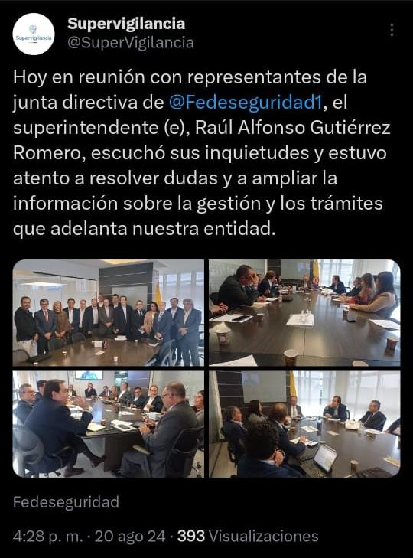
Socialización SARLAFT 2.0 | Bucaramanga | 
Primer Encuentro Nacional de Fortalecimiento de la Cultura de la Legalidad | Presencial  (Bogotá) y virtual | 
Socialización SARLAFT 2.0 con  BASC Colombia y la UIAF | Bogotá | 
Mesa de trabajo SARLAFT - UIAF | Bogotá | 
Recorrido Día de la Vigilancia y Seguridad Privada | Floridablanca | 
Recorrido Día de la Vigilancia y Seguridad Privada | Eje cafetero | 
Recorrido Día de la Vigilancia y Seguridad Privada | Bogotá | 
Recorrido Día de la Vigilancia y Seguridad Privada | Toguí | 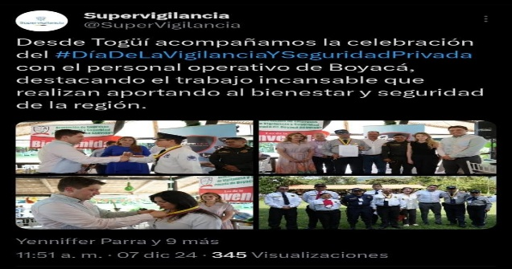
Mesas de trabajo con empresas del sector | Ibagué | 
Audiencia Pública de Rendición de Cuentas | Bogotá | 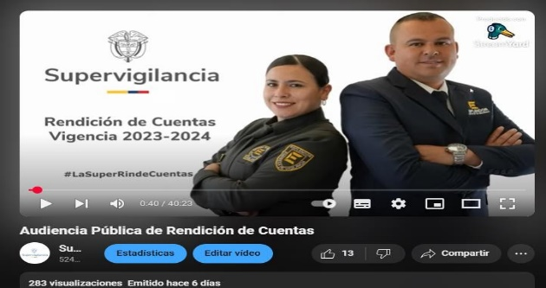
Fuente: Supervigilancia – Proceso de Comunicaciones - Actualizado a 31-12-2024

Rendición de Cuentas vigencia 2024

La entidad desarrolla su rendición de cuentas en donde informar y explicar los avances y los resultados de su gestión, así como el avance en la garantía de derechos a los ciudadanos y sus organizaciones sociales, a través de un espacio de diálogo público, para lo cual realiza un evento en el cual cuenta con la participación de la ciudadanía, servidores, gremios y empresarios del sector de la vigilancia y seguridad privada.

Como estrategia para llegar a la mayor cantidad de público posible se realizó con transmisión vía streaming.

Gráfica 32. Rendición de Cuentas

Fuente: Supervigilancia – Proceso de Comunicaciones - Actualizado a 31-12-2024

Alianza Interinstitucional

El proceso de Alianza Interinstitucional coadyuva a la entidad en el cumplimiento de la misión institucional mediante la articulación y corresponsabilidad entre la seguridad privada y la pública, asesorando en la construcción de políticas y estrategias, orientadas al logro de la seguridad ciudadana mediante la prevención y control a los prestadores autorizados y no autorizados del servicio de vigilancia y seguridad privada.

Novedades Delictivas

Registros realizados por los servicios vigilados en la herramienta tecnológica Reporte de Novedades de los Vigilados – RENOVA, así:

Tabla 45. Novedades Delictivas
Registros de delitos reportados | I  Trimestre | II  Trimestre | III  Trimestre | IV Trimestre
Hurto a entidades comerciales | 1.219 | 1.219 | 983 | 1.092
Hurto a personas | 649 | 619 | 470 | 556
Hurto a residencias | 531 | 546 | 425 | 477
Daño en bien ajeno | 650 | 765 | 511 | 620
Hurto de automotores | 102 | 104 | 73 | 68
Lesiones personales | 73 | 56 | 53 | 47
Delitos contra la vida | 15 | 19 | 10 | 09
Hurto a entidades financieras | 0 | 9 | 3 | 07
Otras conductas | 582 | 699 | 399 | 464
TOTAL | 3.821 | 4.036 | 2.927 | 3.340
Fuente: Supervigilancia – RENOVA - Actualizado a 10-12-2024

En el primer trimestre se registraron un total de 3.821 reportes, siendo el hurto a entidades comerciales el registro más recurrente con 1.219 reportes, equivalente al 31.9% del total de registros, seguido del daño en bien ajeno con 650 reportes equivalente al 17% del total de registros y el hurto a personas con 649 reportes, equivalente al 17% del total de registros.

En el segundo trimestre se registraron un total de 4.036 reportes, siendo el hurto a entidades comerciales el registro más recurrente con 1.219 reportes, equivalente al 30% del total de registros, seguido del daño en bien ajeno con 765 reportes equivalente al 19% del total de registros y el hurto a personas con 619 reportes, equivalente al 15% del total de registros.

Es importante mencionar que, para el tercer trimestre de la presente vigencia se presenta el análisis únicamente de los meses de julio y agosto toda vez que por necesidades del servicio se presentó un déficit de personal lo que impidió el análisis del mes de septiembre, inconveniente que ya se encuentra subsanado. Por consiguiente, en el periodo evaluado se registraron un total de 2.927 reportes, siendo el hurto a entidades comerciales el registro más recurrente con 983 reportes, equivalente al 33% del total de registros, seguido del daño en bien ajeno con 511 reportes equivalente al 17% del total de registros y el hurto a personas con 470 reportes, equivalente al 16% del total de registros.

Para el cuarto trimestre se registraron un total de 3.340 reportes, siendo el hurto a entidades comerciales el registro más recurrente con 1.092 reportes, equivalente al 33% del total de registros, seguido del daño en bien ajeno con 620 reportes equivalente al 18% del total de registros y el hurto a personas con 556 reportes, equivalente al 17% del total de registros.

Novedades Pérdida de Armas de Fuego

Para el primer trimestre se registraron 98 reportes de hurto a armas de fuego en los servicios vigilados, siendo en febrero del 2024 donde se ha presentado la mayor cantidad de novedades con un total de 57 casos, lo que equivale al 58% del total de los reportes registrados, seguido de enero de 2024 con 27 casos, lo equivalente al 28% del total de registros y marzo del 2024 con 14 reportes, equivalente al 14%, del total de registros.

Tabla 46. Pérdida de Armas de Fuego
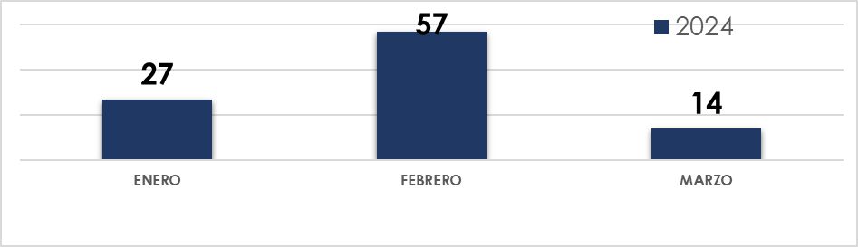
Fuente: Supervigilancia – RENOVA - Actualizado a 31-03-2024

Para el segundo trimestre se registraron 77 reportes de hurto a armas de fuego en los servicios vigilados, siendo en abril del 2024 donde se ha presentado la mayor cantidad de novedades con un total de 31 casos, lo que equivale al 40% del total de los reportes registrados, seguido de junio de 2024 con 29 casos, lo equivalente al 38% del total de registros y mayo del 2024 con 17 reportes, equivalente al 22%, del total de registros.

Tabla 47. Pérdida de Armas de Fuego

Fuente: Supervigilancia – RENOVA - Actualizado a 30-06-2024

Para el tercer trimestre se registraron 58 reportes de hurto a armas de fuego en los servicios vigilados, siendo el mes de agosto donde se han presentado la mayor cantidad de novedades con un total de 36 casos, lo que equivale al 62% del total de los reportes registrados, seguido de julio con 22 casos, lo equivalente al 38% del total de registros.

Tabla 48. Pérdida de Armas de Fuego

Para el cuarto trimestre se registraron 84 reportes de hurto a armas de fuego en los servicios vigilados, siendo el mes de octubre donde se han presentado la mayor cantidad de novedades con un total de 42 casos, lo que equivale al 50% del total de los reportes registrados, seguido de noviembre con 33 casos, lo equivalente al 39% del total de registros.

Tabla 48. Pérdida de Armas de Fuego

Fuente: Supervigilancia – RENOVA - Actualizado a 31-12-2024

Consulta y Análisis de Antecedentes Judiciales

En atención a requerimientos efectuados por las diferentes áreas de la entidad durante la vigencia evaluada y a fin de evitar el ingreso de usuarios al sector vigilado que presenten algún tipo de situación ante autoridad judicial, se realizó la consulta de información judicial a 456.914 personas, ante la Dirección de Investigación Criminal e Interpol DIJIN, previo a la obtención de permisos de estado y acreditación de personal operativo.
Tabla 49. Análisis de Antecedentes Judiciales
DEPENDENCIA | I  Trimestre | II  Trimestre | III  Trimestre | IV  Trimestre
ESQUEMAS DE AUTOPROTECCIÓN - BLINDADOS Y DEPARTAMENTOS | 168 | 291 | 512 | 389
CONSULTORÍA Y CAPACITACIÓN | 403 | 388 | 377 | 329
PERMISOS DE ESTADO EMPRESARIALES - EMPRESAS | 194 | 52 | 274 | 127
DELEGADO DE LA OPERACIÓN - PERSONAL  OPERATIVO | 126.155 | 84.770 | 138.880 | 103.605
JURÍDICA -QUEJAS | 0 | 0 | 0 | 0
TOTAL | 126.920 | 85.501 | 140.043 | 104.450
Fuente: Supervigilancia – Alianza Interinstitucional - Actualizado a 31-12-2024

1,4.4. Proceso de Capacitación Normativa y Educativa

Atendiendo los diferentes compromisos y responsabilidades del proceso de Alianza Interinstitucional, se realizaron charlas de actualización normativa en temas referentes a la normatividad que rige los servicios de vigilancia y seguridad privada y su articulación con la Policía Nacional y procedimientos de Policía aplicables a la vigilancia privada, dirigidos al personal integrante de la Policía Nacional, empresas y personal operativo de los servicios vigilados, administradores de propiedad horizontal y ciudadanía en general a nivel país, así:
Tabla 50. Capacitaciones en Normatividad
Grupos de interés capacitados |  | Cantidad de  actividades |  | Cantidad de  participantes |  | Registro
Personal integrante de la Policía Nacional, empresas y personal operativo de los servicios vigilados, administradores de propiedad horizontal y ciudadanía en general |  | 5 |  | 2.579 |  | 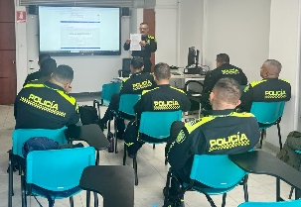  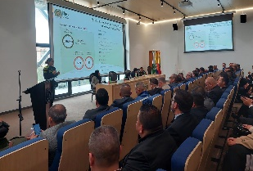
Personal integrante de la Policía Nacional, empresas y personal operativo de los servicios vigilados, administradores de propiedad horizontal y ciudadanía en general |  | 7 |  | 2.568 |  | 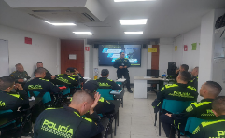
Personal integrante de la Policía Nacional, empresas y personal operativo de los servicios vigilados, administradores de propiedad horizontal y ciudadanía en general | 5 |  | 2.019 |  | 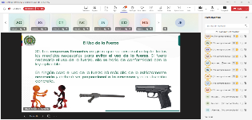  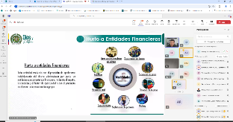  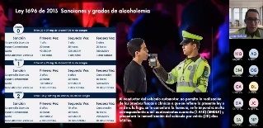
Personal integrante de la Policía Nacional, empresas y personal operativo de los servicios vigilados, administradores de propiedad horizontal y ciudadanía en general |  | 5 |  | 1.158 |  | 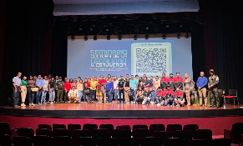  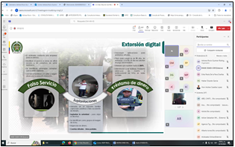  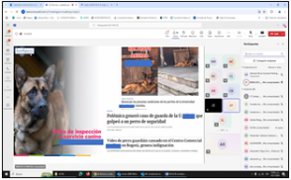
Fuente: Supervigilancia – Alianza Interinstitucional - Actualizado a 10-12-2024

Logros Importantes del Proceso

Elaboración del cronograma de socialización del año 2024 para la Red de Apoyo y Solidaridad Ciudadana en el territorio nacional, programando charlas de socialización dirigidas a los servicios de vigilancia y seguridad privada, en las cuales se tratarán temas de interés tendientes a la convivencia y seguridad ciudadana, articulación de los servicios de vigilancia privada con la policía nacional, prevención del delito y protección de instalaciones, entre otros.

Elaboración del protocolo para la prestación del servicio de vigilancia y seguridad privada en eventos futbolísticos, deportivos y/o de afluencia masiva, el cual fue presentado a la Oficina Jurídica de la Supervigilancia para su respectiva revisión y aprobación.

Se inició la prueba piloto para el diligenciamiento del formulario y puesta en marcha de la georreferenciación de los servicios de vigilancia y seguridad privada, a fin de verificar el correcto funcionamiento del visor dispuesto en ARGGIS de la policía Nacional y con ello poder realizar la georreferenciación por parte de los servicios vigilados por la entidad.

Se presentó ante el señor Superintendente de Vigilancia y Seguridad Privada, el proyecto para la elaboración de la guía de dinamización de la Red de Apoyo y Solidaridad Ciudadana, la cual tiene por objeto fijar criterios para la dinamización de la Red de Apoyo y Solidaridad Ciudadana (RASCI) de la Policía Nacional, por parte de las personas, empresas y servicios de vigilancia y seguridad privada, a fin de fortalecer los canales de comunicación, los espacios de participación, la integración de los recursos técnicos y humanos que poseen los servicios vigilados y generar la articulación de la Seguridad Privada y la Policía Nacional permitiendo incrementar la capacidad de prevención de situaciones que pongan en riesgo la convivencia y la seguridad ciudadana.

Se presentó ante el Superintendente de Vigilancia y Seguridad Privada el proyecto para la puesta en marcha de la georreferenciación de los servicios de vigilancia y seguridad privada, a través de la herramienta ARGGIS de la policía Nacional a fin de dar cumplimiento a las cláusulas del convenio suscrito entre la policía y la Supervigilancia.

A través de un trabajo articulado entre la oficina de enlace de la Policía Nacional y la Red de Apoyo de la Metropolitana de Bogotá, se logró la captura por orden judicial de un hombre que laboraba como guía canino en una empresa de vigilancia y seguridad privada por el delito de acto sexual violento con menor de 14 años.

Así mismo y gracias al procedimiento de apoyo operativo desarrollado por esta dependencia, se logró la incautación de 57 armas de fuego en diferentes diligencias de visitas de inspección ordinarias y extraordinarias, contribuyendo con esto al proceso misional de gestión de control, inspección y vigilancia de la entidad.

Se coordinaron espacios de participación con las alcaldías de Dagua y Roldanillo (Valle del Cauca) y Cúcuta (Norte de Santander), en los cuales se realizaron charlas en temas referentes a la importancia de la contratación de servicios de seguridad privada autorizados y normatividad en vigilancia privada, a fin de incentivar la contratación de servicios autorizados por la entidad.

Se realizó reunión de coordinación entre el Director General de la Policía Nacional y la Superintendente de Vigilancia y Seguridad Privada, en la cual se trataron temas referentes a la articulación entre estas entidades y el aporte de manera conjunta a la convivencia y seguridad ciudadana.

Gestión del Servicio

El proceso Gestión del servicio es el encargado de gestionar las actividades tendientes a asegurar la calidad de los actos administrativos y la prestación del servicio en cumplimiento de la misión de la Entidad, de una manera eficaz, facilitando la atención a través de los diferentes canales dispuestos y buscando una mejora continua en la percepción de los grupos de interés y de valor.

A continuación, se describen las actividades y las estadísticas de obtenidas a través del centro de contacto de la Supervigilancia, por medio de los canales de atención Telefónico, Presencial y Chat.

Canal Telefónico

En la siguiente tabla, se presenta el resultado general de la operación y el consolidado de las interacciones atendidas por el equipo mediante el canal telefónico, para un total de 14.493 usuarios atendidos, durante la vigencia 2024:

Tabla 51. Canal Telefónico
CANAL TELEFÓNICO
MES | ATENCIONES
Enero | 1.476
Febrero | 1.541
Marzo | 1.490
Abril | 2.611
Mayo | 1.591
Junio | 1.400
Julio | 1.602
Agosto | 1.445
Septiembre | 1.245
Octubre | 92
Noviembre | 0
Diciembre | 0
Total | 14.493
Fuente: Supervigilancia – Grupo de Atención al usuario - Actualizado a 31-12-2024

En la siguiente gráfica se evidencia la gestión realizada en el Centro De Atención Telefónica – Call Center, de acuerdo al total de llamadas recibidas:
Gráfica 33. Gestión Call Center
Fuente: Supervigilancia – Grupo de Atención al usuario - Actualizado a 31-12-2024

Canal Presencial

En la siguiente tabla, se presenta el resultado general de la atención personalizada realizada por el equipo, para un total de 2.550 usuarios atendidos, durante la vigencia 2024:

Tabla 52. Canal Presencial
CANAL PRESENCIAL
MES | ATENCIONES
Enero | 51
Febrero | 31
Marzo | 124
Abril | 280
Mayo | 196
Junio | 118
Julio | 222
Agosto | 255
Septiembre | 209
Octubre | 455
Noviembre | 344
Diciembre | 265
Total | 2.550
Fuente: Supervigilancia – Grupo de Atención al usuario - Actualizado a 31-12-2024

Canal Chat

En la siguiente tabla, se presenta el resultado general de la atención a través de este canal donde se dio respuesta a 14.416 chats.

Tabla 53. Canal Chat
CANAL CHAT
MES | ATENCIONES
Enero | 773
Febrero | 1.523
Marzo | 1.232
Abril | 2.381
Mayo | 1.488
Junio | 1.460
Julio | 1.540
Agosto | 967
Septiembre | 611
Octubre | 1.194
Noviembre | 954
Diciembre | 293
Total | 14.416
Fuente: Supervigilancia – Grupo de Atención al usuario - Actualizado a 31-12-2024

Percepción de Satisfacción de los Usuarios

Las encuestas de satisfacción se realizan con el objetivo de medir el grado de satisfacción de los usuarios respecto del servicio que los agentes de la Supervigilancia brindan a través de los canales de atención, con el fin de detectar oportunidad de mejora que contribuyan a conseguir una mejor percepción de la atención brindada a los usuarios.
En los canales de atención se evalúan tres preguntas para medir la satisfacción de los usuarios, estableciendo una escala de cinco niveles donde 5 es la calificación más alta para una atención Excelente y 1 la más baja: (5) Excelente – (4) Bueno – (3) Regular – (2) Malo – (1) Deficiente.
- ¿Cómo califica la atención al usuario ofrecido en la Superintendencia de Vigilancia y Seguridad Privada?
- ¿Cómo califica la atención brindada por el funcionario?
- ¿Cómo califica la atención recibida en su solicitud, trámite o PQRS?
La siguiente gráfica representa los resultados del escalafón demarcado como bueno y excelente.
Gráfica 34. Encuesta de Satisfacción

Fuente: Supervigilancia – Grupo de Atención al usuario - Actualizado a 31-12-2024

Notificaciones

El grupo de Atención al Usuario es el encargado de realizar el proceso de notificación de los actos administrativos que emite la entidad, que para la vigencia 2024 cuenta con las siguientes cifras:

Tabla 54. Notificación de Actos Administrativos
NOTIFICACION ACTOS ADMINISTRATIVOS
Mes | Recibidos | Terminados | Espera Recurso | Firma Ejecutoria | Espera Not. personal | Prueba 472 | Firma Oficio, Citación, Aviso | Producto no conforme
Enero | 869 | 59 | 112 | 36 | 65 | 360 | 0 | 0
Febrero | 783 | 112 | 216 | 89 | 8 | 185 | 0 | 0
Marzo | 543 | 53 | 89 | 223 | 8 | 104 | 0 | 0
Abril | 801 | 1 | 559 | 27 | 1 | 155 | 0 | 0
Mayo | 912 | 54 | 277 | 134 | 1 | 177 | 0 | 0
Junio | 497 | 24 | 146 | 168 | 14 | 13 | 0 | 0
Julio | 802 | 161 | 216 | 22 | 3 | 98 | 64 | 0
Agosto | 593 | 55 | 236 | 4 | 58 | 28 | 12 | 0
Septiembre | 566 | 76 | 141 | 12 | 1 | 71 | 31 | 0
Octubre | 430 | 72 | 91 | 8 | 0 | 96 | 56 | 15
Noviembre | 344 | 46 | 209 | 0 | 1 | 51 | 4 | 7
Diciembre | 489 | 18 | 180 | 38 | 10 | 178 | 29 | 0
TOTAL | 7.629 | 731 | 2.472 | 761 | 170 | 1.516 | 196 | 22
Fuente: Supervigilancia – Grupo de Atención al usuario - Actualizado a 31-12-2024

A continuación, se describen las áreas de trabajo que generaron los 489 actos administrativos:

Tabla 55. Actos administrativos emitidos por área
AREA | CANTIDAD | % PARTICIPACION
Grupo de Esquemas de Autoprotección | 185 | 38%
Grupo de Recursos Financieros | 147 | 30%
Grupo de Permisos de Estado Empresarial | 59 | 12%
Grupo de Sanciones | 36 | 7%
Grupo de Consultoría y Capacitación | 19 | 4%
Oficina Asesora Jurídica | 15 | 3%
Delegada para la Operación | 9 | 2%
Oficina Asesora Jurídica | 9 | 2%
Grupo de Inspección | 7 | 1%
Despacho Superintendente | 1 | 0%
Grupo de Investigaciones Preliminares | 1 | 0%
Grupo de Recursos Humanos | 1 | 0%
TOTAL | 489
Fuente: Supervigilancia – Grupo de Atención al usuario - Actualizado a 31-12-2024

Certificaciones

Dentro de la gestión y actividades realizadas por el Grupo de Atención al Usuario, se encuentran las certificaciones, las cuales están catalogadas en 2 grupos; las certificaciones de renovación en trámite y las certificaciones de multas y sanciones. El Número Total de certificaciones gestionadas durante la vigencia 2024 fue de 2.360.

Tabla 56. Certificaciones expedidas
MES | Multas y Sanciones | Renovación en Trámite | Total
Enero | 167 | 13 | 180
Febrero | 185 | 22 | 207
Marzo | 251 | 3 | 254
Abril | 193 | 27 | 220
Mayo | 234 | 32 | 266
Junio | 125 | 11 | 136
Julio | 263 | 21 | 284
Agosto | 203 | 25 | 228
Septiembre | 150 | 20 | 170
Octubre | 84 | 8 | 92
Noviembre | 173 | 3 | 176
Diciembre | 121 | 26 | 147
Total | 2.149 | 211 | 2.360
Fuente: Supervigilancia – Grupo de Atención al usuario - Actualizado a 31-12-2024

Registros en el RUNT

El Grupo de Atención al Usuario, se encarga de realizar el registro de los actos administrativos de vehículos blindados ante el RUNT, así:

Tabla 57. Registro de Blindados RUNT
MES | BLINDAJE | TRASPASO | CORRECION | DESBLINDAJE | TOTAL
Enero | 106 | 44 | 0 | 52 | 202
Febrero | 57 | 14 | 0 | 83 | 154
Marzo | 51 | 30 | 1 | 21 | 52
Abril | 13 | 50 | 0 | 85 | 148
Mayo | 86 | 67 | 0 | 129 | 282
Junio | 113 | 97 | 1 | 95 | 306
Julio | 70 | 18 | 1 | 48 | 137
Agosto | 19 | 13 | 0 | 70 | 102
Septiembre | 90 | 46 | 2 | 53 | 191
Octubre | 47 | 2 | 0 | 57 | 106
Noviembre | 36 | 19 | 0 | 12 | 67
Diciembre | 66 | 40 | 0 | 74 | 180
TOTAL | 754 | 440 | 5 | 779 | 1.978

Fuente: Supervigilancia – Grupo de Atención al usuario - Actualizado a 31-12-2024

PROCESOS MISIONALES

Gestión de la Operación

El proceso de Gestión de la Operación adelanta las actividades pertinentes a resolver los trámites relacionados con los servicios de vigilancia y seguridad privada y demás requerimientos de los usuarios para verificar que los prestadores de estos servicios tengan la capacidad e idoneidad suficiente para su ejercicio, tomando como referencia la normatividad vigente.

Dentro de su estructura, la Superintendencia Delegada para la Operación de los Servicios de Vigilancia y Seguridad Privada constituye uno de los procesos misionales que integran la Entidad, a su vez de esta hacen parte, los grupos de Permisos de Estado Empresariales, Esquemas de Autoprotección y Consultoría y Capacitación; los cuales tiene a su cargo la autorización de los diferentes servicios que integran el sector de la Vigilancia y Seguridad Privada en nuestro País, con el propósito de alcanzar los objetivos misionales y propender por la seguridad ciudadana y la confianza pública.

Estos Grupos se encargan de estudiar los diferentes trámites recibidos y proyectar los actos administrativos con los cuales se autorizan los permisos de estado para prestar los diferentes tipos de servicios de vigilancia y seguridad privada, así:

Gráfica 35. Grupos Delegada para la Operación
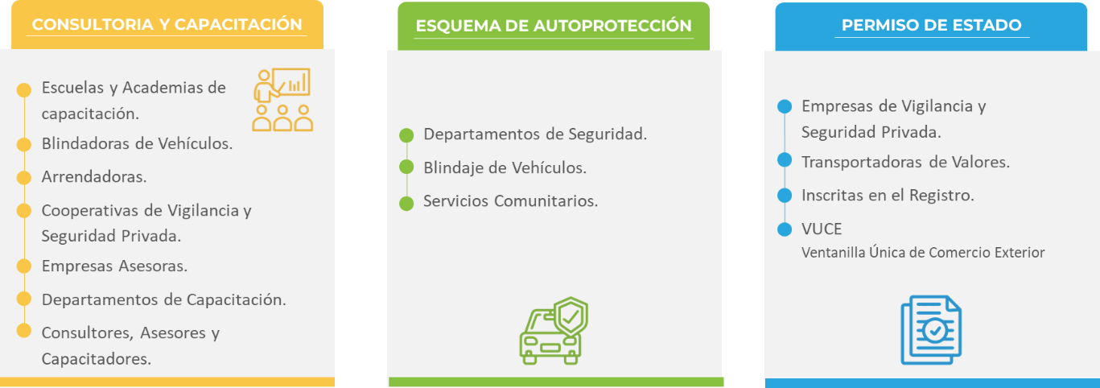
Fuente: Supervigilancia – Delegada para la Operación - Actualizado a 31-12-2024

Descongestión

Tabla 58. Trámites Gestionados Descongestión
GRUPO | Pendientes Vigencia 2023 | EJECUTADO A | Pendientes por gestionar 2023
GRUPO | Pendientes Vigencia 2023 | 30/09/2024 | 30/09/2024
Permisos de Estado | 436 | 308 | 128
Esquemas de Autoprotección | 1.215 | 1.200 | 15
Consultoría y Capacitación | 596 | 572 | 24
Total | 2.247 | 2.080 | 167
Fuente: Supervigilancia – Delegada para la Operación - Actualizado a 30-09-2024

Personal Operativo

Gráfica 36. Personal Operativo Acreditado

TOTAL 351.182

PENDIENTE POR ACREDITAR 37.347
OPERADORES
MEDIOS
TECNOLÓGICOS
12.718
ESCOLTAS
33.955
SUPERVISORES
17.910
MANEJADORES CANINO
3.213
VIGILANTES
283.386
Fuente: Supervigilancia – Delegada para la Operación - Actualizado a 30-01-2025

Gráfica 37. Caninos en Vigilancia Privada
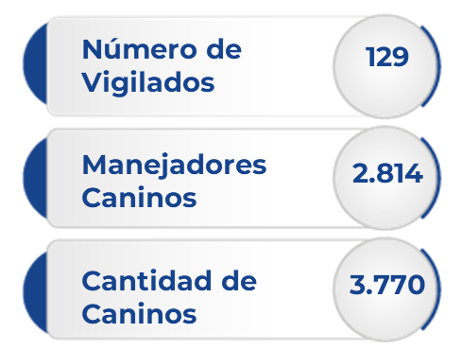
3.213
118
4.826
Fuente: Supervigilancia – Delegada para la Operación - Actualizado a 30-01-2025

Trámites por Grupo Interno de Trabajo

Tabla 59. Trámites Permisos de Estado
Trámite | Cantidad
Licencias | 48
Renovaciones | 3
Cancelaciones | 2
Trámites varios | 1.008
Ventanilla Única de Comercio Exterior VUCE | 4.045
Total | 5.106
Fuente: Supervigilancia – Delegada para la Operación - Actualizado a 31-12-2024

Tabla 60. Trámites Esquemas de Autoprotección
Trámite | Cantidad
Licencias | 3
Renovaciones | 10
Cancelaciones | 0
Trámites varios | 742
Blindados | 402
Total | 1.157
Fuente: Supervigilancia – Delegada para la Operación - Actualizado a 31-12-2024

Tabla 61. Trámites Consultoría y Capacitación
Trámite | Cantidad
Licencias | 10
Renovaciones | 1
Cancelaciones | 4
Trámites varios | 217
Acreditaciones | 979
Total | 1.211
Fuente: Supervigilancia – Delegada para la Operación - Actualizado a 31-12-2024

Eventos Institucionales

Tabla 62. Eventos Delegada para la Operación
Evento | Ciudad | Cantidad de  participantes | Registro
Capacitación solicitud de medios caninos, cambio de unidad canina y registro de códigos caninos - 9 de mayo de 2024 | YouTube | 200 | 
Capacitación Proyecto Educativo  Institucional en Vigilancia y Seguridad Privada (PEIS) - 21 de marzo, 25 de abril, 23 de mayo, 28 de junio y 31 de julio | Bogotá | 100 | 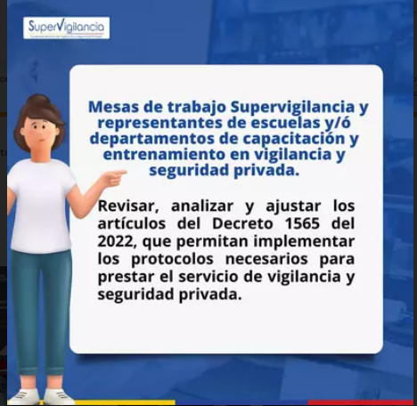
Encuesta en redes sociales para conocer la opinión de la ciudadanía sobre trámites y servicios. | Bogotá |  | 
Mesa de trabajo con representantes de las Cooperativas y la Superintendencia de Economía Solidaria. | Bogotá |  | 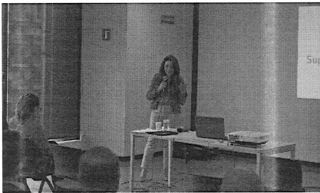
Fuente: Supervigilancia – Delegada para la Operación- Actualizado a 31-12-2024

Logros Importantes del Proceso

Uno de los logros más importantes corresponde a la participación activamente en las reuniones, capacitaciones y mesas de trabajo con el sector de vigilancia y seguridad privada, en donde se ha escuchado atentamente las necesidades y preocupaciones del sector, abordando y resolviendo inquietudes relacionadas con los trámites que adelanta la entidad, a continuación, se describen algunas de estas actividades:

- Capacitación sobre solicitud de medios caninos, cambio de unidad canina y registro de códigos caninos, llevada a cabo el 9 de mayo de 2024.
- Capacitación sobre el Proyecto Educativo Institucional en Vigilancia y Seguridad Privada (PEIS), realizadas el 21 de marzo, 25 de abril, 23 de mayo, 28 de junio y 31 de julio de 2024.
- Reunión junto a la Superintendencia de Economía Solidaria y con la participación de las cooperativas de vigilancia y seguridad privada, con el fin de socializar el trabajo que se ha venido adelantando de manera conjunta, a fin de dar cumplimiento al CONPES 4051 “La política pública para el desarrollo de la economía solidaria”, llevada a cabo el 29 de junio de 2024.
- Se realizaron varias mesas de trabajo con el Departamento Control Comercio Armas Municiones y Explosivos – DCCAE, con el fin de modificar la Circular conjunta de concepto de armas N° 20224100000195 y revisar aspectos técnicos en la interoperabilidad de la plataforma.

Gestión de Control, Inspección y Vigilancia

Este proceso ejerce el control, inspección y vigilancia sobre la industria y los servicios de vigilancia y seguridad privada en Colombia, promoviendo la contratación de servicios autorizados, y la lucha contra los servicios no autorizados, de acuerdo con la normatividad vigente.

La Delegada para el Control para el desarrollo de sus actividades cuenta con los siguientes Grupos de Trabajo:



Atender las peticiones, quejas, reclamos y denuncias sobre presuntas irregularidades en la
prestación de los servicios de vigilancia y seguridad privada.
Grupo de Investigaciones Administrativas Preliminares
Realizar las visitas inspectivas de acuerdo con la modalidad que corresponda para efectos de establecer la presunta infracción a las normas que regulan el sector.
Adelantar los procesos administrativos sancionatorios por infracciones a las normas que regulan el sector.
Grupo de
Inspección
Grupo de
Sanciones
Gráfica 38. Grupos Delegada para el Control

Fuente: Supervigilancia – Delegada para la Operación - Actualizado a 31-12-2024

Grupo de Investigaciones Administrativas Preliminares

El grupo de investigaciones administrativas preliminares en la presente recibió un total de 1.351 reclamaciones de los servicios de vigilancia y seguridad privada, siendo de relevancia las cifras de irregularidades, hurtos y laborales, como se puede apreciar en el siguiente gráfico por tipo de irregularidad.

Tabla 63. Tipificación de las Investigaciones Administrativas Preliminares
Tipificación por Tema | I | II | III | IV
Irregularidades | 120 | 177 | 360 | 132
Fallas | 0 | 0 | 4 | 1
Laborales | 8 | 43 | 93 | 49
Hurtos | 55 | 46 | 112 | 48
Servicios Ilegales | 1 | 14 | 22 | 10
Peticiones incompletas | 14 | 4 | 3 | 10
Preguntas Generales | 0 | 6 | 15 | 4
Total | 198 | 290 | 609 | 254
Fuente: Supervigilancia – Delegada para el Control - Actualizado a 31-12-2024

Grupo de Inspección

El grupo de Inspección durante la vigencia 2024, llevó a cabo un total de 208 visitas de inspección, así:

Tabla 64. Visitas de Inspección
Visitas | I | II | III | IV
Prestador No Autorizado | 9 | 64 | 24 | 27
Verificación | 0 | 0 | 1 | 0
Extraordinarias | 2 | 6 | 14 | 4
Ordinaria | 12 | 22 | 17 | 2
Instalaciones y medios | 0 | 0 | 1 | 0
In Situ | 0 | 0 | 1 | 2
Total | 23 | 92 | 58 | 35
Fuente: Supervigilancia – Delegada para el Control - Actualizado a 31-12-2024

Estas visitas se realizaron en diferentes ciudades de país como se describe a continuación:

Tabla 65. Visitas de Inspección por Ciudad
Visitas | I | II | III | IV
Bogotá | 16 | 49 | 30 | 4
Cartagena | 1 | 0 | 0 | 0
Barranquilla | 0 | 3 | 1 | 0
Santa Marta | 0 | 0 | 0 | 0
Bucaramanga | 0 | 6 | 0 | 0
Cali | 0 | 1 | 5 | 1
Medellín | 0 | 19 | 8 | 2
Palmira | 0 | 0 | 0 | 2
Pasto | 0 | 0 | 0 | 24
Soacha | 0 | 2 | 0 | 2
Ibagué | 0 | 0 | 12 | 0
Pereira | 0 | 0 | 1 | 0
Sincelejo | 0 | 1 | 1 | 0
Envigado | 0 | 2 | 0 | 0
San Gil | 0 | 8 | 0 | 0
Villavicencio | 5 | 0 | 0 | 0
Zipaquirá | 0 | 1 | 0 | 0
Cúcuta | 1 | 0 | 0 | 0
Total | 23 | 92 | 58 | 35

Fuente: Supervigilancia – Delegada para el Control - Actualizado a 31-12-2024

Grupo de Sanciones

El grupo de Sanciones durante la vigencia 2024, presentó para consideración y firma de la Superintendente Delegada para el Control, un total de 1635 actos administrativos contentivos de decisiones de fondo e impulsos procesales.

Tabla 66. Actuaciones Grupo de Sanciones
Actos Administrativos | I | II | III | IV | Total
Alegatos | 145 | 0 | 6 | 46 | 46
Archivo | 13 | 0 | 25 | 3 | 3
Auto Pruebas | 0 | 0 | 0 | 0 | 0
Caducidad | 0 | 0 | 7 | 4 | 4
Cargos | 33 | 0 | 48 | 84 | 84
Desistimiento | 1 | 0 | 0 | 1 | 1
Recurso | 18 | 0 | 0 | 36 | 36
Medida Cautelar | 1 | 0 | 8 | 1 | 1
sanción | 0 | 0 | 0 | 3 | 3
Impulsos Procesales | 0 | 450 | 0 | 0 | 0
Decisiones de Fondo | 0 | 220 | 0 | 0 | 0
Derechos de Petición | 0 | 13 | 17 | 22 | 0
Averiguación Preliminar | 0 | 45 | 189 | 3 | 0
Memorandos | 0 | 0 | 15 | 0 | 0
Total | 211 | 728 | 315 | 203 | 178
Fuente: Supervigilancia – Delegada para el Control - Actualizado a 31-12-2024

Logros Importantes del Proceso

- Gestión de actividades al interior de cada uno de los grupos que integran la delegatura para el control, a pesar de las criticas falencias en cuanto a la no operatividad del gestor documental y los engorrosos procesos para la revisión, firma, radiación y comunicación notificación de los actos administrativos.

- Cumplimiento de las metas propuestas del plan anual de visitas.

- Número de visitas hechas a prestadores no autorizados.

- A pesar de las dificultades expuestas en cuanto a gestión documental, se logró cumplir con las metas e impulsos procesales y decisiones de fondo (sanciones) en el grupo de sanciones.

PROCESOS DE APOYO

Gestión del Talento Humano

El grupo de Talento Humano tiene como objetivo planear y gestionar el talento humano desarrollando actividades encaminadas a la provisión, capacitación y bienestar para el fortalecimiento de competencias, clima organizacional, seguridad y salud en el trabajo, con el propósito de tener servidores y colaboradores íntegros y comprometidos con la misión, visión y objetivos institucionales.

Recurso Humano

La entidad cuenta con el siguiente personal de planta:

Tabla 67. Recurso Humano
Nivel | Total Cargos | Salario | Libre Nombramiento y Remoción | Carrera Administrativa | Provisionalidad | Vacantes
Directivo | 6 |  | 4 |  |  | 2
Asesor | 8 |  | 4 |  |  | 4
Profesional | 44 |  |  | 32 | 10 | 2
Técnico | 14 |  |  | 14
Asistencial | 22 |  |  | 17 | 5
Total | 94 |  | 8 | 63 | 15 | 8
Fuente: Supervigilancia – Delegada para el Control - Actualizado a 31-12-2024

Plan Institucional de Capacitación

Dentro del Marco del Plan Institucional de Capacitación se han realizado las
siguientes actividades:
Tabla 68. Capacitaciones realizadas 2024
ACTIVIDAD | FECHA | REGISTRO
Inducción Yenny Paola Castillo Caldas | Febrero | 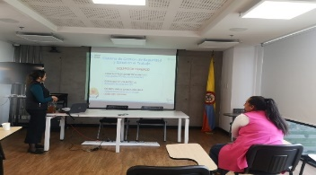
Inducción y reinducción Talento Humano y Misionalidad de la Delegatura para el Control | Marzo | 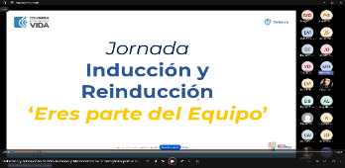
Seminario de actualización novedades en salarios, nómina y seguridad social para el sector público. | Marzo | 
Seminario de actualización en novedades y herramientas para fortalecer la gestión del control interno - MIPG - MECI y guías de auditoría interna. | Abril | 
Sistema de administración de riesgos de lavado de activos, financiación del terrorismo y financiación de la proliferación de armas de destrucción masiva SARLAFT 2.0. | Octubre | 
Taller experiencial cocinando en equipo | Octubre | 
Taller resolución de conflictos | Diciembre | 
Taller team building con pintura | Diciembre | 
Comunicación asertiva | Diciembre | 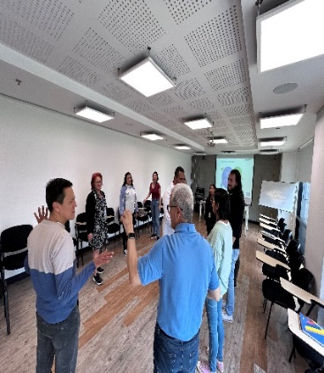
Redacción y ortografía | Diciembre | 
Fuente: Supervigilancia – Grupo de Recursos Humanos - Actualizado a 31-12-2024

Plan de Bienestar e Incentivos

El Plan de bienestar “Ruta de la Felicidad” tiene se desarrollar las siguientes actividades:

Tabla 69. Actividades de bienestar 2024
ACTIVIDADES PROGRAMADAS | PARTICIPANTES | FECHA | EVIDENCIA
Vacaciones recreativas | 12 | 7 al 11 oct | 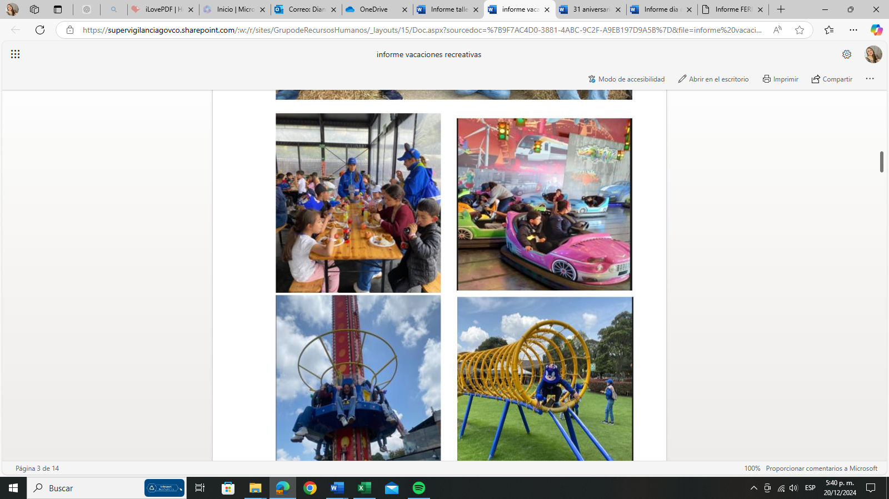
Celebración día Halloween niños | 14 | 31-oct | 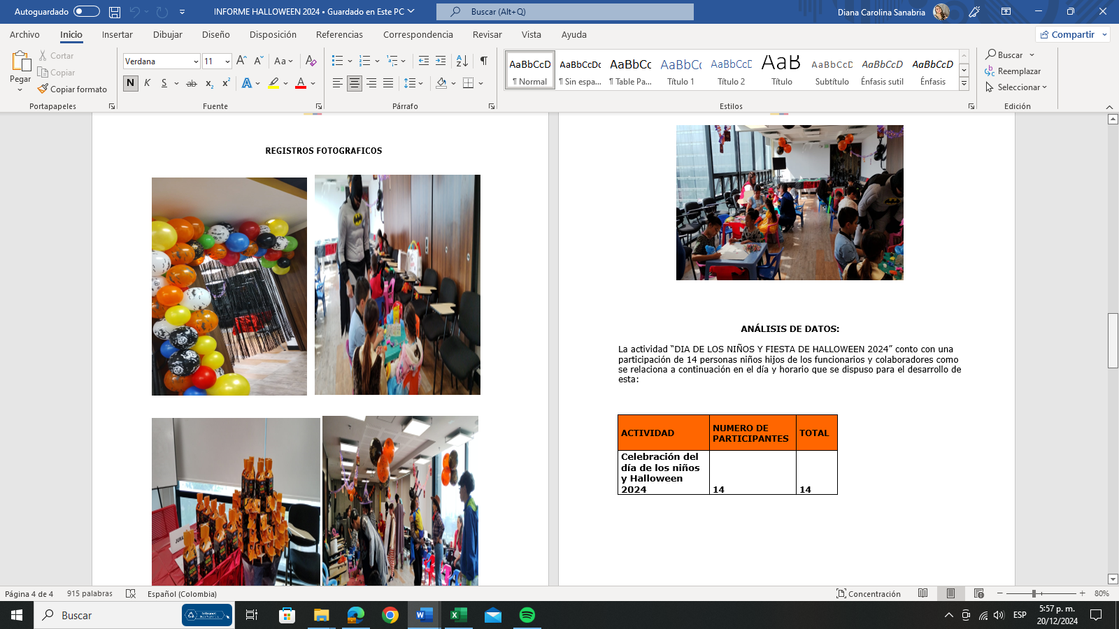
Actividad de cierre de gestión | 80 | 4-dic | 
Novenas navideñas | 100 | 17-dic | 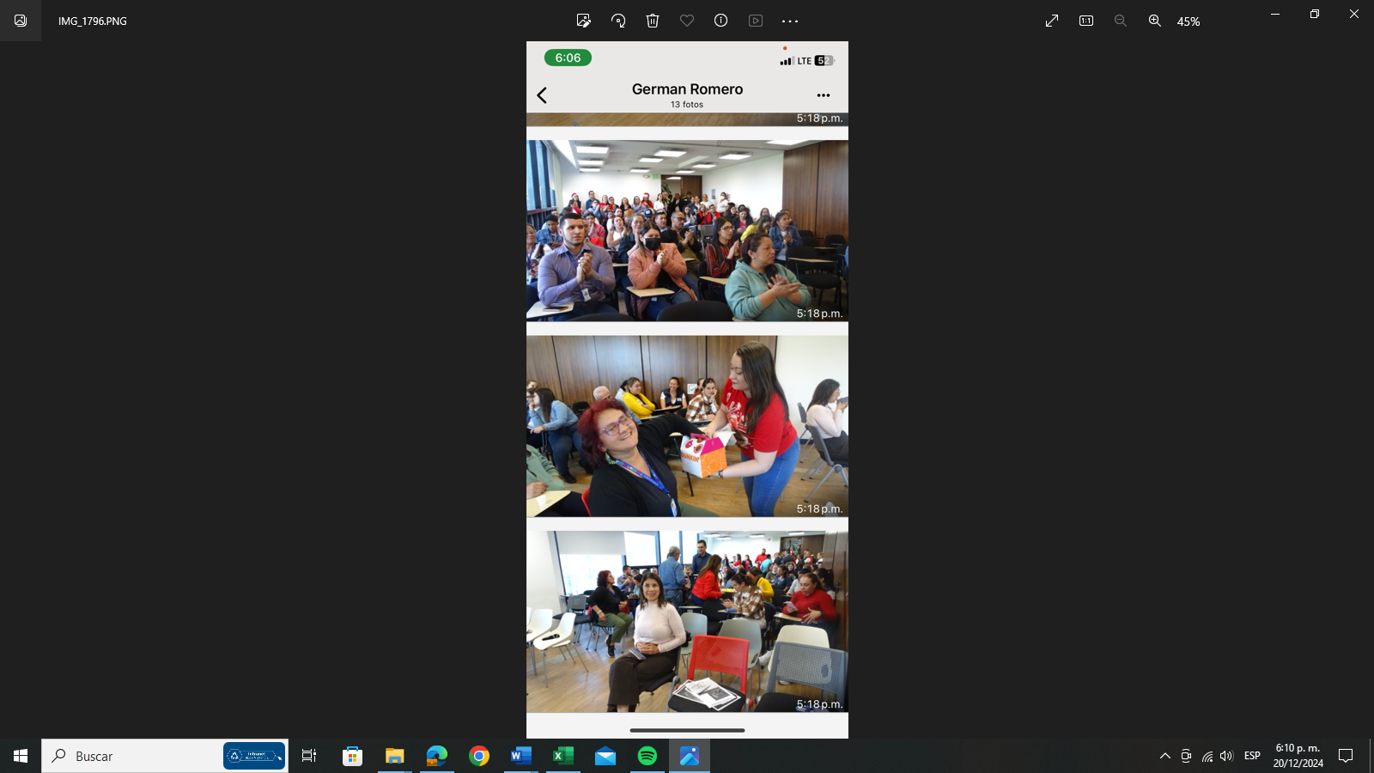
Siembra de arboles | 18 | 26-nov | 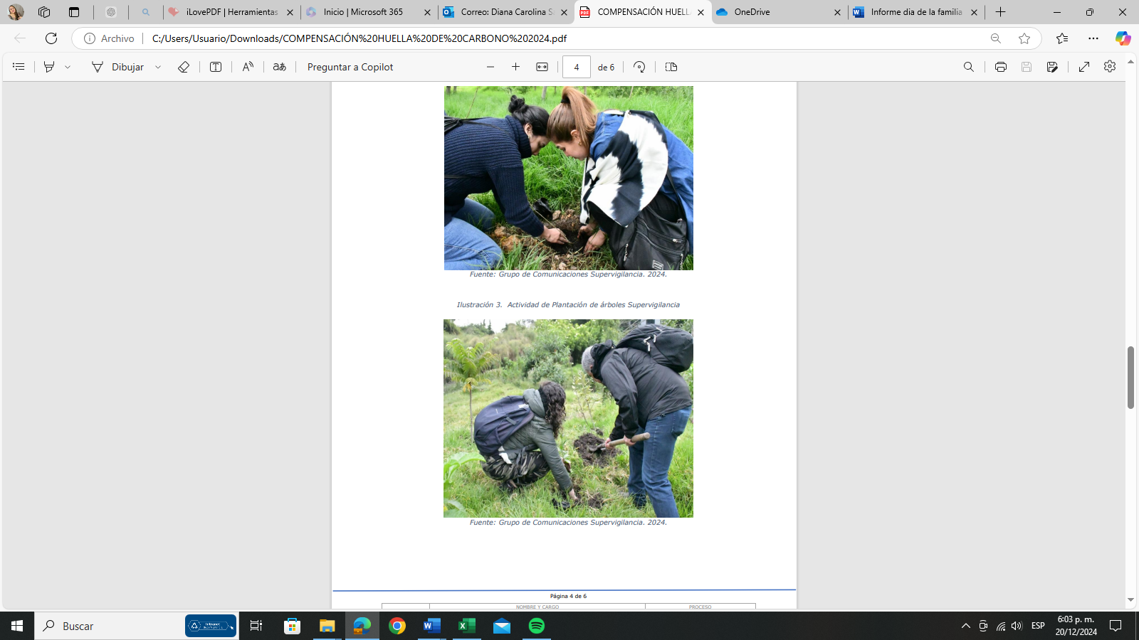
Fuente: Supervigilancia – Grupo de Recursos Humanos - Actualizado a 31-12-2024

Tabla 70. Actividades de incentivos 2024
ACTIVIDAD | FECHA | REGISTRO
Celebración de cumpleaños mes Enero | Enero | 
Celebración de cumpleaños mes Febrero | Febrero | 
Día Internacional de la Mujer | Marzo | 
Día del Hombre | Marzo | 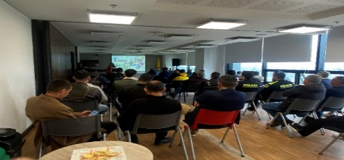
Celebración de cumpleaños mes Marzo | Marzo | 
Fuente: Supervigilancia – Grupo de Recursos Humanos - Actualizado a 31-12-2024

    - Plan de Seguridad y Salud en el Trabajo

El Sistema de Gestión de Seguridad y Salud en el Trabajo tiene alcance para la población de servidores, contratistas, proveedores y visitantes de la Superintendencia de Vigilancia y Seguridad Privada.

Tabla 71. Actividades de Seguridad y Salud en el Trabajo
ACTIVIDAD | FECHA | EVIDENCIAS
Informe Evaluación de Reacción a Simulacro de Evacuación | 2 de octubre de 2024
Informe Capacitación Virtual de Ergonomía de Puestos de Trabajo | 09 de octubre del 2024 | 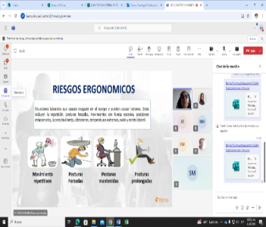
Informe de Capacitación Virtual de Manejo Defensivo y Autocuidado en la Vía | 21 de octubre del 2024 | 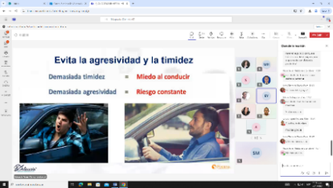
Informe de Capacitación Virtual de Abuso de Sustancias Psicoactivas | 22 de octubre del 2024 | 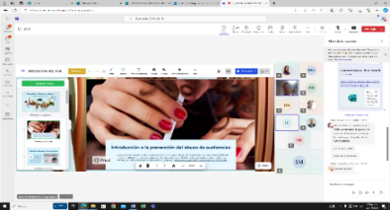
Informe de Taller Práctico Manejo de Estrés | 8 de noviembre del 2024 |   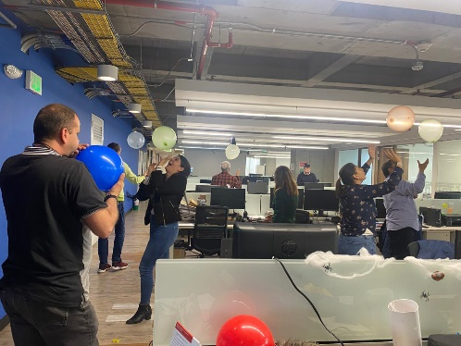
Informe de Taller Práctico Hábitos de Vida Saludable | 12 de noviembre del 2024 | 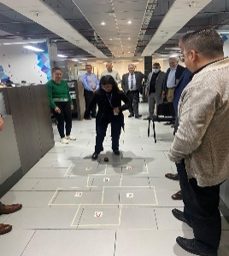
Informe de Taller Práctico Higiene Postural | 14 de noviembre del 2024 | 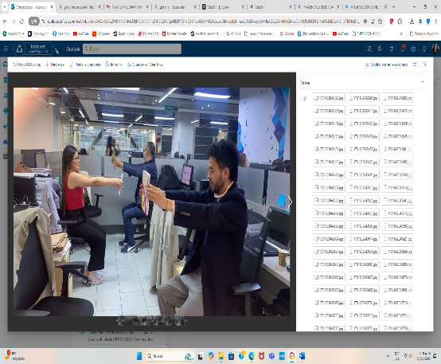
Informe Tamizaje de examen de Cáncer de Seno | 21 de noviembre del 2024 | 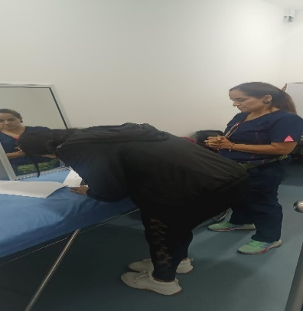
Informe Tamizaje de examen de Cáncer de Seno Segunda Jornada | 9 de diciembre del 2024 | 
Reinducción | 9 de diciembre del 2024 | 
Fuente: Supervigilancia – Grupo de Recursos Humanos - Actualizado a 31-12-2024

Logros Importantes del Proceso

- Avance de 85% en el levantamiento de cargas para la actualización del manual especifico de funciones y competencias laborales de la Entidad.
- Celebración de los contratos de dotación, extintores, bienestar, tiquetes, elementos ergonómicos y exámenes.
- Efectivo control y seguimiento al contrato de tiquetes con la decisión ajustar el valor del contrato.
- Se emitieron instrucciones a través de memorando para cumplimiento de horario laboral para los funcionarios públicos de la Entidad.
- Se expidió CDP para la Comisión Nacional del Servicio Nacional para el concurso de las 15 vacantes que se encuentran en la Entidad.

Gestión Financiera

Ingresos Operacionales

Tabla 73. Ingresos Operacionales Supervigilancia
Cuenta Contable | Rubro | 2024 | 2023 | Variación | % Variación
411001001 | CERTIFICACIONES Y PAZ Y SALVOS | 2.660.449 | 2.710.905,00 | -50.456 | -2%
411002 | MULTAS | 842.021.140 | 234.650.144 | 607.370.995 | 259%
411003 | INTERESES CONTRIBUCIONES | 757.549.583 | 559.075.925 | 198.473.658 | 36%
411061 | CONTRIBUCIONES | 34.153.436.766 | 30.074.127.405 | 4.079.309.360 | 14%
4110 | NO TRIBUTARIOS | 35.755.667.937 | 30.870.564.379 | 4.885.103.558 | 15,82%
4195 | DEVOLUCIONES Y DESCUENTOS | -69.219.898 | -24.922.108 | -44.297.790 | 177,74%
41 | INGRESOS FISCALES | 35.686.448.039 | 30.845.642.272 | 4.840.805.767 | 15,69%
472081 | DEVOLUCIONES DE INGRESOS | 12.495.315 | 45.803.305 | -33.307.990 | -72,72%
480890 | OTROS INGRESOS DIVERSOS (INTERESES MULTAS) | 201.535.428 | 0 | 201.535.428 | 0,00%
 | INGRESOS OPERACIONALES | 35.900.478.782,12 | 30.891.445.576,38 | 5.009.033.205,74 | 16,21%
Fuente: Supervigilancia – Grupo de Recursos Financieros - Actualizado a 30-11-2024

Estado de Resultados

Tabla 48. Estado de Resultados Supervigilancia
Rubro | 2024 | 2023 | Variación | % Variación
INGRESOS OPERACIONALES | 35.900.478.606 | 30.891.445.576 | 5.009.033.030 | 16%
GASTOS OPERACIONALES | 19.049.662.721 | 22.365.070.507 | -3.315.407.786 | -15%
VENTA DE SERVICIOS | - | - | - | 0%
OTROS INGRESOS | 65.702.328 | 320 | 65.702.008 | *
OTROS GASTOS | 1.597.771.706 | 1.715.917.203 | -118.145.497 | -7%
EXCEDENTE(DÈFICIT) DEL EJECRICIO | 15.318.746.507 | 6.810.458.186 | 8.508.288.321 | 125%
Fuente: Supervigilancia – Grupo de Recursos Financieros - Actualizado a 30-11-2024

*El saldo en la cuenta 483002010 “Otras cuentas por cobrar” corresponde a la reversión del deterioro de cartera causado en el mes de diciembre del 2023, por declaración perdida de ejecutoriedad y revocatoria de las siguientes resoluciones: 2024130008317, 20243200011487, 20241300011467, 20243200015627CS, 20243200011507, 20243200011507, 20241300010197.

Activo

Tabla 75. Activo Supervigilancia
Rubro | 2024 | 2023 | Variación | % Variación
CORRIENTE | 58.326.168.755 | 57.557.349.281 | 768.819.474 | 1,34%
NO CORRIENTE | 25.037.446.787 | 20.775.793.167 | 4.261.653.620 | 20,51%
TOTAL ACTIVO | 83.363.615.542 | 78.333.142.447 | 5.030.473.095 | 6,42%
Fuente: Supervigilancia – Grupo de Recursos Financieros - Actualizado a 31-11-2024

Estado de Situación Financiera

Tabla 76. Estado de Situación Financiera Supervigilancia
Rubro | 2024 | 2023 | Variación | % Variación
ACTIVO | 87.886.512.872 | 78.333.142.447 | 5.030.473.095 | 6%
PASIVO | 8.452.219.313 | 8.340.140.320 | 121.437.407 | 1%
PATRIMONIO | 79.434.293.559 | 69.993.002.127 | 4.909.035.688 | 7%
Fuente: Supervigilancia – Grupo de Recursos Financieros - Actualizado a 30-11-2024

Comportamiento de la Cartera por Multas

Tabla 77. Comparativo Cartera por Multas
Mes | Saldo Inicial | Resoluciones por multas causadas en la vigencia | Valor Recaudo de Cartera | Nuevo saldo de Cartera Menos Recaudo | Retiro de Cartera por Pérdida Ejecutoria | Saldo Final Después del Recaudo y Retiros
Enero | 11.122.558.088 | 5.000.000 | 8.239.831 | 11.119.318.257 | 4.825.996 | 11.114.492.261
Febrero | 11.114.492.261 | - | 6.569.158 | 11.107.923.103 | - | 11.107.923.103
Marzo | 11.107.923.103 | 16.000.000 | 28.870.720 | 11.095.052.383 | 2.833.500 | 11.092.218.883
Abril | 11.092.218.883 | 81.700.000 | 52.603.999 | 11.121.314.884 | 34.779.444 | 11.086.535.440
Mayo | 11.086.535.440 | - | 66.458.089 | 11.020.077.351 | 493.169.076 | 10.526.908.275
Junio | 10.526.908.275 | 29.000.000 | 139.760.548 | 10.416.147.727 | 246.034.994 | 10.170.112.733
Julio | 10.170.112.733 | - | 15.185.709 | 10.154.927.024 | 2.277.202.624 | 7.877.724.400
Agosto | 7.877.724.400 | 17.400.000 | 28.852.841 | 7.866.271.559 | 16.478.391 | 7.849.793.168
Septiembre | 7.849.793.168 | 35.750.000 | 52.925.556 | 7.832.617.612 | 107.023.640 | 7.725.593.972
Octubre | 7.725.593.972 | 107.340.000 | 83.826.557 | 7.749.107.415 | 38.410.843 | 7.710.696.572
Noviembre | 7.710.696.572 | 63.800.000 | 224.483.545 | 7.550.013.027 | 62.543.810 | 7.487.469.217
Total | 7.710.696.572 | 355.990.000 | 707.776.553 | 7.550.013.027 | 3.283.302.318 | 7.487.469.217
Fuente: Supervigilancia – Grupo de Recursos Financieros - Actualizado a 30-11-2024

Gestión de Contribución

Tabla 78. Gestión de Contribución
VIGENCIA | 2022 | 2023 | 2024
Proyección de Recaudo | $ 28.152.401.983,91 | $ 30.532.176.346,35 | $ 33.585.393.980
Recaudo de Contribución | $ 27.359.392.299,67 | $ 30.411.488.468,00 | $ 33.486.472.095
Porcentaje de Recaudo | 97,18% | 99,60% | 99,70%
Fuente: Supervigilancia – Grupo de Recursos Financieros - Actualizado a 30-11-2024

Gráfica 39. Gestión de Contribución
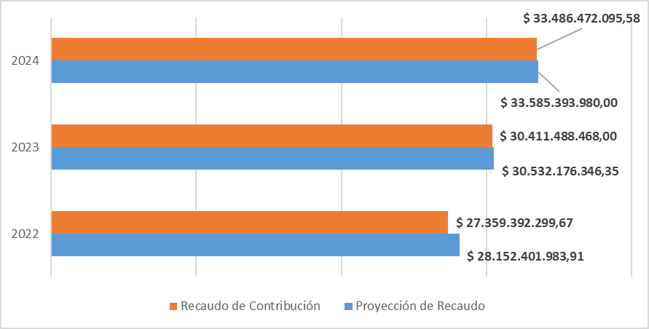
Fuente: Supervigilancia – Grupo de Recursos Financieros - Actualizado a 31-11-2024

Logros Importantes del Proceso

- Para el mes de diciembre se realiza revisión de la base de datos con el fin de verificar avances en los actos administrativos, la base de datos a gestionar con un total de 207 comunicaciones de emplazamiento.

En comparación de los actos administrativos analizados en el mes de noviembre, para el mes de diciembre y acuerdo información de Atención al Ciudadano, no hubo cambios significativos en el estado de los 207 actos administrativos.

- En el mes de diciembre se realiza la revisión de los emplazamientos por no reporte estructurados en el mes de julio acuerdo la base de datos de sujetos son 676 los vigilados que no realizaron el reporte de información financiera. No hubo cambios significativos en el estado de los 676 actos administrativos.

- En el mes de diciembre se revisa el estado de los emplazamientos por no pago, los 307 emplazamientos los cuales son de los vigilados que, si realizaron reporte y no cancelaron la cuota de contribución.

- En el mes de diciembre se revisa el estado de los emplazamientos por no reporte y por no pago, se estructuran 470 emplazamientos los cuales son de los vigilados que, no realizaron reporte y no cancelaron la cuota de contribución.

- En el mes de diciembre se revisa la base de datos de los vigilados y se encuentran 220 vigilados los cuales a pesar de haberles notificado por medio de emplazamientos no realizaron el reporte de información financiera ni el pago de la contribución.

Gestión Jurídica

Grupo de Recursos Especializados

El grupo de recursos especializados resolvió los siguientes recursos durante la vigencia 2024

Gráfica 40. Recursos Atendidos

Fuente: Supervigilancia – Oficina Asesora Jurídica- Actualizado a 31-12-2024

Grupo de Cobro Coactivo

De conformidad con el Artículo 8 numeral 8, del Decreto 2355 de 2006, la Oficina Asesora Jurídica a través de su grupo de trabajo viene adelantando, las gestiones tendientes al recaudo de la cartera por concepto de contribución, multas y sanciones.

Tabla 79. Gestión de Cartera Recaudada
CONCEPTO | 2023 | 2024
Sanción | $ 412.607.948 | $ 1.383.109.337,1
Contribución | $ 661.714.004 | $ 1.914.772.672,19
TOTAL | $ 1.074.321.952 | $ 3.297.882.009,29
Fuente: Supervigilancia – Oficina Asesora Jurídica- Actualizado a 31-12-2024

También es importante resaltar que, a fin de convocar a los deudores para la normalización de cartera por medio del cobro coactivo se suscribieron treinta y nueve (39) acuerdos de pago en la vigencia 2024 tendientes a la recuperación de las obligaciones, de la siguiente manera:

Tabla 80. Acuerdo de pago
CONCEPTO | 2023 |  | 2024
CONCEPTO | Cantidad | Valor | Cantidad | Valor
Sanción | 10 | $ 209.392.947 | 16 | $561.701.451
Contribución | 16 | $ 763.698.472 | 14 | 710.942.717
TOTAL | 26 | $ 973.091.419 | 39 | $1.276.644.168
Fuente: Supervigilancia – Oficina Asesora Jurídica- Actualizado a 31-12-2024

En la vigencia 2024, se realizó la gestión y depuración de cobranza de la cartera de la Entidad, librando 1.756 actuaciones administrativas.

Tabla 81. Actuaciones Cartera
TIPO DE ACTUACIÓN | 2023 | 2024
Cobro persuasivo | 403 | 630
Mandamiento de pago | 120 | 550
Medidas cautelares | 42 | 250
Auto avoca conocimiento | 31 | 296
Excepciones al mandamiento de pago | 22 | 30
TOTAL | 618 | 1.756
Fuente: Supervigilancia – Oficina Asesora Jurídica- Actualizado a 31-12-2024

Defensa Judicial

La Superintendencia de Vigilancia y Seguridad Privada actualmente se encuentra atendiendo 64 procesos ante la jurisdicción contencioso administrativa y uno de reorganización empresarial ante el Juzgado 02 Civil del Circuito de Bucaramanga, en el que se hizo parte la entidad, solicitando reconocimiento de las acreencias en favor de la Supervigilancia, estos se encuentran clasificados, según el tipo de acción.

Política de Prevención del Daño Antijurídico – PPDA

De conformidad con los nuevos lineamientos de Agencia Nacional de Defensa Jurídica del Estado, se proyectó procedimiento para la formulación de la política de prevención del daño antijurídico y se formuló la PPDA 2024-2025.

Procesos Activos ante la Jurisdicción Contencioso – Administrativa y otro.

Tabla 82. Procesos Defensa Judicial
MEDIO DE CONTROL | 2024
Nulidad y restablecimiento del derecho | 43
Nulidad Simple | 10
Reparación Directa | 7
Acción de Repetición | 2
Reorganización Empresarial | 1
TOTAL | 64
Fuente: Supervigilancia – Oficina Asesora Jurídica- Actualizado a 31-12-2024

Acciones de tutela

Durante la vigencia 2024, la Oficina Asesora Jurídica ha atendido 574 acciones de tutela dentro de las cuales el derecho fundamental invocado fue el derecho de petición, debido proceso y habeas data, entre otros, como se muestra en el siguiente cuadro así:

Tabla 83. Procesos Defensa Judicial
2023 | 2024
426 | 574
Fuente: Supervigilancia – Oficina Asesora Jurídica- Actualizado a 31-12-2024

Procesos Activos Ante la Jurisdicción Penal

Tabla 84. Procesos Defensa Judicial
PROCESOS PENALES | 2023 | 2024
Activos | 45 | 46
TOTAL | 45 | 46
Fuente: Supervigilancia – Oficina Asesora Jurídica- Actualizado a 31-12-2024

Mejora Normativa

Desde la Oficina Asesora Jurídica, se remitió al Ministerio de Defensa, Viceministerio del GSED y Bienestar, la Agenda Regulatoria prevista para la vigencia 2025, por parte del jefe de la Oficina Asesora Jurídica:

Logros Importantes del Proceso

- Creación de un nuevo Sistema de Administración de Lavado de Activos, Financiación del Terrorismo y Proliferación de Armas de Destrucción Masiva: El Sistema Antilavado de Activos, contra la Financiación del Terrorismo y Contra la Financiación de la Proliferación de Armas de Destrucción Masiva ALA/CFT/CFP de Colombia, se estructura en torno a cuatro (4) pilares fundamentales: prevención, detección, investigación, juzgamiento e incautación, estos se sustentan en políticas sólidas y una coordinación efectiva. En el Sistema se involucra diferentes actores, entre ellos los sujetos obligados, los Supervisores “Superintendencias”, la UIAF, organismos de inteligencia, la policía judicial y la fiscalía general de la Nación. Cada uno de estos actores desempeñamos un papel fundamental en el proceso de prevención y control del lavado de activos y la financiación del terrorismo.
- La Superintendencia de Vigilancia y Seguridad Privada participó en el ajuste realizado en el documento Clasificación Única de Ocupaciones para Colombia en su versión más reciente – CUOC 2023 y emitido por el DANE, en el cual, se estableció la delimitación de las actividades correspondientes a los servicios de vigilancia y seguridad privada frente a los servicios de conserjería.

Gestión Contractual

El Grupo de Contratos gestionó los procesos contractuales para la adquisición de bienes y servicios atendiendo los principios de la contratación estatal en cumplimiento de las funciones y la misión de la entidad requeridos durante cada vigencia, para atender las necesidades previstas en el Plan Anual de Adquisiciones de acuerdo con la normativa vigente.

Para la vigencia 2024 se celebraron los siguientes procesos por convocatoria pública en la plataforma de contratación pública SECOP II y en la Tienda Virtual del Estado Colombiano en la cual se adquirieron bienes y servicios a través de los Acuerdos Marco de Precios, suscribiendo con ello cuatrocientos cincuenta y siete contratos en las diferentes modalidades de selección como se muestra a continuación:

Tabla 83. Modalidades de Contratación
Modalidad de Contratación | I Trimestre | II Trimestre | III Trimestre | IV Trimestre
Contratación Directa | 281 | 2 | 38 | 107
Subasta inversa | 0 | 1 | 0 | 2
Mínima cuantía | 1 | 0 | 0 | 2
Acuerdo Marco de Precios | 0 | 0 | 0 | 8
Selección Abreviada | 3 | 5 | 1 | 0
Contrato interadministrativo | 6 | 0 | 0 | 0
Total | 291 | 8 | 39 | 119
Fuente: Supervigilancia – Grupo de Contratos- Actualizado a 31-12-2024

Logros Importantes del Proceso

El proceso de Gestión Contractual recibió diferentes solicitudes por parte de todas las áreas de la entidad, los cuales llevo a cabo en los tiempos estipulados cumpliendo con eficiencia y eficacia.

Los comités de compras y adquisiciones, se realizaron con cada proceso contractual, revisando en el mismos todos los documentos precontractuales, garantizando así la correcta adjudicación de los contratos y los estándares de transparencia y buenas prácticas en la contratación.

El Plan Anual de Adquisiciones se ha cumplido a cabalidad lo que demuestra una buena planeación en la ejecución y adjudicación de los recursos.

Gestión Administrativa

El proceso de Gestión Administrativa tiene como objetivo planear adecuadamente la administración, el control, racionalización, conservación, aseguramiento y suministro oportuno de los bienes de consumo y devolutivos (Papelería, Muebles, enseres, elementos de oficina) y servicios necesarios, siguiendo lineamientos de austeridad, gestión financiera y del sistema de gestión ambiental y lo relacionado con el Plan Estratégico de Seguridad Vial.

Gestión Ambiental

Durante la vigencia 2024 se realizó seguimiento a cada uno de los programas establecidos, donde se presenta los consumos mensuales y el análisis de los indicadores, adicional, se realizaron campañas dirigidas a los funcionarios públicos y colaboradores que hacen parte de la entidad, para generar una conciencia ambiental y el uso de las buenas prácticas ambientales.

Uso Eficiente y Ahorro de Agua
Gráfica 41. Consumo Agua per cápita 2024
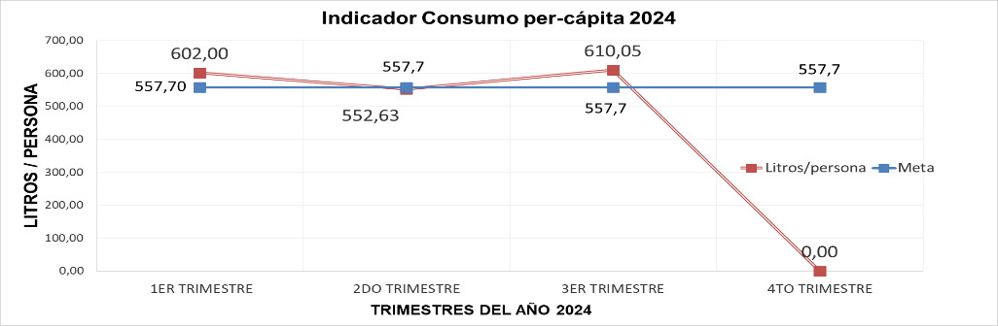
Fuente: Supervigilancia – Grupo de Recursos Físicos - Actualizado a 20-12-2024

Uso Eficiente y Ahorro de Energía

Gráfica 42. Consumo Energía per cápita 2024
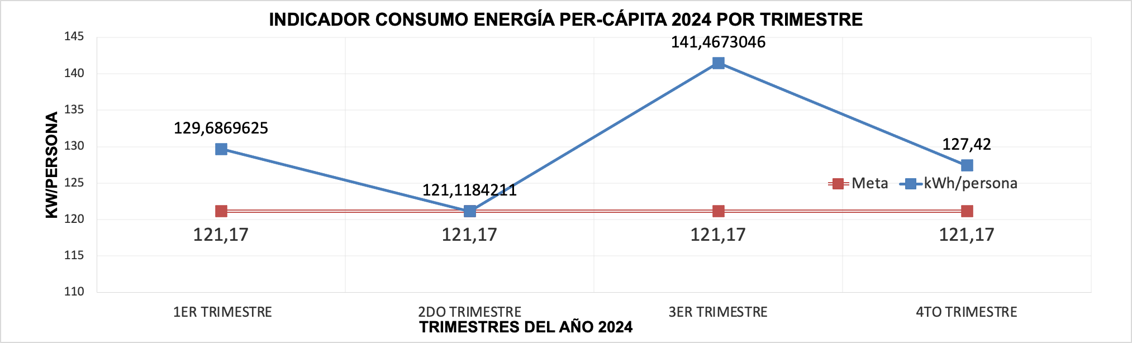
Fuente: Supervigilancia – Grupo de Recursos Físicos - Actualizado a 20-12-2024

Uso Eficiente y Ahorro de Papel

Gráfica 43. Consumo Papel per cápita 2024
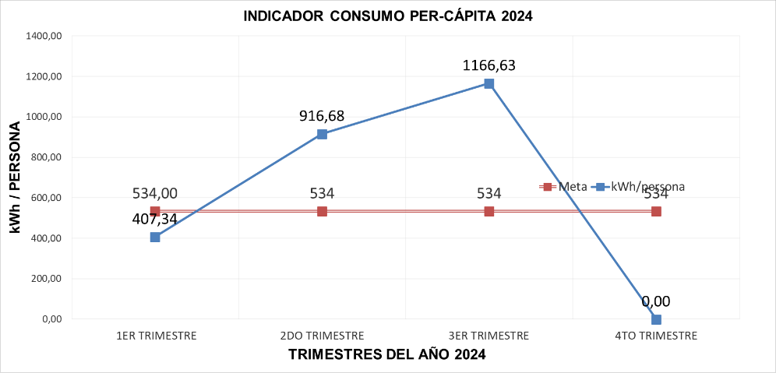
Fuente: Supervigilancia – Grupo de Recursos Físicos - Actualizado a 20-12-2024

Gestión de Residuos Solidos

Gráfica 44. Gestión de Residuos Sólidos 2024
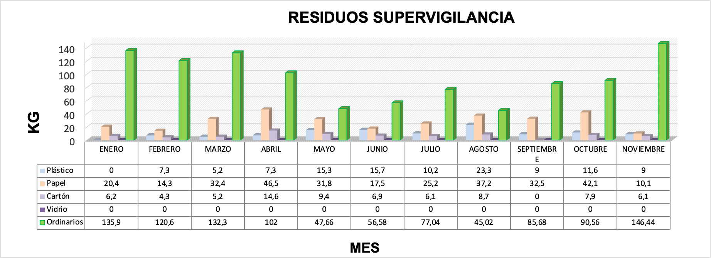
Fuente: Supervigilancia – Grupo de Recursos Físicos - Actualizado a 20-12-2024
Actualmente se tiene la siguiente información de los contratos que producen residuos peligrosos:

SERVICIO | PRESTADOR DEL SERVICIO
Mantenimiento de infraestructura | Unión Temporal
Fotocopias e impresiones | Solutión Copy
Mantenimiento de vehículos | Inversiones el Norte SAS

Consumo de Combustible

Gráfica 45. Consumo Combustible 2024

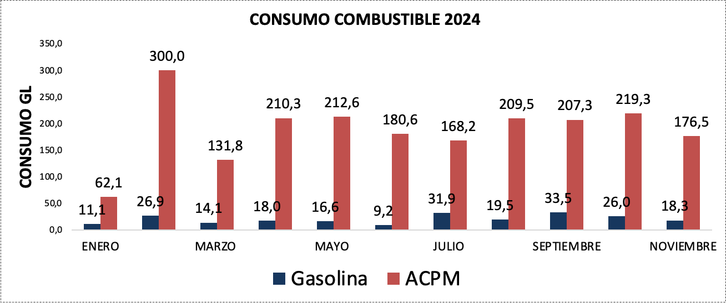
Fuente: Supervigilancia – Grupo de Recursos Físicos - Actualizado a 20-12-2024

Adicionalmente, para incentivar el uso adecuado de los recursos y la concientización del cuidado de estos, se implementaron campañas de capacitación para el personal, entre las que se encuentran:

ESPACIO DE PATICIPACIÓN | DESCRIPCIÓN | MODALIDAD | FECHA | REGISTRO
Campaña para cuidado y ahorro de agua | Se enviaron consejos para el cuidado del agua | Virtual- Difusión mediante correo electronico | Octubre y noviembre 2024 | 
Campaña para cuidado y ahorro de agua | Se enviaron tips de ahorro en navidad | Virtual- Difusión mediante correo electronico | Diciembre 2024 | 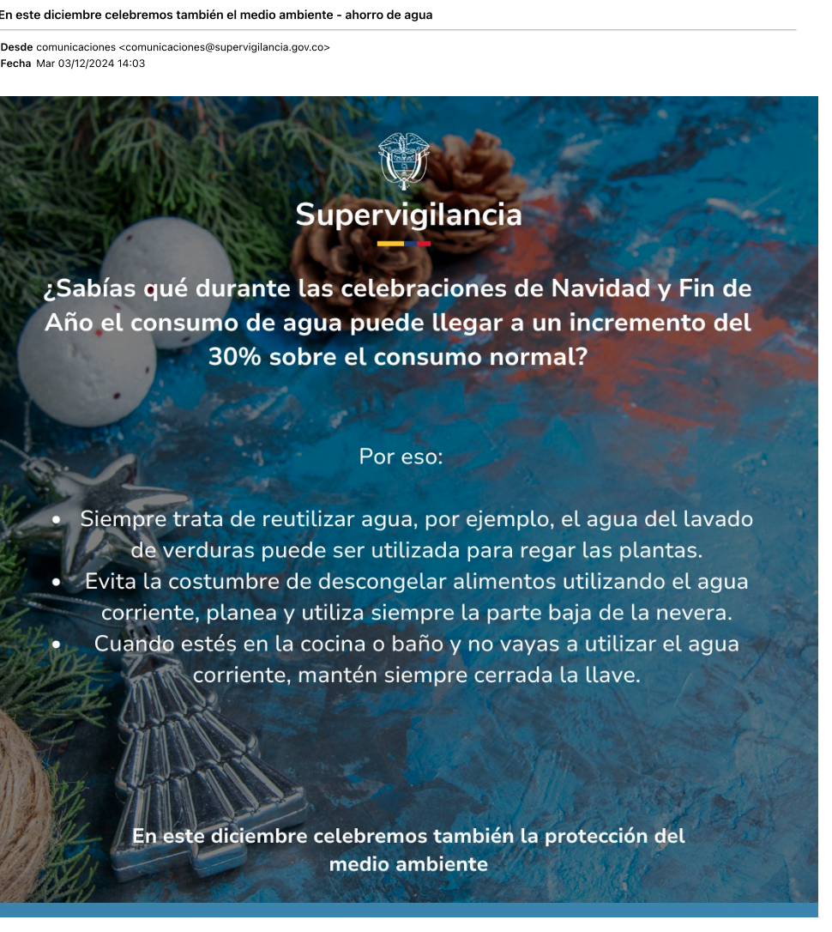
Campaña para cuidado y ahorro de agua | Se pusieron piezas en cada baño de la entidad | Presencial | Noviembre 2024 | 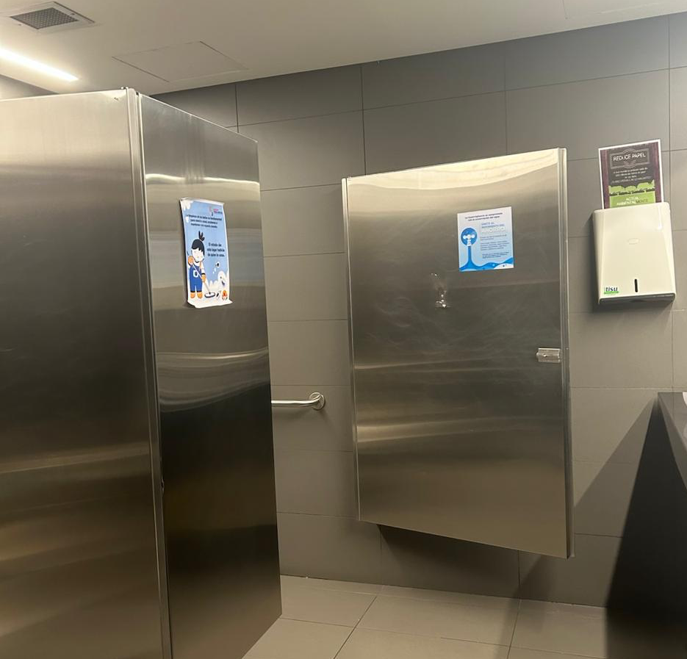
Campaña para cuidado y ahorro de energía | Se enviaron consejos para el cuidado de la energía | Virtual- Difusión mediante correo electronico | Octubre y noviembre 2024 | 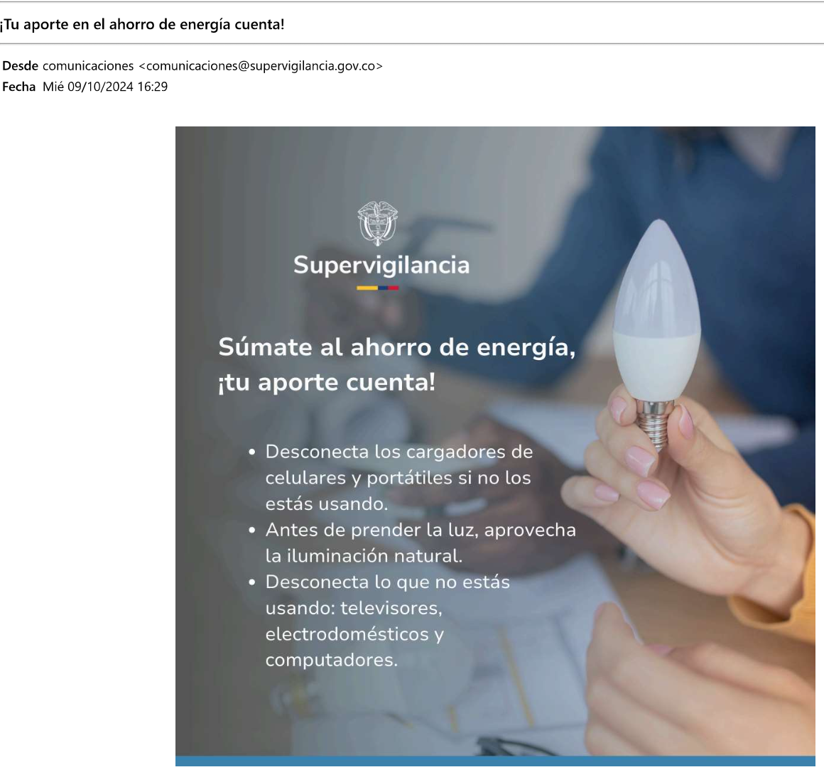
Campaña para cuidado y ahorro de energía | Se enviaron tips de ahorro en navidad | Virtual- Difusión mediante correo electronico | Diciembre 2024 | 
Campaña para bueno uso del papel | Se dieron consejos tales como revisión de documentos para evitar impresiones erroneas y cuidar el recurso papel. | Virtual- Difusión mediante correo electronico | Octubre  2024 | 
Campaña para bueno uso del papel | Se enviaron tips de uso en navidad | Virtual- Difusión mediante correo electronico | Diciembre 2024 | 
Campaña de marcación de los puntos para la correcta disposición de residuos. | Se pusieron carteles en todos los puntos de la entidad | Virtual / Presencial | Noviembre 2024 | 
 | Se enviaron tips de consumo respondable en navidad | Virtual- Difusión mediante correo electronico | Diciembre 2024 | 
Campaña de siembra de árboles para reforestación | Se realizó plantación en las instalaciones del Humedal Cordoba | Presencial | Noviembre 2024 | 
Fuente: Supervigilancia – Grupo de Recursos Físicos - Actualizado a 24-10-2024

Plan de mantenimiento de vehículos

En cuanto al plan de mantenimiento de vehículos se continuó con el CONTRATO No. CDPS-0347-2024, el cual tiene el objeto “Contratar el servicio de mantenimiento preventivo y correctivo con mano de obra y suministro de repuestos nuevos para el parque automotor de la Superintendencia de Vigilancia y Seguridad Privada”. De acuerdo con los seguimientos se han ejecutado:

Tabla 86. Mantenimiento de Vehículos 2024
Fecha | Mantenimientos  Programados | Mantenimientos  Realizados
I Trimestre | 0 | 0
II Trimestre | 5 | 5
III Trimestre | 13 | 13
IV Trimestre | 2 | 2
Fuente: Supervigilancia – Grupo de Recursos Físicos - Actualizado a 20-12-2024

Programa de mantenimiento preventivo y correctivo de infraestructura

El plan de mantenimiento de las sedes durante la vigencia 2024 se llevó a cabo de acuerdo con las actividades programadas en el desarrollo del contrato celebrado para este fin, el cual incluye la contratación de operario de mantenimiento capacitado para trabajo en alturas. Entre las labores a desempeñar se encuentran los mantenimientos de infraestructura de las sedes de la entidad.
Tabla 87. Mantenimiento de Infraestructura
Fecha | Mantenimientos  Programados | Mantenimientos  Realizados
I Trimestre | 12 | 8
II Trimestre | 12 | 12
III Trimestre | 12 | 12
IV Trimestre | 12 | 11

Austeridad en el gasto

La entidad realiza seguimiento a los reportes de los consumos realizados de acuerdo con el Decreto 0199 de 2024. A la fecha se tienen los siguientes reportes:
Tabla 86. Austeridad en el Gasto
Fecha | Telefonía  Fija | Telefonía  Móvil | Conectividad | Papelería | Combustible
I Trimestre | $16.647.960 | $481.293 | $8.044.486 | $0 | $ 4.376.455
II Trimestre | $20.188.380 | $473.523 | $8.291.160 | $ 32.098.885 | $ 6.157.558
III Trimestre | $20.433.890 | $473.405 | $8.291.160 | $ 51.484.321 | $ 6.728.676
IV Trimestre | $8.864.930 | $473.405 | $5.527.440 | $11.651.861 | $ 4.418.522
Total | $66.135.626 | $1.901.626 | $ 30.154.246 | $95.235.067 | $ 21.681.211
Fuente: Supervigilancia – Grupo de Recursos Físicos - Actualizado a 31-12-2024

Gestión de Sistemas e Información

El proceso de Sistema e Información tiene por objetivo gestionar los recursos de Tecnología de la Información y las Comunicaciones, generando valor a los procesos a través de una adecuada prestación de los servicios tecnológicos que soportan el manejo de información de la Entidad con la adopción e implementación de estándares y buenas prácticas, bajo los lineamientos y el marco legal del Estado Colombiano para contribuir al cumplimiento estratégico de la Entidad. La entidad cuenta con los siguientes sistemas de información:

Tabla 87. Sistemas de Información
SISTEMA DE INFORMACIÓN | SIGLA | DESCRIPCIÓN | ARQUITECT URA TECNOLÓGICA | REGISTRO
Acreditación de Personal Operativo | APO | Acreditar el personal operativo de los servicios de vigilancia | Web | 
Reporte de novedades del vigilado | RENOVA | Reporte de novedades operativas y administrativas de los vigilados | Web | 
Número de Registro Oficial | NRO | Validar en el momento en que la escuela de capacitación de vigilancia registre los NROS (Números de Registros oficiales) | Web | 
Reporte Información Financiera | SEVEN XBRL | Reportar los estados financieros bajo normas NIIF.
Plataforma Portal Empleados | ESIGNA | Gestor Documental. | Web | 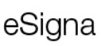
Inventarios | INVENTAR IOS | Llevar el control de los activos de la Supervigilancia. | Web | 
Sede Electrónica | SEDE ELECTRO NICA | Exponer los trámites y servicios de Supervigilancia. | Web | 
Mesa de Servicios | MESA DE SERVICIO | Atender todas las solicitudes e incidentes internos de la entidad. | Web | 
Orfeo | ORFEO | Servir como repositorio de información. Aplicativo de consulta de históricos. Era el anterior gestor documental. | Web | 
InfoDoc | INFODOC | Servir como repositorio de imágenes. Están Hasta el 2012. Similar a Orfeo. Para consulta de históricos | Web | 
Suite Visión Empresarial | SUITE VISIÓN EMPRESA RIAL | Gestión del sistema de calidad. Esta suite es administrada por el área de planeación. | Web | 
Sitio Web Supervigilancia | SITIO WEB SUPERVIGILANCIA | Gestión de la información por | Web | 
Intranet | INTRANET | Centralización de información de las noticias y repositorio de documentos para la ciudadanía en general. | Web | 
Sistema de Información de Gestión de Recursos Humanos | HUMANO | Manejar la Nómina de Supervigilancia | Web | 
Sistema Único de Información Financiera | SIIF | El Sistema Integrado de Información Financiera - SIIF Nación constituye una iniciativa del Ministerio de Hacienda y Crédito Público que permite a la Nación consolidar la información financiera de las Entidades que conforman el Presupuesto General de la Nación y ejercer el control de la ejecución presupuestal y financiera de las Entidades pertenecientes a la Administración Central Nacional y sus subunidades descentralizada, con el fin de propiciar una mayor eficiencia en el uso de los recursos de la Nación y de brindar información oportuna y confiable. | Web | 
Registro único Empresarial | CAMARA DE RUES | Realizar la consulta de cámara y comercio de las empresas reguladas por esta superintendencia o de consulta en general. | Web | 
Seguimiento a proyectos de Inversión | SPI | Realizar los avances económicos y documentales de los proyectos de inversión. | Web | 
Formulario Único Reporte de Avances de la Gestión | FURAG - FUNCION PUBLICA | Avances que realiza la entidad de la gestión de la entidad. | Web | 
Ventanilla Única de Comercio Exterior | VUCE | Permite la autorización de las importaciones de los equipos de seguridad. | Web | 

Fuente: Supervigilancia – Oficina de Sistemas - Actualizado a 31-12-2024

Plan Estratégico de Tecnologías – PETIC

Tabla 88. Proyectos PETI
No. DE PROYECTO | NOMBRE DEL PROYECTO | OBJETIVO DEL PROYECTO
PRY_001 | Fortalecimiento de la planeación estratégica de TI en la entidad. | Adoptar la práctica de la arquitectura empresarial para lograr la articulación entre los objetivos estratégicos de la entidad con los objetivos estratégicos de TI, mediante el cumplimento de los diferentes lineamientos establecidos por MinTIC en sus marcos y modelos referentes al dominio de Estrategia TI.
PRY_002 | Fortalecimiento del gobierno de TI de la Entidad. | Definir, actualizar e implementar roles, funciones y mecanismos para el monitoreo de la gestión de TI (indicadores y tablero de control), normatividad, políticas, procedimientos, políticas, instrumentos necesarios para apoyar la estrategia, el gobierno y la gestión de TI en la SPVSP.
PRY_003 | Fortalecimiento del gobierno y la gestión de datos e información y su aprovechamiento | Definir e implementar ciclo de vida, principios, políticas y procedimientos para el establecimiento y evolución del gobierno de información para la toma de decisiones basados en alta calidad y confiablidad de la información, así como el desarrollo e implementación de mecanismos para establecer fuentes únicas de información y generación automática de Datos abiertos en la entidad, como soporte a los procesos misionales.
PRY_004 | Mejoramiento en los sistemas de información y su integración. | Realizar los desarrollos, ajustes, mejoras o reposición de aplicaciones que permitan contar con sistemas de información eficientes y eficaces, así como mejorar la integración entre los mismos.
PRY_005 | Fortalecimiento de mecanismos de identidad digital, autenticación y firma electrónica. | Definir e implementar mecanismos que faciliten la validación de la identidad de usuarios de los sistemas de información y servicios digitales, así como la autenticación de firmantes en documentos electrónicos.
PRY_006 | Fortalecimiento de la gestión integral de proyectos con componente TI en la entidad | Definir, implementar y aplicar métodos soportados en lineamientos, estándares y mejores prácticas para la adecuada gestión de proyectos con componente TI en la entidad.
PRY_007 | Mantenimiento y fortalecimiento de los servicios tecnológicos de la entidad para su adecuado funcionamiento. | Mantener el adecuado funcionamiento de los servicios tecnológicos de la entidad, mediante actividades que incluyen el licenciamiento (cuando aplique), soporte, actualización, operación o mantenimiento de componentes que conforman la infraestructura tecnológica y servicios prestados por la entidad. De igual manera elevar y mejorar las condiciones y características de los servicios tecnológicos de la entidad, mediante la adquisición de licencias, arrendamiento, o provisión bajo modalidad de servicio, de soluciones o elementos que conforman la infraestructura tecnológica y servicios
PRY_009 | Fortalecimiento en la transformación y desmaterialización de trámites y servicios de la entidad, incluyendo la implementación de mecanismos para el intercambio de información con otras Entidades. | Fortalecer los trámites y servicios que ofrece la entidad, así como implementar mecanismos que faciliten el intercambio de datos e información con otras entidades o fuentes externas.
PRY_010 | Sistematización y Automatización de los procesos y servicios de la entidad a través del fortalecimiento de los servicios tecnológicos de la entidad. | Definir e implementar herramientas para mejorar la gestión en los procesos de la SPVSP, con el propósito de elevar la eficiencia operacional y la efectividad de la gestión.
PRY_011 | Desarrollo e implementación de mecanismos para soportar la toma de decisiones basadas en datos | Tomar decisiones basadas en datos confiables, analítica e inteligencia artificial.
PRY_012 | Implementación de mecanismos, lineamientos y mejores prácticas para mejorar el Uso y Apropiación de componentes TI, y fortalecimiento de cultura digital en la entidad. | Elevar el uso y aprovechamiento de las TI en la entidad mediante la adopción de mecanismos, lineamientos, mejores prácticas y la ejecución de estrategias que maximicen los beneficios de las soluciones y servicios informáticos ofrecidos por la entidad a clientes internos y externos, así como la promoción de una cultura digital.
PRY_013 | Implementación de mecanismos para el mejoramiento continuo de la seguridad de la información en la entidad. | Adelantar procesos y adoptar mecanismos que promuevan el mejoramiento continuo de la seguridad de la información en la entidad y su adecuada gestión.
PRY_014 | Fortalecimiento de la Gestión documental en la entidad y de los canales de atención al usuario. | Implementar el nuevo modelo de gestión documental y la plataforma para soportarlo, así como la implementación de acciones para mejorar en los canales de atención al usuario, mediante la implementación de soluciones de base digital y el aprovechamiento de tecnologías emergentes.
PRY_015 | Implementación del sistema para la administración del riesgo de lavado de activos y financiación del terrorismo en la superintendencia de seguridad y vigilancia privada y demás proyectos de inversión asignados. | Diseño de la herramienta de verificación estratégica para el adecuado control y verificación que blinde la organización contra el lavado de activos y financiación del terrorismo.
Fuente: Supervigilancia – Oficina de Sistemas - Actualizado a 31-12-2024

Seguridad y Privacidad de la información

La oficina de sistemas adelanto las siguientes acciones para garantizar la seguridad de la información en la entidad:

Tabla 89. Seguridad de la Información
CONTROL | DESCRIPCIÓN
FIREWALL | Un firewall es un sistema de seguridad informática que actúa como barrera entre una red privada y redes externas, como Internet. Su función principal es controlar y filtrar el tráfico de datos entrante y saliente, permitiendo o bloqueando la comunicación según reglas predefinidas. Ayuda a proteger los sistemas y datos de amenazas externas, como malware, hackers o accesos no autorizados.
ANTIVIRUS | Un antivirus es un software diseñado para detectar, prevenir y eliminar programas maliciosos, como virus, gusanos, troyanos y spyware, que puedan infectar un dispositivo informático. Su función principal es proteger el sistema operativo y los archivos de datos contra amenazas de seguridad, mediante escaneos periódicos en busca de software malicioso y la eliminación o cuarentena de cualquier amenaza detectada.
VEEAM BACKUP | Veeam Backup es una solución de software diseñada para realizar copias de seguridad y recuperación de datos en entornos virtuales y en la nube. Proporciona una plataforma integral para respaldar máquinas virtuales, servidores físicos y entornos de nube pública, permitiendo a las organizaciones proteger sus datos críticos de manera efectiva. Veeam Backup ofrece características como copias de seguridad incrementales, replicación de datos, restauración granular y automatización de procesos, lo que ayuda a garantizar la disponibilidad y seguridad de la información en caso de fallos o desastres.
AZUR | Azure es una plataforma en la nube de servicios informáticos ofrecida por Microsoft. Proporciona una amplia gama de servicios y herramientas para el desarrollo, implementación y administración de aplicaciones y recursos en la nube. Azure permite a las organizaciones construir, implementar y administrar sus aplicaciones y servicios de manera eficiente, escalable y segura, sin la necesidad de invertir en infraestructura física. Ofrece servicios de cómputo, almacenamiento, bases de datos, análisis, redes, inteligencia artificial, Internet de las cosas (IoT) y mucho más, lo que permite a las empresas aprovechar la potencia y flexibilidad de la nube para impulsar la innovación y el crecimiento  empresarial.
OFFICE 365 | Office 365 es un conjunto de aplicaciones y servicios en la nube ofrecidos por Microsoft. Incluye herramientas populares de productividad como Word, Excel, PowerPoint, Outlook, OneDrive y Teams, entre otros.  Office 365 permite a los usuarios acceder y trabajar en documentos, correos electrónicos, calendarios y archivos desde cualquier dispositivo con conexión a Internet. Además, ofrece características de colaboración en tiempo real, almacenamiento en la nube, seguridad integrada y actualizaciones continuas, lo que facilita la productividad y la colaboración tanto para usuarios  individuales como para organizaciones empresariales.
SAN  Storage Area Network | SAN (Storage Area Network) es una red especializada diseñada para conectar múltiples dispositivos de almacenamiento de datos, como discos duros y matrices de almacenamiento, a servidores y otros dispositivos de TI. La principal función de un SAN es proporcionar un almacenamiento compartido de alto rendimiento, escalable y seguro que puede ser accedido por múltiples servidores de manera simultánea. Esto permite centralizar el almacenamiento de datos, simplificar la gestión de los recursos de almacenamiento y mejorar la disponibilidad y el rendimiento de las aplicaciones  empresariales.
Fuente: Supervigilancia – Oficina de Sistemas - Actualizado a 31-12-2024

Gobierno Digital

La Oficina de Sistemas ha implementado diferentes herramientas para el fortalecimiento tecnológico de la entidad, que facilitan el trabajo de los diferentes procesos, como la consulta RUES, Aplicativo de Conflicto de Interés, Aplicativo Inducción y reinducción.

Logros Importantes del Proceso

La Oficina de sistemas en su proceso de gestión y mejora continua realizo para el segundo semestre proceso de implementación de mejoras en el módulo de escuelas de capacitación con el fin de garantizar un mejor funcionamiento, seguimiento y control de la funcionalidad del mismo, donde se establecieron mejoras tales como:

• Control De Resoluciones
• Control De Numero De Diploma
• Control De Alteración De Información
• Carga Masiva De Capacitaciones

Gestión Documental

Plan Institucional de Archivos de la Entidad – PINAR

Actualización y Estructuración del Plan Institucional Archivístico PINAR como instrumento de planeación para gestión archivística, formulando estrategias y programas que garanticen las actividades y orientan las acciones concernientes a los procesos técnicos y administrativos, así como el acceso y la preservación de la documentación e información. Previamente articulado con el modelo integrado de gestión, reflejado en las estrategias y planes de acción de la entidad, así mismo aprobado por el Comité Institucional de Gestión y Desempeño.

Estructuración y aprobación del Componente Plan de Conservación Documental del Sistema Integrado de Conservación -SIC estableciendo las estrategias para el desarrollo de los Programas de Conservación Preventiva, con el propósito de conservar el acervo documental de manera adecuada y evitar el deterioro de los documentos de archivo, así como controlar las posibles afectaciones que pueden presentar en los soportes documentales.

Plan de Conservación Documental

En cumplimiento de las actividades propuestas, estas fueron ejecutadas en contribución a la salvaguarda de los archivos y la responsabilidad del proceso se cotejó con los registros documentales que:
- Se realizaron nueve (9) fumigaciones en espacios y oficinas asignas para la custodia de archivos, registradas en los certificados de fumigación entregados con los Arrendadores de la Bodega Campiña.
- Limpieza y desinfección de áreas comunes y mobiliario con una frecuencia dos veces por semana durante las vigencias 2022, 2023 y 2024.
- Adecuaciones de estantería y mobiliario: La Secretaría General para garantizar la conservación de los archivos llevó a cabo la adecuación del mobiliario de la bodega la campiña, la cual cumple con la custodia transitoria de los archivos de gestión de las áreas misionales y administrativas.
Antes 


Actual
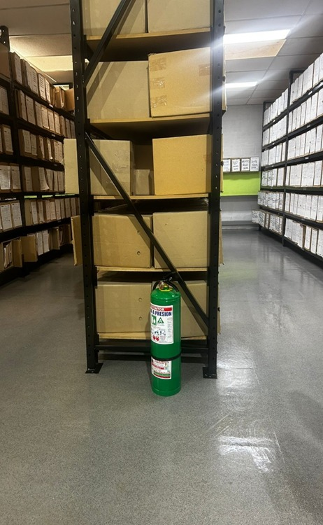


Tabla 1. Distribución de Servicios de Vigilancia y Seguridad Privada 7
Tabla 2. Ingresos Operacionales por Tipo de Servicio 7
Tabla 3. Comparativo Apropiación vs Compromisos 12
Tabla 4. Apropiación vs Obligaciones 13
Tabla 5 . Apropiación vs Pagos 14
Tabla 6. Histórico Ejecución Presupuestal 14
Tabla 7. Reservas Presupuestales 15
Tabla 8. Plan Estratégico Institucional 2023-2026 17
Tabla 9. Objetivos Plan Estratégico 18
Tabla 10. Plan de Acción por Proceso 20
Tabla 11. Plan MIPG Sectorial 21
Tabla 12. Cadena de valor proyecto de inversión 25
Tabla 13. Ejecución presupuestal Proyecto de Inversión 25
Tabla 14. Avance por productos proyecto de inversión 26
Tabla 15. Responsabilidad Social 29
Tabla 16. Plan de Responsabilidad Social 2023 29
Tabla 16. Plan de Responsabilidad Social 2024 29
Tabla 18. Resultados Emisiones 32
Tabla 19. Resultados Emisiones 34
Tabla 20. Resultados Auditoría Interna 35
Tabla 21. Avance Plan de mejoramiento Auditoría Interna 36
Tabla 22. Resultados Auditoría Externa 36
Tabla 23. Listado Maestro de Documentos 37
Tabla 24. Salidas No Conformes 2024 38
Tabla 25. Indicadores de Gestión 39
Tabla 26. Indicadores por Proceso 39
Tabla 27. Indicadores 2024 40
Tabla 28. Contratos Persona Jurídica 45
Tabla 29. Reportes Entes Externos 46
Tabla 30. Informes Internos y Externos elaborados desde la Oficina Asesora de Planeación 46
Tabla 31. Plan de Riesgos de Corrupción por Proceso 49
Tabla 32. Plan de Riesgos de Gestión por Proceso 50
Tabla 33. Ejecución de Controles de riesgos de corrupción 51
Tabla 34. Controles Riesgos de Gestión 51
Tabla 35. Plan Oportunidades de Contexto 52
Tabla 36. Actualización riesgos por proceso 53
Tabla 37. Planes de Mejoramiento 54
Tabla 38. Planes de Mejoramiento por Proceso 54
Tabla 39. Comités Externos 55
Tabla 40. Comités Institucionales Internos 56
Tabla 41. Actas Comité Institucional de Gestión y Desempeño 2024 59
Tabla 42. Redes Sociales y Página Web 61
Tabla 43. Eventos Institucionales 62
Tabla 44. Eventos destacados 62
Tabla 45. Novedades Delictivas 66
Tabla 46. Pérdida de Armas de Fuego 67
Tabla 47. Pérdida de Armas de Fuego 68
Tabla 48. Pérdida de Armas de Fuego 68
Tabla 48. Pérdida de Armas de Fuego 68
Tabla 49. Análisis de Antecedentes Judiciales 69
Tabla 50. Capacitaciones en Normatividad 69
Tabla 51. Canal Telefónico 72
Tabla 52. Canal Presencial 72
Tabla 53. Canal Chat 73
Tabla 54. Notificación de Actos Administrativos 74
Tabla 55. Actos administrativos emitidos por área 75
Tabla 56. Certificaciones expedidas 75
Tabla 57. Registro de Blindados RUNT 75
Tabla 58. Trámites Gestionados Descongestión 77
Tabla 59. Trámites Permisos de Estado 78
Tabla 60. Trámites Esquemas de Autoprotección 78
Tabla 61. Trámites Consultoría y Capacitación 78
Tabla 62. Eventos Delegada para la Operación 78
Tabla 63. Tipificación de las Investigaciones Administrativas Preliminares 80
Tabla 64. Visitas de Inspección 81
Tabla 65. Visitas de Inspección por Ciudad 81
Tabla 66. Actuaciones Grupo de Sanciones 81
Tabla 67. Recurso Humano 82
Tabla 68. Capacitaciones realizadas 2024 83
Tabla 69. Actividades de bienestar 2024 84
Tabla 70. Actividades de incentivos 2024 85
Tabla 71. Actividades de Seguridad y Salud en el Trabajo 86
Tabla 73. Ingresos Operacionales Supervigilancia 87
Tabla 48. Estado de Resultados Supervigilancia 88
Tabla 75. Activo Supervigilancia 88
Tabla 76. Estado de Situación Financiera Supervigilancia 88
Tabla 77. Comparativo Cartera por Multas 89
Tabla 78. Gestión de Contribución 89
Tabla 79. Gestión de Cartera Recaudada 91
Tabla 80. Acuerdo de pago 91
Tabla 81. Actuaciones Cartera 91
Tabla 82. Procesos Defensa Judicial 92
Tabla 83. Procesos Defensa Judicial 92
Tabla 84. Procesos Defensa Judicial 92
Tabla 83. Modalidades de Contratación 93
Tabla 86. Mantenimiento de Vehículos 2024 98
Tabla 87. Mantenimiento de Infraestructura 98
Tabla 86. Austeridad en el Gasto 99
Tabla 87. Sistemas de Información 99
Tabla 88. Proyectos PETI 101
Tabla 89. Seguridad de la Información 103

Gráfica 1. Evolución de Servicios de Vigilancia y Seguridad Privada en Colombia 6
Gráfica 2. Ingresos Operacionales del Sector de Vigilancia y Seguridad Privada 7
Gráfica 3. Organigrama Supervigilancia 9
Gráfica 4. Presupuesto Inicial 9
Gráfica 5. Desagregación Presupuestal 10
Gráfica 6. Tablero de Control Presupuestal Funcionamiento 10
Gráfica 7. Tablero de Control Ejecución Presupuestal Inversión 11
Gráfica 8. Apropiación vs Compromisos 13
Gráfica 9. Apropiación vs Obligaciones 13
Gráfica 10. Apropiación vs Pagos 14
Gráfica 11. Avance Plan de Acción 20
Gráfica 12. Índice de Desempeño Institucional FURAG 22
Gráfica 13. Avance por Dimensión FURAG 22
Gráfica 14. Índices de las políticas de gestión y desempeño FURAG 23
Gráfica 15. Resultados MECI 23
Gráfica 16. Resultados por Componentes MECI 24
Gráfica 17. Cumplimiento compromisos y obligaciones proyecto de inversión 26
Gráfica 18. Cronograma de Trabajo 28
Gráfica 19. Campañas Responsabilidad Social 2024 30
Gráfica 20. Campañas Responsabilidad Social 2024 31
Gráfica 21. Identificación Gases Efecto Invernadero 31
Gráfica 22. Medición Huella de Carbono 32
Gráfica 23. Compensación Huella de Carbono 32
Gráfica 24. Informe de Sostenibilidad 33
Gráfica 25. Mapa de Procesos Supervigilancia 35
Gráfica 26. Logos Institucionales Anteriores 36
Gráfica 27. Logos Institucionales Nuevos 37
Gráfica 28. Plan de Riesgos de Corrupción 50
Gráfica 29. Plan de Riesgos de Corrupción 51
Gráfica 30. Plan Oportunidades de Contexto 53
Gráfica 31. Oportunidades de Mejora 55
Gráfica 32. Rendición de Cuentas 65
Gráfica 33. Gestión Call Center 72
Gráfica 34. Encuesta de Satisfacción 74
Gráfica 35. Grupos Delegada para la Operación 76
Gráfica 36. Personal Operativo Acreditado 77
Gráfica 37. Caninos en Vigilancia Privada 77
Gráfica 38. Grupos Delegada para el Control 80
Gráfica 39. Gestión de Contribución 89
Gráfica 40. Recursos Atendidos 90
Gráfica 41. Consumo Agua per cápita 2024 94
Gráfica 42. Consumo Energía per cápita 2024 94
Gráfica 43. Consumo Papel per cápita 2024 95
Gráfica 44. Gestión de Residuos Sólidos 2024 95
Gráfica 45. Consumo Combustible 2024 95

